目 录
第1章 总论 1
1.1 设计任务 1
1.2设计总则 1
1.2.1 编制依据 1
1.3 遵循的标准规范 1
1.3.1 油气集输与处理 1
1.3.2 污水处理 2
1.3.3 机械设备 2
1.3.4 自控仪表 2
1.3.5 通信 3
1.3.6 给、排水及消防 3
1.3.7 供配电 3
1.3.8 供热 3
1.3.9 道路 3
1.3.10 采暖通风 3
1.3.11 防腐、保温、保冷 3
1.3.12 健康、安全、环境保护 4
1.3.13 工程经济 4
1.3.14 其他 4
第2章 环境资料和油气藏基础资料 5
2.1 环境资料 5
2.1.1区域概况 5
2.1.2风向与风速 5
2.1.3.水文条件 5
2.1.4气温条件 6
2.1.4降水情况 6
2.1.5雾天情况 6
2.1.6地震 6
2.2油气物性 6
2.2.1油品物性 7
2.2.2气体物性 7
2.3产能规划 8
2.3.1设计规划产能 8
2.3.2产能预测 8
第3章 油气田开发方案设计 10
3.1油气田开发模式 10
3.2常见的海上油田开发形式 10
3.3 选择开发模式的原则 11
3.3.1该地的油气藏情况 11
3.3.2油气田位置 12
3.3.3当地的环境条件 12
3.3.4油气销售方向 12
3.3.5施工技术 13
3.4本区域开发模式确定 13
3.4.1方案对比选择 13
3.4.2方案确定 14
第4章 海上平台的设计 16
4.1总述 16
4.2设计要点 16
4.3平台设备的平面布置 16
4.3.1井口区 16
4.3.2油气处理区 17
4.3.3公共设备区 17
4.3.4生活区 17
4.3.5装卸区 18
4.3.6预留区 18
4.4平台区域划分 18
4.5防火或防爆墙布置 19
4.6竖向布置 20
4.7操作和维修要求 20
第5章 海底集输管网工艺计算 21
5.1道设计原则 21
5.1.1设计前期 21
5.1.2设计初步阶段 21
5.1.3施工图设计阶段 22
5.1.4PMC 22
5.1.5EPC 22
5.2执行规范 22
5.3关参数求解 24
5.3.1油田的生产气液量 24
5.3.2油气基本物理性质参数 24
5.3 混输管线管径壁厚及规格的选取 27
5.4海底管道管材类型 41
5.5 海底管道的保温 43
5.5.1集输管道的保温 43
5.5.2 外输管道的保温 44
5.6 立管系统 46
5.6.1 立管系统形式的选择 47
5.6.2 立管形式的设计 47
5.7混输管道设备选型 49
5.7.1混输泵的选型 49
第6章 管道的敷设与强度校核 53
6.1挖沟分析 53
6.2受力分析 55
6.3影响参数 56
第7章 管道保温 57
7.1管道保温目的 57
7.2管道保温常见方法 57
7.3管中管保温 58
7.4干保温 59
7.5湿保温 59
7.6另外的保温体系 60
第8章 海底管道防腐蚀设计 62
8.1海底管道腐蚀认识 62
8.2腐蚀基本原理 62
8.3防腐蚀工作的重要性 63
8.3.1底管道外腐蚀控制工程 63
8.3.2海底管道内腐蚀控制工程 67
第9章 管道结垢除垢 71
9.1管道结垢原理 71
9.2影响管道结垢的因素 71
9.3水垢的防控 73
9.4除垢 74
第10章 原油处理 75
10.1原油处理主要工艺和设施 75
10.1.1原油处理技术要求 75
10.1.2 原油处理主要工艺 75
10.2油、气、水分离 79
10.2.1处理目的 79
10.2.2 处理工艺 80
10.3 脱盐脱水 88
10.3.1电场技术 88
10.3.2 电脱水脱盐机理 89
10.3.3 电脱水和脱盐合二为一技术 90
10.4.伴生气处理 91
10.5闭式排放 92
第11章 SCADA系统整体方案设计 94
11.1 SCADA系统主要检测及自控设计 94
11.1.1 井口装置（单井）检测控制 94
11.1.2 污水处理检控部分 94
11.1.3 注水处理监控部分 95
11.1.4 计量监控部分 95
11.2 海上平台SCADA系统 95
11.3 平台外输管道的SCADA控制 95
11.4 输油管道SCADA系统设计 96
11.4.1 控制等级 96
11.4.2 站控系统设计 97
11.4.3 实时管道模拟软件 97
11.4.4 实时监控 98
11.4.5 回路调试 99
11.5 系统培训 101
11.5.1 操作人员培训 101
11.5.2 维护人员培训 102
11.5.3 管理人员培训 102
11.6 SCADA系统硬件组成 103
11.6.1 采油控制器 103
11.6.2 计量控制器 104
11.6.3 注水井控制器 104
11.6.4 组态软件 105
11.6.5 数传电台 105
11.6.6 SCADA系统通讯模式 105
第12章 给排水系统 106
12.1系统概述 106
12.2设计原则 106
12.3行业标准 106
12.4淡水供应 107
12.4.1用水指标 107
12.4.1淡水来源 108
12.5生活污水处理系统 109
12.5.1污水分类 109
12.5.2生活污水处理工艺及设备 110
第13章 供电系统 111
13.1设计原则 111
13.2行业标准 112
13.3电力负荷分级及对供电电源的要求 113
13.4电力负荷计算书 113
13.4.1目的 114
13.4.2计算方法 114
13.4.3各类设备需用系数Ks值 115
13.5主要设备 116
13.5.1中压配电盘 116
13.5.2低压400V/600V配电盘 116
13.5.3电动机控制中心 116
13.5.4分配电箱 116
13.6电缆 116
13.6.1海底电缆设计的要求和内容 116
13.6.2海底电缆路由的选择 117
13.6.3海底电缆敷设 117
13.6.4海底电缆在流量的计算 117
13.6.5海底电缆的压降计算 118
第14章 通信系统 120
14.1职责范围 120
14.2行业标准 120
14.3通信要求 120
14.4对外通信方式选择 121
14.4.1 卫星通信 121
14.4.2 光纤通信 121
14.4.3 GPRS无线传输 122
14.4.4方案选择 123
14.5内部通信系统 123
14.6方案实施 123
14.7紧急通信系统电力要求 124
第15章 海洋油气工程仪控系统 125
15.1仪控系统组成 125
15.1.1过程控制系统PCS 125
15.1.2现场就地控制盘LCP 126
15.1.3井口控制盘WCP 126
15.1.4现场仪表 126
15.1.5应急关断系统ESD 126
15.1.6 火灾和可燃气探测控制系统（F&GS） 126
15.1.7原油或天然气外输计量系统 127
15.2仪控系统结构 127
15.2.1井口控制盘结构 128
15.2.2井口控制盘功能 128
15.2.3应急关断系统 129
15.3火灾与可燃气探测报警系统 130
15.3.1火灾与可燃气探测报警系统组成 130
15.3.2火灾探测器种类 131
15.4外输计量装置 131
15.4.1计量仪表的管理 131
15.4.2天然气外输计量 132
第16章 海上石油终端 134
16.1海上石油终端的概念和类型 134
16.2 单点系泊系统 137
16.2.1单点系泊系统适用范围 137
16.2.2单点系泊装置的类型 137
16.3原油储存系统 144
16.3.1浮式生产储油轮（FPSO） 145
16.3.2 平台储油罐 152
16.4海上终端原油外输 156
16.4.1穿梭油轮的靠泊和连接作业 156
16.4.2 穿梭油轮的选择条件 156
16.4.3 穿梭油轮靠泊连接的作业程序 157
第17章 节能 158
17.1 能耗分析 158
17.2 节能措施 158
17.3 集输管网调整优化技术 158
17.3.1 区块最优分组 158
17.3.2 集气站选址 159
17.3.3 集输管网布局优化 159
17.4 能耗分析及用能优化 160
17.4.1能耗分析 160
17.4.2节能措施 160
第18章 HSE(健康、安全、环保)设计 162
18.1.1HSE总论 162
18.1.2总体原则 162
18.1.3我国管道事故发生总结 162
18.2 管理职责 163
18.2.1 HSE管理领导小组职责 163
18.2.2项目经理职责 163
18.2.3HSE总监职责 164
18.2.4HSE监督员职责 164
18.2.5HSE技术负责人职责 164
18.2.6现场急救人员职责 164
18.2.7班组长职责 164
18,2,8员工职责 165
18.3健康 165
18.3.1编制依据 165
18.3.2标准与规范 165
18.3.3职业病危害已经防护措施 166
18.4安全 168
18.4.1编制依据 168
18.4.2风险分析 168
18.5环境保护 170
18.5.1主要污染源和污染物 170
18.5.2环境影响 170
18.5.3 环保措施 170
第19章 经济评价 171
19.1概述 171
19.2 投资估算 171
19.3资金筹措 171
19.4生产成本和费用测算 172
19.5 财务分析 172
19.6敏感性分析 173
19.6.1 不确定分析 173
19.6.2 盈亏平衡分析 175
19.7 经济评价结论及建议 175
设计简介
本作品按照天津海上油田区块地面集输进行设计，主要包括集输工艺整体流程设计、集输管网布局、海底管道设计、油气处理工艺设计、港口接收站设计，以及配套的污水处理、化学药剂系统、淡水供应系统、消防系统等内容。
设计时根据海上深水油气田开发特点对实际区域条件进行分析，通过方案比选确定井口平台+海底管道的开发方式。各口井的油气水经过井口计量、管汇汇集后采用钢制悬链线立管混输至直接输送至路上平台，并通过PipePhase软件对管网进行水力和热力计算，段塞流和水合物分析，确定了最优管径和管材，根据海底混输流体特点，进行了保温和防腐设计，并对海底管道的稳定性进行了校核。
混输至陆上终端的流体先经过段塞流捕集器分离，分离出的天然气经过三甘醇脱水、计量后用于发电，分离出的原油通过预分离+热化学脱水+电脱水三段脱水、原油分馏法稳定、计量后送至FPSO储油舱，然后通过穿梭油轮送到120海里外的陆上油库，生产中所有的污水经过处理达标后回注地层。对于海上的关键设施FPSO进行了选型、功能要求、储油量及吨位和外输卸油方面的设计，并根据标准规范设计了FPSO的总体平面布置简图。另外，本工程还对原油处理系统、火炬放空系统、燃料系统、消防系统等公共工程进行了设计。
本设计充分借鉴海上油气田开发的成熟技术，采用高效工艺及设备，设计了一套完整合理的油气田开发方案，具有一定的工程应用价值。

第1章 总论

1.1 设计任务
根据目标地区的海洋环境情况、该生产区块建产规模、井口产出液产量以及特性，对该地区进行一个优化合理、技术成熟和经济效益良好的地面工程建设方案。主要任务包括：集输工艺整体流程设计，海底管道设计、油气处理工艺设计、配套的污水处理、SCADA系统、消防安全、供电系统、通信系统等部分的设计以及各种用途战场整体优化以及布局设计。

1.2设计总则

1.2.1 编制依据
（1）遵守国家及本行业的有关法规和政策，严格执行国家及行业的有关方针、政策、标准、规范和法规。
（2）贯彻“安全、可靠、成熟、实用、效益、节能、环保”的指导思想，以提高经济效益为中心，采用各种有效措施，优化总体布局。
（3）根据研究区块的地理位置及环境特点，地面建设满足油藏、钻井、采油工艺需要，整体设计，分布实施，考虑适当预留，建设规模、设备能力和布局上具有灵活性和适应性；
（4）在确保安全生产的前提下，尽量简化工艺流程并做到工艺合理、安全、经济、高效运行。
（5）充分考虑环境保护、节约能源、职业安全卫生和污染源的控制，地面工程的设计必须符合安全、环保、节能降耗等有关规范要求，确保万无一失。
（6）重视环境保护，采取有效措施防止环境污染和水土流失。
（7）以提高经济效益为中心，采取各种有效措施，优化总体布局，简化工艺，提
高整体开发水平和综合经济效益。

1.3 遵循的标准规范

1.3.1 油气集输与处理
《油田油气集输设计规范》----------------------------------------------------SY/T 0004；
《天然气》-------------------------------------------------------------------GB 17820-2012；
《天然气的分类》--------------------------------------------------------------GB/T 13611；
《天然气质量指标》------------------------------------------------------ISO 13686-2013；
《原油电脱水设计规范》-------------------------------------------------------SY/T 0045；
《天然气脱水设计规范》------------------------------------------------SY/T 0076-2008；
《甘醇型天然气脱水装置规范》-------------------------------------SY/T 0602-2005；
《油气田工程测量规范》------------------------------------------------------ SY/T 0054；
《原油稳定设计规范》----------------------------------------------------------SY/T 0069；
《原油热化学沉降脱水设计规范》-------------------------------------------SY/T 0081；
《油气分离器规范》-------------------------------------------------------------SY/T 0515；

1.3.2 污水处理
《污水综合排放标准》------------------------------------------------------------GB 8978；
《油田采出水处理设计规范》-------------------------------------------------SY/T 0006；
《除油罐设计规范》-------------------------------------------------------------SY/T 0083；

1.3.3 机械设备
《钢制压力容器》--------------------------------------------------------------------GB 150；
《钢制管壳式换热器》--------------------------------------------------------------GB 151；
《钢制球型储罐》-----------------------------------------------------------------GB 12337；
《石油化工立式圆筒形钢制焊接储罐设计规范》-------------------------SH 3046；
《钢制塔式容器》-------------------------------------------------------------------JB 4710；
《钢制压力容器—分析设计标准》----------------------------------------------JB 4732；
《钢制焊接常压容器》-----------------------------------------------------------JB/T 4735；

1.3.4 自控仪表
《原油动态计量》------------------------------------------------------------------GB 9109；
《自动化仪表施工及验收规范》-----------------------------------------------GB 50093；
《火灾自动报警系统设计规范》-----------------------------------------------GB 50116；
《天然气计量系统技术条件》-----------------------------------------------GB/T 18603；
《用气体超声流量计测量天然气流量》----------------------------------GB/T 18604；
《自动化仪表选型规定》-----------------------------------------------------HG/T 20507；
《控制室设计规定》-----------------------------------------------------------HG/T 20508；
《仪表供电设计规定》--------------------------------------------------------HC/T 20509；
《仪表供气设计规定》-------------------------------------------------------HG/T 205010；
《信号报警、联锁系统设计规定》-----------------------------------------HG/T 205011；
《仪表配管配线设计规定》------------------------------------------------HC/T 205012；
《仪表系统接地设计规定》------------------------------------------------HG/T 205013；
《石油化工企业可燃气体检测报警设计规范》-----------------------------SH 3063；
《石油化工企业控制室和自动分析仪器室设计规范》-----------------------SHJ 6；

1.3.5 通信
《微波和超短波通信设备辐射安全要求》---------------------------------GB 12638；
《地球站电磁环境保护要求》-------------------------------------------------GB 13615；
《工业企业通信设计规范》--------------------------------------------------------GBJ 42；

1.3.6 给、排水及消防
《生活饮用水卫生标准》---------------------------------------------------------GB 5749；
《室外给水设计规范》--------------------------------------------------------------GBJ 13；
《室外排水设计规范》--------------------------------------------------------------GBJ 14；

1.3.7 供配电
《石油与石油设施雷电安全规范》--------------------------------------------GB l5599；
《供配电系统设计规范》-------------------------------------------------------GB 10052；
《10kV及以下变电所设计规范》---------------------------------------------GB 50053；
《石油设施电器装置场所分类》----------------------------------------------SY/T 0025；
《油田防静电接地设计规定》-------------------------------------------------SY/T 0060；

1.3.8 供热
《低压锅炉水质标准》-------------------------------------------------------------GB I576；
《锅炉房设计规范》--------------------------------------------------------------GB 50041；
《石油工业用加热炉安全规定》-------------------------------------------------SY 0031；
《炼油厂管式加热炉设计技术规定》-----------------------------------------SHJ 1035；

1.3.9 道路
《厂矿道路设计规范》--------------------------------------------------------------GBJ 22；

1.3.10 采暖通风
《采暖通风与空气调节设计规范》-----------------------------------------------GBJ 19；

1.3.11 防腐、保温、保冷
《设备及管道保温技术通则》---------------------------------------------------GB 4272；
《工业建筑防腐蚀设计规范》-----------------------------------------------------GBJ 46；
《涂装前钢材表面锈蚀等级和除锈等级》--------------------------------GB/T 8923；
《钢质管道及储罐防腐蚀控制工程设计规范》--------------------------SY/T 0007；
《油气田地面管线和设备涂色标准》--------------------------------------SY/T 0043；
《原油处理容器内部阴极保护系统技术规范》--------------------------SY/T 0047；
《钢质管道内腐蚀控制标准》-----------------------------------------------SY/T 0078；

1.3.12 健康、安全、环境保护
《工业企业厂界噪声限值》----------------------------------------------------GB 12348；
《建筑施工场界噪声限值》----------------------------------------------------GB 12523；
《恶臭污染物排放标准（适用于硫化氢气体等）》------------------------GB 14554；
《大气污染物综合排放标准》-------------------------------------------------GB 16297；
《工业炉窑大气污染物排放标准》---------------------------------------------GB 9078；
《“工业”三废排放试行标准》------------------------------------------------------GBJ 4；
《工业企业噪声控制设计规范》--------------------------------------------------GBJ 87；

1.3.13 工程经济
《石油建设工程概算指标中国石油天然气股份公司》
《石油建设工程投资参考指标中国石油天然气股份公司》
《石油建设安装工程预算定额中国石油天然气股份公司》
《石油建设引进工程安装概算指标中国石油天然气股份公司》

1.3.14 其他
《石油天然气工程制图标准》-------------------------------------------------SY/T 0003
《石油地面工程设计文件编制规程》---------------------------------------SY/T 0009；

第2章 环境资料和油气藏基础资料

第2章 环境资料和油气藏基础资料

2.1 环境资料

2.1.1区域概况
本次设计中的油田距离陆地20km，水深18m属于近海油田。

2.1.2风向与风速
风速（50年重现期）和风向
10分钟平均风速 30.300m/s
2分钟平均风速 35.100m/s
1分钟平均风速 40.000m/s
3秒钟阵风风速 40.105m/s
渤海常风向为NW
渤海风暴潮高度可达2.03m
强风向为SW，NNW。

2.1.3.水文条件
（1）水温
最高水温 21℃
最低水温 0℃
（2）波浪
校核高水位最大可能波高 6.0m
对应波浪周期 4.6s
设计高水位最大可能波高 6.5m
对应波浪周期 4.3s
以风浪为主，强浪向NW，夏冬最大，春季次之，冬季最小。
（3）海流
主要为往复流ESE/WNW，基本上与岸边平行，50年一遇最大流速1.67m/s。
（4）潮位
本海区为不规则半日潮
校核高水位 +3.08m
设计高水位 +1.48m
平均海平面 ±0.00
设计低水位 -0.69m
（5）泥温
泥温 5℃
（6）海冰
平均初冰 11月20日
平均终冰期 2月20日
平均冰期 90天
最长冰期 108天
最短冰期 67天
（7）流冰
一般冰长0.5～2m，冰速0.40～0.60m/s，方向ESE/WNW

2.1.4气温条件
最高气温 40℃
最低气温 -18℃

2.1.4降水情况
（1）降水
年平均降水量549mm
年平均降水日71天
最长连续降雨期10天
最长连续无降雨期71天
（2）降雪
年降雪天数9.6天
降雪初日12月3日
降雪终日3月27日

2.1.5雾天情况
年平均雾日35.6天

2.1.6地震
设计时抗震条件200年一遇地面水平加速度峰值按0.14g，1000年一遇的按0.23g。

2.2油气物性

2.2.1油品物性
原油密度（kg/m³）849.3（20℃）
凝固点（℃）20
胶质（%）16.82
沥青质（%）0.20

表2.1油品粘温数据
 | 原油不同温度（℃）下的粘度（mPa ▪s）
 | 30 | 35 | 40 | 45 | 50 | 55 | 60 | 65 | 70
含水1% | 188.3 | 125.9 | 74.13 | 51.96 | 35.84 | 23.98 | 18.12 | 12.58 | 8.936
含水50% | 89.3 | 58.9 | 38.02 | 25.59 | 17.3 | 12.01 | 8.128 | 6.017 | 4.222
含水55% | 42.42 | 29.59 | 16.97 | 10.74 | 7.585 | 5.495 | 3.981 | 3.08 | 2.398
含水60% | 30.97 | 21.66 | 13.52 | 7.655 | 5.177 | 3.715 | 2.754 | 2.016 | 1.588
含水65% | 17.16 | 12.37 | 8.317 | 5.535 | 3.977 | 2.981 | 2.157 | 1.788 | 1.309

2.2.2气体物性
天然气相对密度0.57
天然气实际密度
天然气组成
组成 mol%

O₂ 氧气 0.12

N₂ 氮气 0.48
CO₂ 二氧化碳 0.29

C₁ 甲烷 89.53

C₂ 乙烷 4.75

C₃ 丙烷 2.51
nC₄ 正丁烷 1.35
nC₅ 正戊烷 0.59
nC₆ 正己烷 0.23
nC₇ 正庚烷 0.13
iC₈ 异辛烷 0.02
iC₉ 异壬烷 0.00

H₂S 二硫化氢
合计 100

2.3产能规划

2.3.1设计规划产能
规划产能40×104t/a，建产期为6年，又油井24口，该油田使用的是传统的天然能量枯竭式开采。

2.3.2产能预测
表2.2 未来6年内的预测产能
年度 | 2020 | 2021 | 2022 | 2023 | 2024 | 2025
油井数（口） | 18 | 18 | 20 | 20 | 24 | 24
单井产液量（m/ d3） | 182 | 179 | 168 | 163 | 164 | 162
单井产油量（m/ d3） | 69 | 68 | 67 | 65 | 64 | 63
单井产气量（Nm/ d3） | 4278 | 4216 | 4221 | 4095 | 4096 | 4032
区块产液量 | 3268 | 3221 | 3350 | 3250 | 3938 | 3877
（m/ d3）
区块产油量 | 1242 | 1224 | 1340 | 1300 | 1536 | 1512
(t/d)
年产油量 | 39.7 | 39.1 | 42.8 | 41.6 | 49.1 | 48.3
(104t/d)
含水 | 62 | 62 | 60 | 60 | 61 | 61
(%)
区块产气量 | 77004 | 75888 | 84420 | 81900 | 98304 | 96768
(Nm/ d3)
气油比 | 62 | 62 | 63 | 63 | 64 | 64
(m3/t)

第3章 油气田开发方案设计

3.1油气田开发模式
目前国内海洋油气田开发模式主要包括全陆式、半海半陆式和全海式。全陆式是指原油从井口采出后直接由海底管道送到陆上，油气分离、处理、储存全在陆上进行，这种方式只能用于离岸很近的油气田。由于海上作业工程量少，因而投资省、投产快。但这种集输方式因受井口压力限制对离岸距离远的油气田不适用，而且因集输管线是油气水三相混输，管内摩阻大，要求管径也相应增大。
半海半陆式开发模式指钻井、完井、原油生产处理（部分处理或完全处理）在海上平台上进行，经部分处理后的油水或完全处理后的合格原油经海底管道或陆桥管道输送到路上终端，在陆上终端进一步处理后进入储罐储存或直接进入储罐储存，然后通过陆地输油管网或原油外输码头（或外输单点）外输销售的开发模式。该模式适应性较强，不论远海、近海都可以采用。但该方式必须铺设海底管线，对海底地形复杂，或原油性质不适宜管输的情况，不宜采用这种方式。研究表明，离岸距离超过200km时就需要考虑全海式开发。

3.2常见的海上油田开发形式

1.井口平台+海底管道
该模式为最早的海上集输系统，属于全路式开发模式。开采出来的油气水混合物直接通过海底管道的方式运送到陆地上进行处理。

2.井口平台+中心平台+海底管道
井口平台+中心平台+海底管道为现在常用的开发形式，该模式主要的对象是连边比较近的的浅海油气田开发，由于早期对海洋的勘探能力较弱，主要发现的油气田都是处于近海海域，所以大多数采用导管架固定平台的方式，由井口平台进行油气采集，通过较短的的海底管道与主要的中心平台进行连接，在中心平台进行油气分离与集中处理，然后再通过其他方式（管道或者船舶）运送到岸进行进一步处理。

3.水下井口/SPS(水下生产系统)+浮式生产系统+（中心平台）+海底管道
该模式属于半海半陆式，主要的针对对象是深海油气田开发。通常采集出来的油气通过管道在平台上进行处不处理，但是平台上不设有储备装置，经过预处理的油气马上通过海底管道外输。但是目前这种开发模式只常见于美国。

4.水下井口/SPS(水下生产系统)+海底管道
该模式属于半海半陆式，主要的针对对象是离岸相对较近的深水海上油气田开发。当水下生产系统通过海底管道直接回接到陆上终端距离较长时，由于摩阻较大，管道的压降也会变大，需要井口提供的压力也会变大，所以不适合离岸边比较远的气田开发。

5.井口平台+FPSO(浮式生产储油外输系统)+穿梭油轮
该模式为常见的全海式开发模式，主要针对的是距离岸边较远或者不方便建立海上平台的的油田的开发。

6. SPS（水下生产系统）+FPSO(浮式生产储油外输系统)+穿梭油轮
目前该模式最常用于西非深水油田的开发，通常配以深水钻井船进行预钻井。在实际工程开发中，将各水下井口的原油经管汇、立管等集输到FPSO进行处理,并由Shuttle输送到岸或者直接在海上交易。因水下生产系统需通过深水钻井船进行预钻井，且必须采用湿式采油树，故油田的修井、完井费用较高。由此可见，这种开发模式适合于修井、完井要求不高的油田。另外，此种开发模式可以根据油田的实际情况来调整FPSO的数量，可以为1个，也可为多个。

7.SPS(水下生产系统)回接到固定平台
这种开发模式也属于全海式。是目前海上常用的一种比较高效经济的开发方式，该模式不需要前期的大量投资，大大的节省了油气田的经济开发成本，比较适合储量较小的海上边际油气田的开发。但是这种开发模式比较依赖附近已经有的生产设备。一般是在平台所在的油气田已经到了开发的中后期，需油气补充等情况下采用。

3.3 选择开发模式的原则

3.3.1该地的油气藏情况
包括油田面积、可采储量、开采方法、油气井生产能力、开采年限、油气性
质等。
若发现的深水油藏比较大（厚）且集中，可选用以TLP或SPAR与FPSO或FSO联合开发的工程模式，其中TLP适用于油藏集中需要井口多的情况，而SPAR和小型TLP适用于需要井口少和适中的情况，若发现的深水油藏比较薄或者分散，可选用以FPSO与水下井口联合开发的工程模式。若同时考虑有钻修井要求，还可采用FPSO与SEMI-FPS或SEMI=FPS与FPS联合开发的工程模式。对于气田，可供选择的工程模式是以TLP、SPAR或SEMI-FPS单独开发的模式，其中TLP适用于气藏集中需要井口多的情况，而SPAR和小型TLP适用于井口少的情况。对于气藏比较分散的情况，采用SEMI-FPS回接水下井口的工程模式比较好。
对于该地而言，属于半海半陆的开发模式，产量较大，能在未来几年内稳定提供大量的优质原油。可以采用常规的海上油田开发模式。

3.3.2油气田位置
根据油气田的位置，距离岸边的距离，附近是否有岛屿，设备可以依托。对海上气田的开发手段也有不同的方案。
油气田距离主要决定了油气田的开发方式，特别是对于油气处理的位置。对于那些油藏规模不打，常用的方式为海底管线油气外输方式；离岸距离较远，油藏规模较大，多数采用穿梭油轮来外输。
长距离采取海底管路存在以下问题
（1）由于水下的管线较长，海底的起伏较大以及输送的油气中含有较多的杂质。会在管路之中形成沙的沉积，水合物的形成，大大的减少了管道输送的经济性与安全性。
（2）目前海底管道回接的最长距离为160km，继续延长回接距离可能会引起诸多因素的限制：安全保障问题，流动安全保障。
（3）复杂的海底地貌会使海底管道的敷设更加困难。在经济方面考虑，当距离超过200km时就应该考录全海式开发。
开发时应充分利用附近的限制的生产装置或者生产设施的限制产能，可以降低有甜的投资，进行“依托开发”。一般都依托到附近的海上平台或者FPSO。

3.3.3当地的环境条件
主要的研究对象包括油气田的水深，海底地形、附近的水质以及土壤条件、气象、海况、地震资料。
每一种海上工程设施都有其适用的水深范围，常用的水下生产系统和FPSO最有广泛应用的水深，因此也最为普及。对于平台而言，各种深水平台都有适合的经济水深。例如水深超过1500m。TLP平台的造价成本就会急剧上升，不经济，这时SPAR与SS平台将是较好的选择。但因SPAR平台的专利昂贵,故在深水海域的移植性不高而是大多采用FPSO来开发。另外,随着水深的增加,海底温度逐渐降低,不仅对水下生产设备的抗压材料、内部结构和安装提出巨大的挑战,同时对采用海底管道外输油井产出流的流动保障问题,也面临着严峻的考验。
海底工程地质会对海洋结构物产生较大的影响，如海底砂土液化、浅地层软弱层形变、海底滑坡、塌陷、冲刷等，这些地质灾害会导致平台的滑移和倾斜、管道的断裂等。这些直接危害或具有潜在威胁的海洋地质因素，在海洋工程设施
的选择时必须要充分考虑，尤其对于长距离管道。

3.3.4油气销售方向
油气的出口还是内销，到消费中心的距离也在也在一定程度上决定了输送的方式。
目前我国的原油销售价格与国际接轨，但是子啊天然气市场上确实采用的另外一种定价方式：即基于成本加成的原则与客户协商后定价，即由市场决定。
对于天然气这种开发模式，为了会的更多的利润，一般都不会选择新建好的管网向陆地输送。而是舍近求远，通过海上船运送至其他地点。

3.3.5施工技术
施工技术主要限制的是海上平台以及海底管道的经济性条件的重要因素。
目前全世界的主要海工建造市场主要集中在东南亚。再选择工程模式时，仍应该首选本国的自愿，其次是比较近的自愿。不仅仅是从本国的利润角度出发，也是促进本国经济发展的长远角度考虑，一方面可以在一定的程度上解决就业问题，也可以降低成本。而且，远方的施工船动复员以及海洋结构物长距离的拖航充满技术风险，费用巨大。在选用Spar平台时要注意其船体的建造具有一定的区域性和垄断性。

3.4本区域开发模式确定

3.4.1方案对比选择
方案 |  | 优点 | 缺点 | 适应条件
全  陆  式 | 井口平台+海底管道 | 海上作业工程量少，投资省，投产  快 | 集输方式受井口压力限制，集输管线采用油气水三相混输，管内摩阻大，要求管径也大 | 离岸很近的油气田
半海半路式 | 井口平台+中心平台+  海底管道 | 这种开发方式在国内运用较多，技术成熟 | 在深水中，井口平  台为满足复杂环境  要求，外形尺寸会大而复杂，成本费  用急剧增加，安装  技术难度大，风险  高 | 连较近的浅海油气  田
半海半路式 | 水下井口/SPS+海底  管道 | SPS可适用于各种  海况，设备可回收  利用，降低开发成  本，有利于海洋保  护和交通航行 | 长距离海底管道的  设计、敷设、安全  输送保障困难；SPS  通过海底管道直接  回到陆上终端距离  较长时，要求井口  提供的压力大 | 离岸相对较近的深  海油气田
半海半路式 | 水下井口/SPS+浮式  生产系统+（中心平  台）+海底管道 | 下生产系统大大  降低了平台的载荷  与面积，对海况环  境不敏感，适应水  深范围广 | 长距离海底管道的  设计、敷设、安全  输送保障困难 | 深海油气田
全海式 | SPS+FPSO+穿梭油轮 | 结合了SPS和FPSO优点 | 需要通过深水钻井  船进行钻井，油气  田的修井、完井费  用高；随着水深的  增加，水下设备安  装费用将迅速增加 | 远离海岸的深海油气田
全海式 | 井口平台+FPSO+穿  梭油轮 | FPSO海域适应性强，运用灵活，可转移重复性利用，建设周期短，投资回报快，有较大的抗风浪能力 | 相同规模水深下下，FPSO比平台的  操作费用高很多 | 远离海岸的中、深  海油气田
全海式 | SPS回接到固定平台 | 不需要大量的前期  投资，大大节省了油气田开发成本 | 需要依赖附近已有  的生产设施 | 储量较小的海上边际油气田，附近  已有生产设施

3.4.2方案确定
经过反复对比，本次设计的平台距离岸边仅有20km的距离，而且属于浅海。不方便大型驳船靠拢。同时当地的最大风速可以达到1级，不适合石油天然气这种高风险生产。所以在实际生产中应该采取井口平台+海底管道的生产方式，一方面可以减少海上平台的投资，可以缩短建设时间，也可以完美避免海底管路所不能完美应付的深海复杂的海床情况。

第4章 海上平台的设计

4.1总述
由于本地的自然及海洋环境，本次设计采用的方案为半海半路式的方案，所以不在海上平台上设立储运与处理装置。平台的平台的功能更加偏向日常维护与监督正常的生产情况。

4.2设计要点
设计平台设备设施时，应考虑以下要点

（1）安全区和危险区

（2）主逃生通道

（3）设备操作和维修所需要的空间

（4）管系布置以及托架布置所需要的空间

（5）部分设备维修时拆卸和吊装所需要的空间

（6）针对点火源所需要的保护空间

（7）为控制火灾所需要的通道空间

4.3平台设备的平面布置
平台设备的布置应整体综合考虑，各设备应留有一定空间，设备的布置既要蛮子工艺流程的药酒，又要满足维修和操作的方便，同时还要考虑到逃生通道和管廊、电缆托架、HVAC管系以及通信电缆对空间的要求。

4.3.1井口区
井口区是整个平台最危险的区域，一般要将其布置在下风向并且与其他的区域隔离，井口区要尽量远离生活楼。井口区的布置要考虑钻井和修井作业的方便可行性，同时在结构上要具有足够的结构支撑，应该与火源、燃料、机械及下落物相隔或保护起来。
井口区的布置通常与钻井、修井以及项目的进度要求和预钻井数目相关，一般将平台的井口布置在平台的一侧，井口区与其他的区域通过防火墙或者防爆隔离，井口区应该尽量有较好自然通风环境。井口区的不知主要设备为采油树、采油树的相对位置通常与钻机、井口设备、操作、维修等因素决定。一般采用采油树之间的距离为1.5~2.5m，常用间距为1.8~2.3m
测设/生产管汇应尽可能与井口区布置在一个区域，主要是便于管汇和采油树的管线连接，同时电潜泵的选择和安装也必须考虑在内。

4.3.2油气处理区
油气处理区的主要设备包括管汇、井口控制盘、加热器、分离器、输油泵、清管器发射接收装置、油气计量装置等。这些设备都是发生火灾的潜在燃料源，因此在设计布置是应尽可能的远离火源或与火源隔离。处理区捏的转动机械应采用防爆电动机或气动设备。
油气生产区的设备如无充分隔离保护不应布置在潜在点火源的上方。
由于一般的流程是从井口采油树出来的油气首先达到生产/计量管汇，然后进行油气分离，因此这些设备需要布置的比较紧凑，而且子啊布置上要尽可能的靠近井口区，这样即可满足流程要求，又可以缩小危险区。

4.3.3公共设备区
公共设备区包括淡水、海水、污水处理、公用气仪表气、化学药剂、燃料、发电、排放、消防和通信系统等，还包括中控室、马达控制室、应急配电间、变压器间、维修间、化验室、二氧化碳间。
工业设备应布置在非危险区。含油污水处理系统应布置在危险区。
工业设备设施中的燃油发动机、透平发电机、明火加热甘醇再生塔、热介质炉等设备以及中控室、马达控制室、变压间、维修间、化验室等设备都属于潜在火源，设计时应将其远离井口区和油气生产区。若因条件限制默写燃火设备不得不布置在危险区内，则将这些设备密封并且保持足够的正压通风。
淡水、海水、仪表工厂等设备应布置在危险区和燃火区之间。消防、中控室、马达控制室、变压间、维修间、二氧化碳间和化验室等设备可临近生活区布置。
发电设备、生活污水处理系统设备和空调系统常布置在靠近生活区的区域，这样可以简化从公用系统到生活区所用的管道电缆。

4.3.4生活区
生活区是平台人员高度集中的区域，因此在生活区布置应该在最可能避免外来火灾、爆炸、噪音等的区域。同时由于生活区包括厨房和吸烟区，是潜在的火源，因此生活区布置应远离井口区和油气设备，且布置在平台的上风向。
在一般情况下，生活区和井口区以及油气处理区应尽可能的单独布置，两个平台通过栈桥相连，两个平台之间距离的角度应根据环境、结构和海上安全等因素考虑。
如果甲板上没有足够的空间，生活区和生产区必须布置在同一甲板上是，为了安全，必须用防火墙将生活区和其他区域相隔开，防火墙作为生活区的一部分不允许设置窗户，并尽可能的少开口。
生活区至少设置两个相隔尽可能远的、便于达到暴露甲板的脱险通道，脱险通道应布置在生产区相对的住房外面，将人员暴漏在潜在火源和热源的可能性降到最低，每条脱险通道应便于通过并且没有障碍，沿通道的所以出口们应易于开口。生活区往室内的们应该向内开，所以的通向露天甲板的出入口门应该向外开，餐厅等公共场所应为向外开或者两面开的活动门。有机械设备和工艺设备的房间应设有2个向外开的们，至少有2条鱼甲板逃生通道相连的逃生通道；房间内的任意一点到房间入口的距离不超过7m，可只设立一个出口。
生活区的下方或者上方应禁止布置钻井和油气处理或者储存装置。
生活区的大小硬格局油气田的生产规模、定员确定。生活楼层盖度应不小于3.5m，房间的净空大小应不小于2.3m。
用于生活楼的空调机组及相关设备和生活热水罐可布置在生活楼的楼顶。

4.3.5装卸区
海上油气田项目为了维持安全和正常生产，需要通过供给船定期的向平台运送生产消耗品、备品配件和生活必需品。同时，平台上较大的设备也需要送到陆地上的工厂维修等。因此布置设计时要考虑足够的装卸区。装卸区的位置应与平台的吊机同侧，且在吊机吊臂的范围内。上层甲板以下的每层甲板的装卸区是在平台边缘向外悬壁形成的装卸加班，面积根据实际的生产情况而定，层与层之间的装修甲板应错位布置。装卸区的数量主要依据平台吊机数量确定，通常在吊机侧的每层甲板上设一个装卸区；如果主甲板以下的甲板预留了较大的设备，则需要在其附近设置一个装卸平台。

4.3.6预留区
根据油气田开发方案的要求，为了满足平台后期改造新增设备的要求，平原上需要预留出处理设备（如压缩机、发电机、泵和污水处理设备）的空间，所以在总体设计是应为将来的我设备预留空间，预留区首先要满足工艺流程的要求，同时考虑将来设备增加的问题。

4.4平台区域划分
海上平台生产的原油和天然气属于易燃、易爆物品，为了保证平台的人员安全和生产安全，一般人为地将生产平台划分为危险区和安全区，危险区又可分为0类、1类、2类危险区，对于危险区的划分可按照《海上平台安全规则》。由于平台空间有限，设备间或安全区与危险区没有足够的安全消防距离，一次必须加装防火墙或者防爆墙进行人工隔离。
设备布置的时候应综合考录其合理性，以保证人员的安全、逃生、操作和维修的要求。如果按照各生产设备的功能将平台进行分区布置，通常整个平台可以分为5个区域；井口区、油气处理区、公用设备区、平台装卸区和生活区。其中井口区为1类危险区，油气生产区为2类生产区，公用设备以及其他辅助设备设施去和生活区划分为非危险区。柴油系统和含有油污额定处理设施应布置在油气生产区。

4.5防火或防爆墙布置
由于平台受到空间和面积的限制，为了保证平台生产设备设施的人身安全，需要通过增加防火或者防爆墙来隔离油气设备设施、燃料和火源。
对于油气项目，通常通过设置防火墙将平台隔离为安全区对于防火墙的要求是可以最值火焰蔓延和提高热量屏蔽。对于气田项目的防火墙除了具有防火功能外，还需要其具有防爆的功能，在设计时需要根据向伍德设计情况在耐火材料中选取。
海上平台实用的防火墙或防爆墙主要分为A、B、C、H4个级别，其中用于危险区和非危险区隔离的防火或者防爆墙主要为A和H级。两者间差异的关键是实验火源和要求承受的耐火时间不同。
目前海上常用的防火墙最高要求为A60级，防爆墙为H60级。

表4.1A级和H级防火墙的异同
A级 | H级
应当用钢或者其他等效材料建造 | 应当用钢或者其他等效材料建造
应当有适当的放挠加强 | 应当有适当的放挠加强
其构造应在60min的标准耐火试验结束时，能防止烟及火焰通过 | 其构造应在120min的标准碳氢化合物耐火试验结束时，能防止烟及火焰通过
应用认可的不燃材料隔热，使在下列时间内，与原始温度相比较，其背火面平均温度升高不超过139℃，且在包括接头内的任意一点温度升高不超过180℃：A60级60min；A30级30min；A15级15分钟；A0级0min | 应用认可的不燃材料隔热，使在下列时间内，与原始温度相比较，其背火面（火源为碳氢化合物燃烧时）平均温度升高不超过139℃，且在包括接头内的任意一点温度升高不超过180℃：H60级60min；H0级0min
必须按照“标准耐火试验”的要求对于A级分隔的隔壁和甲板试样进行一次耐火试验，并取得发证机构的认可 | 必须按照“标准耐火试验”的要求对于H级分隔的隔壁和甲板试样进行一次耐火试验，并取得发证机构的认可

对于海上原油处理平台，按实际A级防火墙考虑可满足《海上固定平台安全规则》的要求。对于海上天然气生产处理平台，目前已有多个项目按照H级防火墙考虑。不同区域间具体的防火墙等级应当严格按照《海上固定平台安全规则》中的相关要求执行。
在同一危险区，也能通过增加防火墙进行消防防护区再划分，从而达到减小消防系统泵功率的目的。

4.6竖向布置
通常海上油气生产平台都具有2层以上的甲板，用于布置必须的设备设施，根据平台层高差，按照工艺流程要求将某些设备分别布置在不同标高的甲板上，就能达到充分利用位置节能设备费用的目的；将泵布置在较低标高的甲板上，也能为其提供一个较大的吸入压。
合理利用甲板层高能减少甲板面积、节约费用。换热器或者加热器可以考虑双层甲板布置；公用设备房间也可以设计为双层。
甲板面的竖向布置还需要考虑甲板的排放问题。

4.7操作和维修要求
设备的人孔中心线距甲板超过3.6m且有可拆卸内件和人孔中心线距甲板面超过4.3m无可拆卸内件的容器应设置操作维修小平台和供上下的直梯。
压力容器安全阀的位置距离甲板超过3m时应设置维修小平台和供上下的直梯。

第5章 海底集输管网工艺计算

5.1道设计原则

5.1.1设计前期
可行性研究
（1）通过涂上作业，结合遥感等资料，提出可供研究的线路走向方案，重点地段进行外业踏勘
（2）调查和收集设计所需的基础资料
（3）负责编写线路踏勘和调研报告
（4）辅助线路工程的设计计算
（5）辅助线路部分说明书、绘制线路走向图
（6）像个专业提供技术接口条件表和相干线路的基本资料
（7）贤者建设单位或按照建设单位的委托，负责可研阶段各项评估报告的委托及验收工作。
（8）协助建设单位准备向屋核准所需要的地方文件支持
（9）当线路专业为项目负责专业时，对报告进行汇总，并组织出版

5.1.2设计初步阶段
按照《石油天然气初步设计内容规范 第二部分：管道工程》（SY/T 00082.2—2006）执行，重点如下：
（1）线路负责人许编制绘制线路专业同一设计规定
（2）在皮肤的可行性报告基础上，对线路走向进行优化设计、定线和设计计算，有关设备才来哦的选择，回执线路走向图、大型穿跨越红尘等设计图，开列公共量表、设备表、材料表。
（3）调研现场情况，配合建设单位行下面南路沿线圆管主管部门报批线路的集体路由。
（4）像个有关专业提供设计委托资料，并进行相关协调工作。
（5）编制初步设计说明书、计算书。
（6）编制主要设备及材料的相关技术规格书、数据单、设计典型图纸。
（7）完成相关专业的专项设计。
（8）当线路专业为项目负责专业时。将个专业提供的文字说明、图纸、工程量表、材料表进行汇总、整编、并组织出版。

5.1.3施工图设计阶段
（1）线路专业负责人编制线路专业统一技术规定。
（2）根据现场的实际情况，对线路进行具备微调并优化线路。
（3）就进行施工图的设计计算，并编写设计说明书。
（4）绘制施工图设计图纸，完成各单位工程施工设计及图纸设计。
（5）编制设备材料的集输规格书、数据单、设备材料单。
（6）像个有关专业提供设计委托资料，并进行有关协调工作。

5.1.4PMC
（1）根据设计条件委托要求编制项目招标文件
（2）进行线路专业审计文件的审批

5.1.5EPC
（1）完成上述所有要求。
（2）配合EPC部门晚场相关的施工许可的报批工作。
（3）现场设计的管理。
（4）根据实际情况完成竣工设计图绘制。

5.2执行规范
GB 50253 输油管道工程设计规范
GB /T 9711石油天然气工业 管线输送通用钢管
GB 50183 石油和天然气工程设计防火规范
GB 3323 金属熔化焊接接头射线照相
GB 50369 油气长输管道工程施工级验收规范
GB 50201 防洪标准
GB 8163 输送流体用无缝钢管
GB 11345 钢焊缝手工超声波探伤方法和探伤结果分级
GB 11836 混凝土和钢筋混凝土排水管
GB 6722 爆破安全规程
GB 15968 遥感影响平面图设计规范
GB 50017 钢结构设计规范
GB 50007 建筑地基基础设计规范
GB 50009 建筑结构在和规范
GB 50010 混凝土结构设计规范
GB 50003 砌体结构设计规范
GB 50018 冷弯薄壁型钢结构技术规范
GB 50205 钢结构工程施工及验收规范
GB/T 710 优质碳素结构钢热轧薄钢板和钢带
GB/T 5117 碳钢焊条
GB/T 5118 低合金钢焊条
GB/T 12605 钢管环焊对接接头射线透照工艺和质量分级
GB/T 3077 合金结构钢技术条件
GB 18306 中国地震动参数区划图
GB 50423 油气输送管道穿越过程设计规范
GB 50459 油气输送管道穿越过程设计规范
GB 50470油气输送管道线路工程抗震集输规范
GB 50215 煤炭工矿井设计规范
GB 50108 地下工程防水技术规范
GB 50086 锚杆喷射混凝土支护技术规范
GB 50003 砌体结构设计规范
GB 50010 混凝土结构设计规范
GB 50111 铁路工程抗震设计规范
GB 50446 盾构法隧道施工及验收规范
SY 0470 石油天然气管道跨越过程施工及验收规范
SY 5297 石油天然气输送管道用直缝电阻焊钢管
SY/T 0510 钢制对焊管件
SY/T 0003 石油天然气工程制图标准
SY/T 0009 石油天然气工程设计文件编制规则
SY/T 6064 管道干线标机设置技术规定
SY/T 0082 石油天然气工程初步设计内容规范
SY/T 4109 石油天然气钢制管道无损检测
SY/T 6597钢制管道对焊接管件设计规程
SY/T 0518 油气管道内检测技术规范
SY/T 4071 管道下向焊接工艺规程
SY/T 5257 油气输送钢制弯管
SY/T 0452 石油天然气金属管道焊接工艺评定
SY/T 4103 钢制管道焊接及验收
SY/T 0429 所以建设工程质量检测评定标准输油输气道线路工程
SY/T 0325 钢制管道穿越铁路和公路推荐做法
SY/T 4104 石油建设工程质量检验评定标准换到穿跨越工程
SYJ 24 油气田和长输管道建设项目化解保护设计规范
Q/GD 0220 自保护药芯焊丝半自动焊接工艺流程
Q/CNPC-GD 0278 管道穿越工程采用水平钻机施工及验收规范
SH/T 3408 钢制堆焊无缝管件
SH/T 3517 石油化工钢制管道工程施工工艺标准
JTJ 011 公路路线设计规范
JGJ 79 建筑地基处理技术规范
JGJ 81 建筑钢机构环节技术规程
TB 10204 铁路隧道施工规范
TB 10003 铁路隧道设计规范
TB 10109 铁路辅助坑道集输规范
TB 10417铁路隧道工程施工质量验收标准

5.3关参数求解

5.3.1油田的生产气液量
集输管网各管段的流量或设计能力，应按油田开发设计提供的单井日产油量或产液量及油气比确定。当需掺入热油或水等液体时，还应计入掺入液量。根据本工程中油气田的开发年限，在此用生产年限35年作为工程要求适应期。集输管线的设计通过能力需适应该生产期。
选择计算油量或液量时要有开发设计预测的单井产液量或含水率（适应期内最大产液量或含水率）。当已知油量和含水率时可用下式计算液量
液量=油量+油量×含水率/（1-含水率）
在本设计项目中，在产能巅峰时共有24口井同时进行开采，区块产液量达到3938m3/d，其中区块产油量为1536m3/d，产水量为2402m3/d，产气量为98304Nm3/d。
本工程中采出的油品物性已经在上一章中进行了介绍根据其粘温特性曲线以及井口的温度（45℃）可知，油品在井口处的粘度比较小，流动性比较好，因此在对管道外侧添加保温层后，集输过程采用单管油气水三相混输即可。

5.3.2油气基本物理性质参数

表5.1采出水分析表
分析项目 |  | c（1/zB^{Z-}）/(mmol⁻¹) | 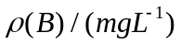 | 分析项目 |  | c（1/zB^{Z-}）/(mmol⁻¹)
阴离子 | 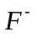 | 0.0 | 0.0 | 阳离子 | 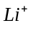 | 0.00 | 0.0
阴离子 | 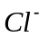 | 194.79 | 6905.5 | 阳离子 | 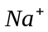 | 177.80 | 4087.6
阴离子 | 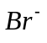 | 0.00 | 0.0 | 阳离子 | 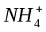 | 0.46 | 8.2
阴离子 | 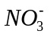 | 0.00 | 0.0 | 阳离子 | 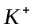 | 1.50 | 58.7
阴离子 | 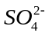 | 2.96 | 142.0 | 阳离子 | 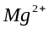 | 9.60 | 116.6
阴离子 | 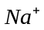 | 0.0 | 0.00 | 阳离子 | 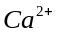 | 16.30 | 326.6
阴离子 | 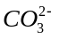 | 0.39 | 11.6 | 阳离子 | Fe | 0.02 | 0.5
阴离子 | 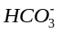 | 7.54 | 460.3
合计 |  | 205.68 | 7519.3 | 合计 |  | 205.68 | 2598.3
pH值 |  |  | 8.0
矿化度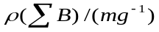 |  |  | 12117.56 | 永硬度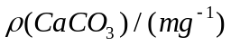 |  |  | 899.07
总硬度 |  |  | 1295.94 | 暂硬度 |  |  | 396.87
总碱度 |  |  | 196.87 | 负硬度 |  |  | 0.00
原油粘度、密度、比热以及伴生气的相对密度、粘度等物性参数均应按管线
平均温度选取。在进行热力计算有关物性参数可按已知条件选用。有些混输压降
公式需要气相对液相的溶解系数、液相的体积系数、气象的压缩系数、液相的表
面张力等参数，应由对具体油、气的实测值换算为管线压力、温度条件下的参数，
缺少实测值时，可参照已有图表近似取值[
根据经验公式计算
油品的密度计算公式为
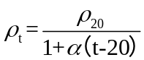
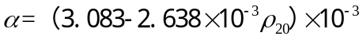 （5.1）
式中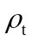——所求温度下油品的密度
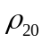——20℃时油品的密度
由于油品的入口温度的45℃，设置出口温度为30℃
平局温度为35℃
经过计算可知油品在45℃的密度为831.77（kg/m3）
油品在35℃的密度为838.73（kg/m3）
油品在15℃的密度为852.96（kg/m3）
油品的比热容为：
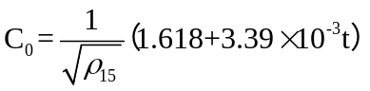 （5.2）
其中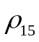——15℃时原油的密度
t——温度
35℃时油品的比热容为5.942*102J/(kg·℃)
表5.2原油在生产条件下的粘温数据
 | 60% | 61% | 62%
30 | 30.97 | 28.208 | 25.446
35 | 21.66 | 19.802 | 17.944
40 | 13.52 | 12.479 | 11.439
45 | 7.655 | 7.231 | 6.807
50 | 5.177 | 4.937 | 4.697
55 | 3.715 | 3.568 | 3.421
60 | 2.754 | 2.635 | 2.515
65 | 2.016 | 1.97 | 1.925
70 | 1.588 | 1.532 | 1.476

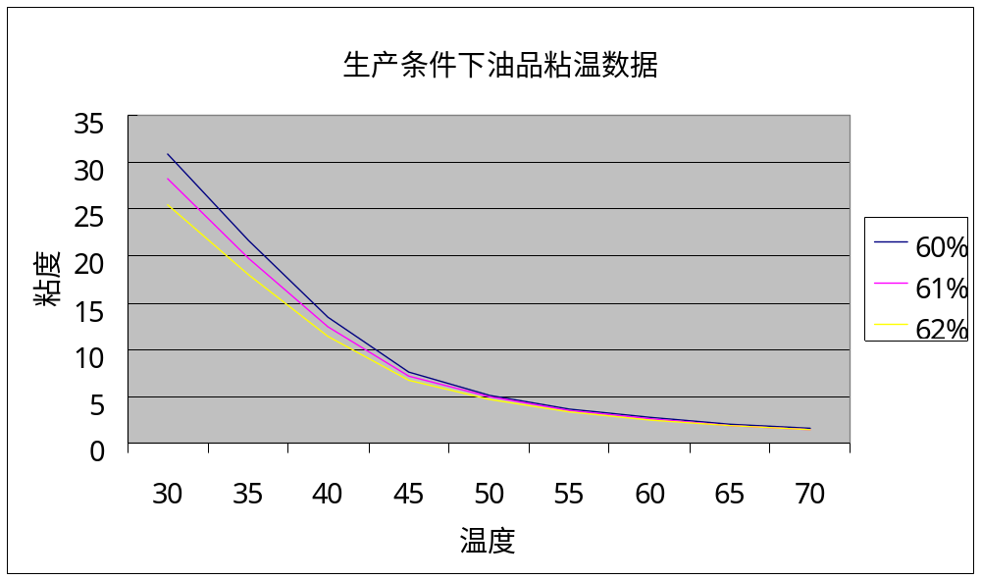
图5.1油品粘度图
由表格可知，无论是在哪一种实际生产的情况中油品在30℃到45℃的粘温均可及直接运送，不需要再进行预处理。

5.3 混输管线管径壁厚及规格的选取
油、气、水混输管线（即从井口至管汇（油、气分离点））的非等温输送或
加热输送集油管线的工艺计算[17]，一般按下列步骤进行：
①初选管径
根据原油（或油、水）流量和气量来估选。由一般油田的实际经验，可按原
油（或油、水）当量流速为0.08~0.15m/s、用公式
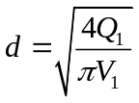 （5.3）
测算管径（式中：
d为管线内径，m；

Q₁为原油或油、水流量，m³/s；

V₁为原油或油、水当量流速 m/s；
也可以按液、气两相分别流动时所需管径之和估选管径。
②按初选管径作热力计算
由管线起点的温度，用苏霍夫降温计算公式，从终点流体温度求起点温度或
从起点温度求终点温度，进而求出管线的平均温度。也可以先假设管线平均温度，
水力计算后再作热力计算加以校核。
③计算混输水力阻力压降
按以上计算出的管线平均温度（或假设的平均温度）和有关已知参数，选择
适宜的混输压降计算公式计算管线压降。
④比较
将以上计算出的压降与设计要求的压降进行比较，如果二者接近或误差不超
过 5%，即认为所选管径合适，否则应重新选择管径并重复以上计算步骤。集输管线的设计要求压降主要由井口压力决定，在深水海底，由于施工难度以及成本的
增加，油井的油气产物一般都是靠井口回压集输到管汇处。
（一）出油管线管径初选方案一
由上述方法进行管径初选，选取油水的当量流速为0.15m/s、用公式
（5.3）
液相的流量为0.04487m3/s
气象的流量为1.12 m3/s
则选用管径为3.14m
明显不符合设计规范
（二）出油管线管径初选方案二
按液、气两相分别流动时所需管径之和估选管径。针对液体流动部分相当于
单相管段的计算，集输管道的液体流速一般选取0.8~2m/s，在此选取1.4 m/s；针对气相流动部分，采气管线的一般流速为4~6 m/s，在此选取5m/s。求出各自的估选管径值之后相加。
液相的计算管径为0,2108m²
气象的计算管径为0.8958m²
则总体选用管径为0.574m
（三）根据国外经验和国内已建成的传到情况选用管径
（1）小于800mm的管径可不考虑常用管径（或当两种管径经济评价结果相近时参考国外常用管径）
（2）管径大于800mm时应根据实际情况，结合大多数钢管生产的直缝钢管能力情况，优先选用1016的管径.

表5.3目前我国常用管道直径
英寸 | mm | 英寸 | mm
10 | 273.1 | 28 | 711
12 | 323.9 | 30 | 762
14 | 355.6 | 32 | 813
16 | 406.4 | 36 | 914
18 | 457 | 40 | 1016
20 | 508 | 42 | 1067
22 | 559 | 48 | 1219
24 | 610 | 56 | 1422
26 | 660

表5.4目前常用管道的外径
英寸 | 外径 | 英寸 | 外径
12 | 325 | 20 | 529
14 | 377 | 24 | 630
16 | 426 | 28 | 720
18 | 478 | 32 | 820

根据实际情况，目前存在两种实际方案，一种是选用559mm（22英寸）的管进行集输，另一种为选用610mm（24英寸）的管进行集输。
接下来对两种管径方案进行比选，即分别计算两种管径方案的集输管道末端的压力，然后对比。由于海底海水最低温度为2.0℃，低于原油凝点，因此在计算末端压力前对管道的保温层进行计算。根据苏霍夫温降公式
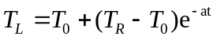 （5.5）
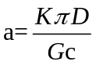 （5.6）
式中：G—油品的质量流量，Kg/s;
c—输油平均温度下油品的比热容，J/(Kg·℃)
D—管道外径，m
L—管道的长度，m
K—管道总传热系数，W/(m²·℃)
T_{R}—管道起点温度，℃
T_{L}—管道末端温度，℃
管道起点温度为45℃，根据油品的粘温曲线，设计要求加设保温层后使得管道末端温度降低到30根据苏霍夫公式反算管道总传热系数：
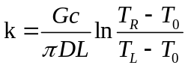 （5.7）
经过计算可知，当选用管径为559mm时，K值为0.37W/(m²·℃)。选用610mm时，K值为0.33/(m²·℃)
管的导热系数大约为49.8W/(m•℃)，常用的保温材料的导热系数为：沥青防腐层导热系数0.5W/(m•℃)，保温层聚氨酯泡沫塑料导热系数0.04W/(m•℃)。
（四）管径的验证及比选
利用pipephase模拟整个管道的运行状况，设定初始压力为10MPa，初始温度为45℃。末端温度为30℃。平均温度为35℃。
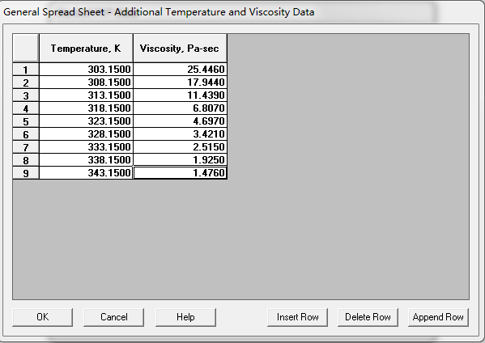
图5.2 油品粘温数据
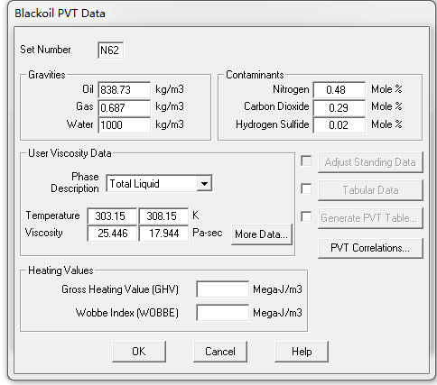
图 5.3混合油品数据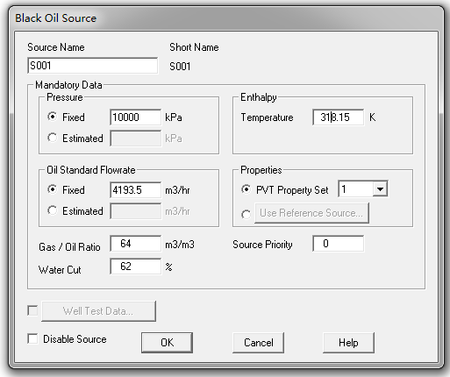
图5.4起点站的数据
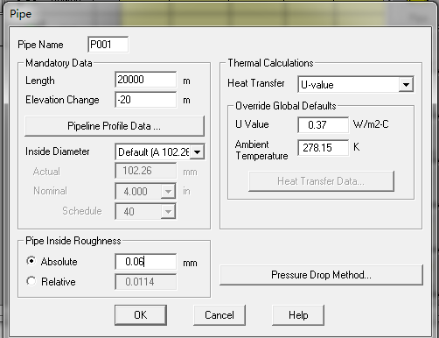
图5.4管道的跨度长度粗糙度等数据
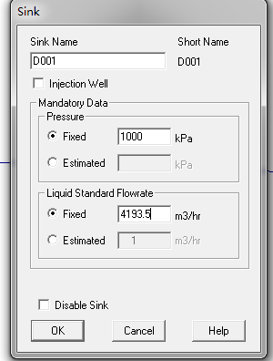
图5.5路上接收站的参数

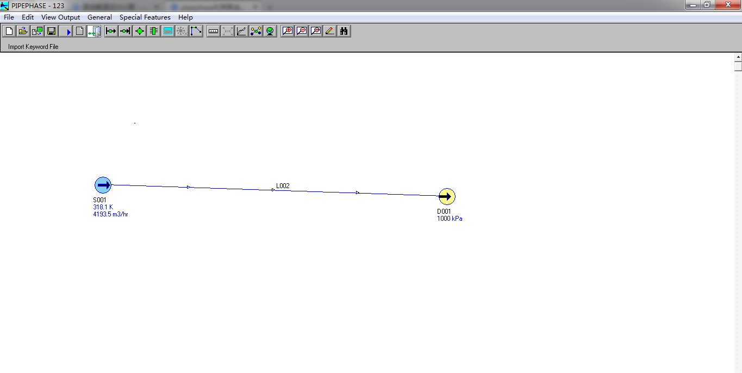
图5.6模拟的结果
最终显示结果表明，两种方案的末端温度相同沿途压降几乎为零。因此可以看出两种方案的计算结果可以看出，两种不同管径的沿途压降都很小，且末端的温度和压力均满足管汇的进口要求。。
最终选择711mm（28英寸）的管道，原因如下：
（1）采用标准型号的管径可以减少工程造价，减少工程投资
（2）上述所有的计算都是采用的未来六年内最高的产能时计算，所有的数据实际上是大于管道在未来几年的工作实际参数计算的，所以可以选用数值偏小的559mm。
（3）管径的增加不仅造成了投资成本的增加，而且增加了施工难度，因此综合考虑，油气水混输管线（集输管线/跨接管）的管径选择方案一，，所以在条件允许的情况下采用559mm的管道。

5.4海底管道管材类型
按照材料组成划分，海底管道管体一般分为碳钢管、耐腐蚀合金复合管两大
类。

（1）碳钢管
碳钢管道按制造工艺不同可分为无缝钢管(SML)、高频电阻焊钢管(HFW)、埋弧焊钢管(SAW)等三种。
无缝钢管以热成型工艺制造，有正火态和调质态两种热处理方式，在热成型
后可以通过定径或冷加工获得所要求的尺寸。管径范围一般为4英寸至30英寸，钢材等级一般在API 5L PSL2 X70以下，壁厚范围一般在5mm至50mm。
高频电阻焊钢管由钢带成型制造，有一条由无填充焊接金属的焊接过程形成
的纵向焊缝。纵向焊缝由感应或传导产生的高频电流（最小100kHz）形成。焊接区域或整根钢管要进行热处理。管径范围一般为4英寸至26英寸，钢材等级一般在API 5L PSL2 X80以下，壁厚范围一般在5mm至16mm。
埋弧焊钢管由钢带或钢板成型制造，有一条纵向焊缝，该焊缝由埋弧焊工艺
形成，在管内、外至少各焊一条，允许用气体金属弧焊进行连续的或间断的单道
定位焊。根据成型工艺的不同，又分为UOE、RBE和JCOE等，管径范围一般为24英寸至40英寸，钢材等级一般在API 5L PSL2 X80以下，壁厚范围一般在8mm至25mm。
无缝钢管、高频电阻焊钢管、埋弧焊钢管在海底管道工程中均有大量应用。
目前工程应用中对海底管道用碳钢管的品质排序大致为无缝钢管、埋弧焊钢管、
高频电阻焊钢管。

（2）耐腐蚀合金复合管
耐腐蚀合金复合管按制造工艺的不同可分为机械复合管和冶金复合管两类。
机械复合管和冶金复合管各有优缺点，具体如下：
①机械复合管生产工艺相对简单，成本低，但结合力小，在管道承受过大弯曲或高温情况下易发生分离，导致复合管失效；冶金复合管具有较高的结合强度，但成本较高，生产工艺复杂；
②机械复合管加工弯管工艺困难，易产生鼓包、气泡等缺陷；冶金复合管生产相对容易，且结合强度更好；
③机械复合管运输到施工场地后，切割只能在堆焊区域内进行，在堆焊区域外切割无法加工坡口；冶金复合管可随意切割；
④机械复合管适合大批量生产，堆焊方式制成的冶金复合管生产效率较低，仅适合小批量生产；钢板热轧工艺制成的冶金复合管生产效率高，但工艺要求高，目前国内尚未达到批量生产条件。
海底管道管材选择原则
①当输送介质为腐蚀性介质时，碳钢管道的最小内腐蚀裕量为3mm，最大腐蚀裕量为10mm。当内腐蚀风险较大时，不使用碳钢，需采用耐腐蚀合金材料。因此，当内腐蚀裕量不超过10mm时，海底管道管材推荐选用碳钢管。海底管道用碳钢管等级通常为API 5L PSL 2 X65和X70，主要取决于对海底管道的力学性能要求。
②一般情况，2英寸至10英寸管道选用无缝钢管，12英寸至24英寸一般选用高频电阻焊钢管，24英寸以上选用埋弧焊钢管。具体管材的选取还需考虑钢管厂家制管能力。
③当内腐蚀裕量超过10mm时，海底管道管材推荐选用耐腐蚀合金复合管。其基管和普通碳钢管并无差别，机械复合管的基管通常是无缝钢管和高频电阻焊钢管，冶金复合管的基管通常是无缝钢管和埋弧焊钢管。基管钢级通常为API 5L PSL 2X65和X70，主要取决于对基管力学性能的要求。衬管材料取决于介质的腐蚀性，一般为316L奥氏体不锈钢或镍基合金625，堆焊层和环焊缝材料一般选用镍基合金625。海底管道的平管材料一般选用机械复合管，立管和膨胀弯材料选用机械复合管或冶金复合管。
④尺寸公差。管材选用除了要满足上述的力学性能、焊接性能和耐蚀性能外，
还需具备严格的尺寸公差，以满足海上铺管的施工要求。随着水深的增加，钢管
的壁厚增加，钢管壁厚与钢管直径的比值(t/D)也增大

5.5 海底管道的保温
（1）双钢管保温管道：在输送高倾点、需要加热的重质原油时，一般采用双钢管（管中管）结构，以减少热损失。双钢管保温管道结构型式是内钢管+保温层+外钢管+防腐层+配管层，并在一定距离设置刚性节点，将内、外钢管连接起来。。
（2）单钢管保温管道：所采用的保温层材料除满足保温要求外，还应具有一定的抗压能力，其抗压性能要满足所在海域的静水压力要求和铺设时的抗压要求。此外，管道结构各层之间的抗剪力也应满足管道在热膨胀以及铺设期间的剪力传递要求。目前单钢管保温管道基本有以下几种结构形式：
①钢管+防腐层+保温层+聚乙烯护管+混凝土配重；
②钢管+防腐层+保温层+锁扣铁皮护层+混凝土配重；
③钢管+防腐层+抗水型保温层+混凝土配重。

5.5.1集输管道的保温

1.保温方案的设计
海底集输管道由于位于海底，海水静压力非常大，保温层除了起到保温作用外还要考虑保温层的抗压。因此本组海底集输管道设计采用：钢管+防腐层+抗水型保温层+混凝土配重，即双钢管保温管道，管道横截面示意图如图 5.1 所示.
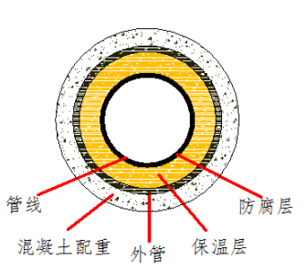
图5.1 海底集输管道横截面示意图

最内层是集输管道，管道外面为防腐层，起到防腐作用，防腐层外面为保温
层，保温层为抗水型保温层，其外侧有一层钢管，目的是为了抵抗海水的静压力，
防止保温层被破坏。

2、保温层的选择
通常的保温层材料有：高密度聚氨酯泡沫、改性的聚氨酯泡沫以及橡胶制品
等，本组采用高密度聚氨酯泡沫作为保温材料，填充在两层钢管之间

5.5.2 外输管道的保温
外输管道由于所在位置的海水深度比较小，因此静水压力与海底集输区块相
比也要小得多，在满足安全性的条件下，为了节省能耗，因此外输管道的管道结
构形式采用钢管+防腐层+保温层+聚乙烯护管+混凝土配重，管道的横截面示意图
如下所示，保温材料填充在内管外壁和聚乙烯护管之间，保温材料选用高密度聚
氨酯泡沫。
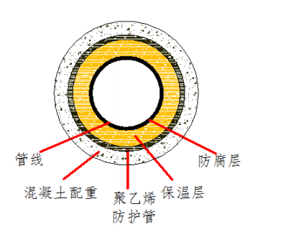
图 5.2 外输管道横截面示意图
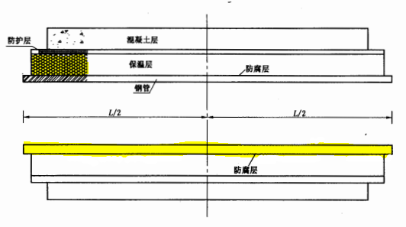
图 5.3 外输管道纵截面示意图
由图 5.4～5.6 可以看出，保温层为 30mm，管道最低温度为 7.3℃，当保温40mm，管道最低温度为 8℃，当保温层为 50mm，管道最低温度为 8.6℃。经分析可知，当海底管道的保温层为 30mm 时，已经满足输送原油的热力要本方案选取 30mm 保温层厚度即可。
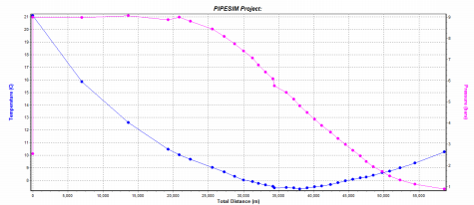
图 5.4 保温层厚度为30mm时管道沿程温度与压力

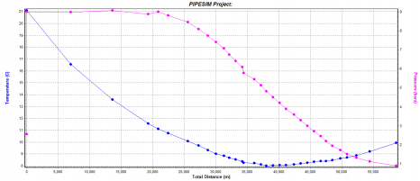
图 5.5 保温层厚度为40mm时管道沿程温度与压力

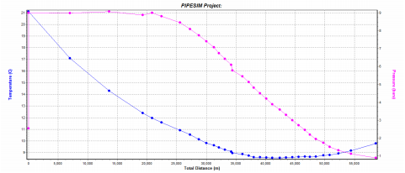
图 5.6 保温层厚度为50mm时管道沿程温度与压力

5.6 立管系统
立管系统是海底管道系统的一部分，包括立管及其支撑件和全部整体组装在立管上的管路附件与防腐系统。海底管道中的立管是指一条连接置于海床上的海底管道和位于海上平台上的生产设备之间的管段，包括挠性软管。立管支撑是指将立管固定在海上平台上的构件，或使立管依附于平台的局部或连续的导向装置。立管管路上的附件是指法兰、三通、弯头、大小头和阀闸件等零部件。

5.6.1 立管系统形式的选择
立管系统形式的选择至少应考虑以下因素：
①环境条件，如：风、浪、流和海床土壤特性；
②油田布置，如：井口、管道、脐带缆等；
③生产介质特性，如：流动性、流动安全保障、工艺数据等；
④水下回接和立管连接系统，如：膨胀弯、法兰等；
⑤安装方法，如 J-铺设法、S-铺设法、卷管法、拖管法等；
⑥总体开发费用、服役期间完整性管理要求等。

5.6.2 立管形式的设计
（1）立管设计需要注意以下问题：
①立管的具体位置要综合考虑海底管道、甲板配管和收发球装置的位置， 使海底管道尽量不要绕行平台。
②多数情况下，立管使依附于其他结构物的，所以利用它所依附的结构对立管进行保护是最经济、有利的设计。可根据具体情况采用外立管。
③对外立管来说。除了考虑各种环境载荷和功能载荷作用下的安全，还要考虑施工安装方便，以及使用过程中的维修、更换的方便和可能。它需要避开平台的井口区、卸货区、靠船位置、火炬等。
④外立管宜尽量布置在导管架平面内，避免直接遭受撞击。应尽量避免立管与其他构件的交叉。
⑤立管上不能装设任何用以承受其他外力为目的的附件。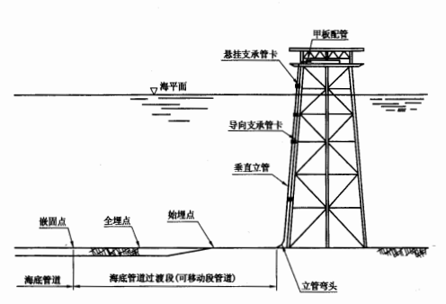
图5.7 外部立管

(2)具体应用
上海上平台的立管是固定在平台导管架腿柱上或水平弦杆上的外立管；下海
上平台的立管是混凝土平台的立管，多是把立管设置在混凝土平台腿柱中间的内
立管中，内立管能够避开外界海洋环境的作用和影响。
由于本组采用的集输方案是海底生产管线回接到浅水平台的输送方案，因此
本组在立管形式的设计当中采用了适合导管架平台立管的结构特点。

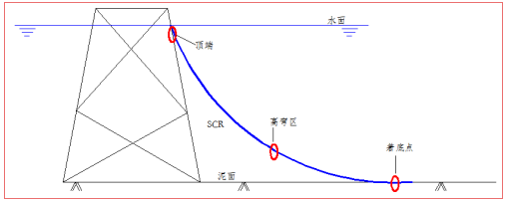
图5.8立管形状示意图

如图5.8 所示，本组设计采用 J 形立管的形式。J 形立管可以有效的降低垂直立管带来的立管底部局部经历过大而产生的设计困难，减小了管道承受的弯矩。同时利用J 形套管安装的立管形式是通过事先将J 形管固定在平台导管架的水弦杆或横向联系杆件上，然后在 J 形管内安装立管。这种立管是由 J 形管保护的一种内立管。

5.7混输管道设备选型

5.7.1混输泵的选型
多相混输技术的应用使海上边际油田、沙漠油田及小储量卫星油田等的经济
开发成为可能。在海洋石油的开发中，混输泵的应用就意味着可以用海底混输增
压泵站代替造价昂贵的海上平台，从而在一定的水深条件下大幅度降低开发成本。
按照使用场合不同，混输泵分为水上混输泵和水下混输泵；按照工作原理的不同，
又可分为旋转动力式混输泵和容积式混输泵。前者包括螺旋轴流式混输泵、离心
泵等，后者包括双螺杆泵、隔膜泵、线性活塞泵、对转式湿式压缩机等。
（1）螺旋轴流式混输泵
螺旋轴流式混输泵基本的工作原理是：通过叶轮的旋转运动使多相混合介质
获得能量。目前海神式混输泵已发展到 P300、P301、P302 三种型号，并在陆上和水下多相混合系统中进行了现场试验，泵的典型结构见图 5.22。
（2）双螺杆式混输泵
双螺杆式混输泵的转子由两根互不接触的螺杆组成，通过经过硬化处理的直
齿圆柱同步齿轮来传递扭矩，如图 5.23所示。该泵在设计上利用气体的压缩性成功地降低回流损矢，提高了泵的容积效率，并将轴向推力、噪音、压力脉动以及泵的振动等不利因素降低到最小范围，因此具有较好的效率和运行特性。
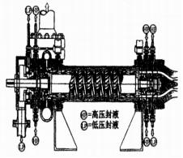
图 5.22 海神式混输泵

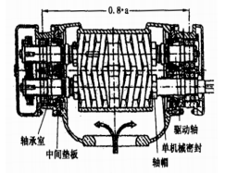
图 5.23 双螺杆式混输泵
（3）线性活塞泵
线性活塞泵是由 Mobil 公司根据油井中往复活塞泵原理设计的，它由直流电机驱动，可以调节活塞滑动冲程的行程，其基本结构如图 5.24 所示。
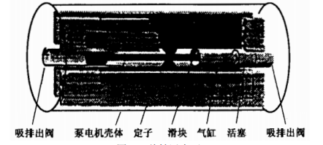
图5.24 线性活塞泵
（4）隔膜式混输泵
隔膜式混输泵是在隔膜式压缩机的基础上改进而成型的，它通过附在活塞上的非金属柔性隔膜的往复运动，在吸、排气阀的两侧产生压差实现多相输送。其优点是取消了活塞密封，结构简单、增压效果好、效率高，缺点是噪声大、磨损快、维修周期短，如图 5.25 所示。
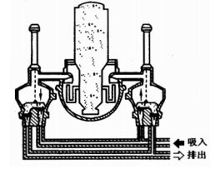
图 5.25 隔膜泵结构示意图

（5）射流式混输泵
射流式混输泵的基本工作原理是将石油油流中的砂浆、气与油水混合物分离
开来，然后用单螺杆泵输送油水，使之获得高压后，再作为射流流体再与砂浆、气重新混合而进行输送，其基本结构见图5.26。该装置的主要优点是避开了沙粒对泵的磨蚀，泵效较高，维修使用费用较低。缺点是一般只适合输送较低含气率的井流，结构不紧凑，过流部件多，可靠性低。
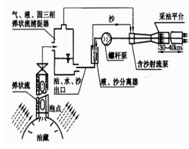
图 5.26 射流式混输泵结构简图

项目 | 参数 | 双螺杆泵 | 螺旋轴流式混输泵
技术参数 | 进口压力 | 0～4 | 最低为 0.4
技术参数 | 出口压力 | 0～10.5 | Psc(吸入压力)加 3~5
技术参数 | 流量，m3  /h | 0～1000 | 100～2000
技术参数 | 进口含气率 | 0～100 | 0～100
技术参数 | 混输最佳效率 | 80 | 50
技术参数 | 转速，r/min | 980～1800 | 3000～6000
运行参数 | 驱动装置 | 常规电机 | 高速变频电机、水力透平
运行参数 | 干运行能力 | 可以短时间干运行（0~30min） | 可在 100%含气率下运行 48h
运行参数 | 对沙的敏感度 | （1）细小颗粒可以通过  （2）采用防腐、耐磨材料 | （1）开式结构，比较而言，  对沙不敏感  （2）采用防腐、耐磨材料
优点 |  | （1）结构与常规的双螺杆泵相近  （2）在较高含气率下运行特性较好 | （1）在相同的工况下较双螺杆泵重量轻、体积小；  （2）较好的抗沙性能；  （3）开式系统停机状态下可  作为流体通道
缺点 |  | 对沙敏感。大流量时较为笨重 | 输送高气液比介质时，效率有  待进一步提高
适用范围 |  | 中小流量、中高扬程 | 中大流量、中低扬程
是否选中 |  | √
表5.3混输泵比选
综合以上五种泵，满足的压力、流量、以及海底环境的适应性及经济选择双螺杆泵和螺旋轴流式混输泵进行比选，最终选择双螺

第6章 管道的敷设与强度校核
铺管船法（包括S铺设法和J铺设法）的铺管分析一般包括起始分析、正常铺设分析、弃管/ 回收分析，目前S铺设方法是最常用、最重要的铺设方法，本方案所涉及水深没有过深，故也采用S铺设方法。图6.1是S-铺设法示意图。
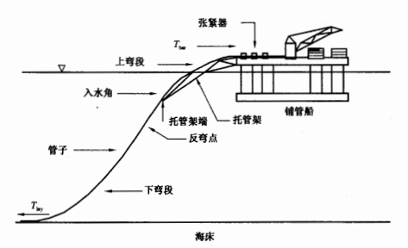

图6.1 S-铺设方法的典型示意图

6.1挖沟分析
即在管道铺设后挖沟过程的管道结构受力分析。下图7.7为管道在开沟中的模型。
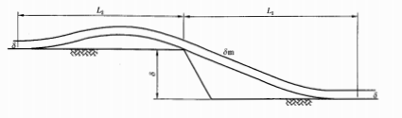

图6.2管道在开沟中的模型
计算管道受到的最大弯曲应力，进行应力校核：
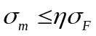 (6.1)
式中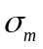——管道最大应力。
最大弯曲应力根据数据，由图6.3、图6.4、图6.5查得：
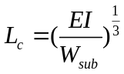 （6.2）
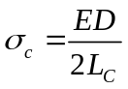 （6.3）
式中 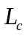——特征长度；
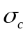——特征应力；
——管道单位长度水下重量；
E——管道弹性模量；
I——管道截面惯性矩；
D——管道外径。
查图6.3、图6.4可求得
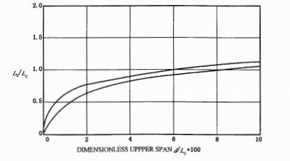

图6.3 上部悬跨与挖沟深度关系

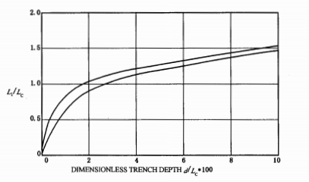

图6.4 上部悬跨与挖沟深度关系
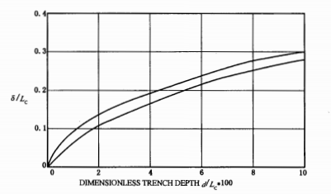

图6.5 最大应力与挖沟深度关系

由于外输管道尺寸比较小，而且海底地形环境比较平坦，因此本组采用挖沟埋设的方法。

6.2受力分析
下面对上弯段和下弯段的理论分析进行简单的说明。上弯段一般是从铺管船甲板上的张紧装置开始，经过船的滑道沿托管架向下延伸到管子不再由滑道或托管架支撑的地方为止。下弯段则是从反弯点到海床着地点的一段区域，也就是平常所说的悬挂段。

1）上弯段受力分析
一般依靠恰当地设置滑道辊轮和控制托管架的曲率来控制上弯段中管子曲率。弯曲应变由下式给出：
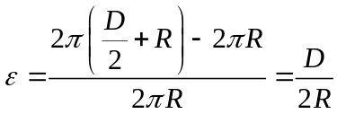 (6.4)
式中：D—钢管外径；
R—上弯曲率半径。
相应的轴向弯曲应力为：
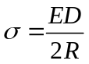 (6.5)
式中 E—弹性模量
上述分析假定管子通过船和托管架辊轮时均匀的弯曲半径。事实上，管子在辊轮上的弯曲比在辊轮之间的弯曲要大，同时弯曲应力常在辊轮处增加而在辊轮之间减少。因此，通常弯曲曲率半径（包括托管架）要选的使管子中的最大弯曲应力不超过85%最低规定屈服应力。

2）下弯段受力分析
对于下弯段，认为可以把它看做是非线性、弹性、大挠度梁，属于几何非线性问题的范畴。单元分析简图见图6.6。
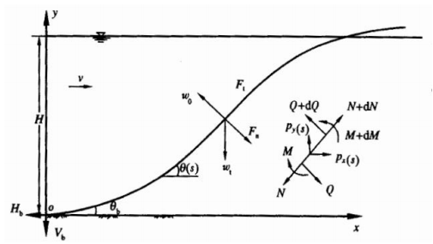
图6.6 悬空段单元分析

6.3影响参数
（1）由以上管道的理论分析方法可知,管道的静态外形由下述参数控制：
①在铺管船上的张力；
②托管架的曲率半径；
③辊轮位置；
④离开托管架管道的人水角度；
⑤管体重量；
⑥管体抗弯刚度；
⑦水深。
（2）通过适当调整驳船及托管架上的辊轮高度，在托管架及驳船上实现控制管线S形状，通过应 变控制达到应力控制的效果，所以对不同的施工船舶也有不同的性能，主要体现在以下参数：
①托管架长度；
②托管架调整角度的范围；
③托管架上可调辊轮的布置个数及辊轮的可调整高度范围；
④船上辊轮的布置个数及辊轮的可调整高度范围；
⑤船上张紧器的张力范围；'
⑥船上的站位布置。

第7章 管道保温

7.1管道保温目的
管道保温主要用于保持热量。由于以下原因，需要保湿管道内介质温度高于环境温度：
- 防止天然气水合物生成；
- 防止蜡和沥青质的形成；
- 提高管内介质的流动特性；
- 延长停输后的流动特性；
- 延长停输后的冷却时间；
- 瞒住其他操作或工艺要求。

7.2管道保温常见方法
在液化气体管道中，如LNG管道等，需要保温来维持气体的低温使气体维持在液体状态。
保温材料
聚丙烯，聚乙烯，聚氨酯三种基础材料已经广泛应用于管道保温工业当中。他们的导热系数如下表
材料名称 | 导热系数
材料名称 | Btu/h ft°F | W/m▪k
聚丙烯  聚乙烯  聚氨酯 | 0.13  0.20  0.07 | 0.22  0.35  0.12

表7.1常见材料导热系数
根据不同的应用情况。这些基础材料的不同应用形式会导致整体导热率不同。用于管道表面的三层聚丙烯的导热系数为0.13Btu/h ft°F ，而四层聚丙烯的导热系数为0.10Btu/h ft°F ，固体聚丙烯的导热系数高于聚丙烯泡沫。聚氨酯聚合物的导热系数为0.07Btu/h ft°F ，而玻璃聚氨酯复合材料的导热系数为0.09Btu/h ft°F 。这些材料在干燥条件下，如在管中管应用情况下，导热系数较低。
因为导热性差，越来越多的聚氨酯泡沫（PUFs）应用于深水中，其物理性质包括密度，抗压强度，导热系数，闭孔率，可虑取卤化物，，易燃性，抗拉强度，，拉伸模量和吸水性。这些属性的取值取决于泡沫密度。具体如下表
泡沫特性 | 名义密度/（kg/m³） |  |  |  | 测试方法
℃抗压强度/Mpa | 160 | 224 | 320 | 500 | ASTM D1622
℃抗压强度/Mpa | 2.035 | 4.563 | 8.144 | 22.998 | ASTM D1621，正交
℃抗压强度/Mpa | 1.999 | 3.819 | 9.144 | 21.217 | ASTM D1621，平行
℃抗压强度/Mpa | 3.300 | 7.485 | 15.829 | 48.394 | ASTM D1621，正交
℃导热系数/（W/m▪k） | 3.494 | 7.540 | 17.107 | 47.408 | ASTM D1621，平行
℃导热系数/（W/m▪k） | 0.0292 | 0.035 | 0.0407 | 0.0425 | ASTM C518
℃导热系数/（W/m▪k） | 0.0253 | 0.0316 | 0.0346 | 0.0390 | ASTM C177
闭孔率% | 95 | 95 | 95 | 96 | ASTM D2856
卤化物含量/（μg/g） | ＜20 | ＜20 | ＜20 | ＜20 | ASTM D871
易燃性/10S.E | 10 | 10 | 10 | 10 | ASTM D1692
℃抗拉强度/Mpa | 2.412 | 3.517 | 6.649 | 12.582 | ASTM D1623
℃抗拉强度/Mpa | 3.204 | 4.854 | 8.305 | 15.055 | ASTM D1623
拉伸模量/Mpa | 11.8 | 19.4 | 24.0 | 29.5 | ASTM D1624
吸水性/%（体） | 0.17 | 0.15 | 0.12 | 0.10 | ASTM D2842
注；S.E，自熄。

表7.2常见材料物性

7.3管中管保温
在一定条件下，可以考虑使用管中管系统而不是传统的单管系统。从深水油藏生产高压/高温（150℃以上）流涕时，可能需要PIP保温。粮管之间的空环可以填充不同类型的保温材料如泡沫，粒状物，凝胶和惰性气体或真空。
总体要求
不同油田之间管道保温的要求不同。对于给定的地区，需要进行流动保障分析确定最低的保温要求。这些分析包括：
- 产出液体的闪蒸分析来确定操作压力范围内的水合物生成温度。
- 全面热力学分析来确定管道在每个位置所需的总传热系数。
- 局部传热分析来确定所在位置保温层的类型和厚度。
- 管道沿线特殊位置的局部瞬态传热分析来确定冷却曲线和每个位置允许的最小临界温度。要有效的进行这些分析，工业上有大量的计算机软件包可供使用。对于管道保温，在稳态流动条件下，通过关闭的热流Q，可以按下式计算
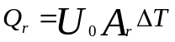 （7.1）
式中
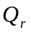——热流量
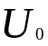——参考半径的OHTC
——参考半径处管道的横截面积；
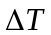——管道和外部环境之间的温差

7.4干保温
管道保温分为两种类型——干保温和湿保温。干保温层需要设置防止水进入的外部屏障。最常见的类型如下：
聚氨酯闭孔泡沫；聚氨酯开孔泡沫；聚异氰尿酰亚胺酯泡沫；挤出聚苯乙烯；玻璃纤维；矿棉；真空绝热板。
对于深水管道外部保护屏障是被称为套管的钢管。这些管道被称为PIP系统，大多数深海保温管线都属于这一类。
PIP系统的制造包括，在套管中使用隔离装置并在空环充满泡沫。同心布置输送管道。在美国的大型涂料公司Bayou等，使用生产线生产PIP系统，因此能够在短时间内完成大批量的生产供近深海水使用。
卷管法过着底托法的安装方式，保温层可以安装在输送管道上，然后使用附装在输送管道上的低摩擦衬垫或辊拉到套管内这需要人工完成，因此要使用保温预制板。
对于采用底托法的深水管道，套管中充有亚索干燥氮气以降低套管壁厚。在这种情况下，需要使用开孔PUF、玻璃纤维或复合泡沫。开孔允许压缩氮气渗入孔洞，防止孔洞压溃。闭孔会在压力下崩溃，复合泡沫设计用于承受高压。
在压缩气体/氮气环境中，由于对流保温材料的k值增加。如果管道铺设在斜坡上，“烟囱效应”会引发散热并使有效k值小幅增加。为防止该情况发生，将高密度的聚乙烯层或管道同心安置在输送管道外部，管环用泡沫充满。在HDPE底部设置孔洞以允许氮气渗入开孔。该PIP系统保温结构的测试表明，在压缩氮气环境下效果良好。相似的保温结构中可以使用玻璃纤维保温材料代替开孔泡沫。

7.5湿保温
管道湿保温是指不需要外部钢制保护屏障物来防止水进入或者进水可以忽略不计且不会因此降低保温材料性能的那些保温层。最常见的类型如下：
聚氨酯、聚丙烯、复合聚氨酯、复合聚丙烯、多层、其他
已被用于深水保温的主要材料是基于聚氨酯和聚丙烯的材料。可以复合使用塑料或玻璃纤维以改善保温性能和深水适应能力。两种材料结合使用的保温层也被应用。下表列出了这些湿保温层的特性。
保温材料 | K值  Btu/h ft°F | 密度  Ib/ft³ | 水深  Ft | 工作温度  °F
聚氨酯-固体  聚丙烯-固体  复合聚氨酯  复合聚丙烯  复合酚醛  复合环氧树脂 | 0.035  0.039  0.021~0.026  0.023~0.039  0.014  0.017~0.024 | 72  56  38~53  37~50  31  37~45 | 9000  300~900  6000~9000 | 240  290  131~240  240  392  160~212

表7.3常见材料湿保温系数

目前单钢管保温管道基本有以下几种结构形式：
（1）钢管+防腐层+保温层+聚乙烯护管+混凝土配重；
（2）钢管+防腐层+保温层+锁扣铁皮护层+混凝土配重；
（3）钢管+防腐层+抗水型保温层+混凝土配重。
单钢管保温管道所采用的保温层材料除满足保温要求外，还应具有一定的抗
压能力，其抗压性能要满足所在海域的静水压力要求和铺设时的抗压要求。此外，
管道结构各层之间的抗剪力也应满足管道在热膨胀以及铺设期间的剪切应力传递要求。外输管道由于所在位置的海水深度比较小，因此静水压力与海底集输区块相比也要小得多，在满足安全性的条件下，为了节省能耗，因此外输管道的管道结构形式采用钢管+防腐层+保温层+聚乙烯护管+混凝土配重，保温材料填充在内管外壁和聚乙烯护管之间，保温材料选用高密度聚氨酯泡沫。

7.6另外的保温体系

（1）聚丙烯复合保温体系
聚丙烯复合保温体系适用水深范围广。它是由几层不同类型的聚丙烯保温材料复合而成的保温结构，具有良好的力学性能、较低的氧气、水渗透率和耐老化性能，可以调整聚丙烯的类型及层数满足不同的保温、机械性能及防水等要求。该结构具有保温、质轻、抗压、不可渗透、稳定、韧性好、可修复、经济环保等特点但该技术的难点在于高性能聚丙烯树脂的研究以及聚丙烯发泡工艺的研究。

（2）不发泡聚氨酯复合保温体系
不发泡聚氨酯复合保温体系，是将特种聚氨酯与不同类型的中空微球（有机
或无机中空微球）进行复合而成，使保温和防护作用合二为一，从而使海底管道
保持整体一致性。该体系具有优异的韧性和强度，从浅海到深海都适用，对现用
的各种口径的海管也均适用，而且可采用各种海管铺设方法施工。不发泡聚氨酯
复合保温体系的难点有：
- 要提高聚氨酯材料的力学性能，以抵抗海洋中海流等因素的破；
（2）要降低聚氨酯复合体系的海水渗透能力，而聚氨酯本身含有很多极性
基团，属于容易吸水的材料；
（3）要提高聚氨酯的耐温性能，耐温性能也是聚氨酯材料的弱点之一。
在石油工业中，石蜡沉积是一个严重的问题，因为他是会导致井筒、生产设施和运输管道的堵塞。石油的组成和温度是影响石蜡沉积的因素。对于给定的石油组成，石蜡沉积是一个关于温度的强函数、关于压力的弱函数，在接近临界点范围除外，在该范围对压强也敏感，预测管线中石蜡沉积的位置非常重要。该预测可以用于石油生产和运输操作中的流动安全保障。

第8章 海底管道防腐蚀设计

8.1海底管道腐蚀认识
对于海上油气田开采系统来说，在投设设备使用过程中始终处于恶劣的工作环境。海上恶劣的腐蚀环境，如盐雾、潮湿、温差；生产多在高压高温高速下进行；生产中温度、压力、流速等生产参数不断变化；油气田中腐蚀介质众多，如二氧化碳、硫化氢、有机硫化物、盐类、地层水、矿物质及氧等，其组成浓度等经常发生变化；经常于强腐蚀介质接触，如酸洗时的酸液；采出液、气中杂质多，在高速下易造成冲刷腐蚀，低速下易沉积引起沉积物腐蚀；生产水机器处理系统中的细菌腐蚀。同时，处于海底的金属设施，其腐蚀类别视不同腐蚀介质和环境因素而定，其腐蚀过程和行为有很大差异，在油气生产过程中的金属设施腐蚀形形色色，几乎所有的典型腐蚀类型如：疲劳腐蚀、应力腐蚀、氢致开裂、冲击腐蚀、电化学腐蚀、细菌腐蚀在石油工业中都存在。

8.2腐蚀基本原理
天然气、原油和水多相流动中腐蚀现象是非常复杂的，涉及产出液的化学性质、棺材的冶金特性和多相流水力学等。在精炼过程中，金属吸收相当量的能量。由于这些能量，金属在有水存在的环境中是不稳定的。通过正确的化学工艺过程，金属会发生腐蚀并恢复至原来的低能量、稳定的状态。不同的金属具有不同的能量存储，并因此具有不同的腐蚀倾向。海底管道和井筒管材并非均质的，这些非均质材料间的电位差是导致腐蚀的主要原因。
涉及导电性水的腐蚀称为湿法腐蚀，是一个电化学过程，腐蚀过程包括四个基本元素：
- 阳极；
- 阴极；
- 电解质；
- 导电回路。
当一块金属被放入冷水等导电的流体中时，由于不同材料间的电位差，一部分金属表面比其他的更容易发生腐蚀。这部分金属称为阳极，在阳极，金属溶解到导电的流体中。因此，在金属腐蚀过程中，金属是通过溶解至溶液中而产生损失的。化学反应过程表示为：
Fe→Fe²⁺+2e （8.1）
其中，e—电子；
Fe—铁原子；
Fe²⁺—铁离子。
失去两个电子后，铁原子变成带正电荷的铁离子。失去的电子将移至金属表面另一区域，该处称为阴极，电子因与电解液中离子反应而消耗。例如，如果电解液是导电性的水：
2H⁺+2e→H₂↑ （8.2）
其中，H⁺—氢离子；

H₂—氢气。
为了形成电回路，需要有导电溶液将电流从阳极输至阴极。该导电的溶液叫做电解质。溶有固体的水是很好的电解质。还需要一个电流从阴极到阳极的路径。金属本身就提供了路径，形成了电回路。因此，阳极、阳极、电解质和电导体构成了金属腐蚀的基本元素。
海底管道系统的环境有利于形成腐蚀电池。管道系统使用的金属可以作为阳极、阴极和两者之间的金属导体。水、产出水或注入的海水，提供了形成电回路所需的电解质。管道由不同性质的金属组成，腐蚀的倾向性不同，作为阳极的金属腐蚀的倾向性高，作阴极的金属腐蚀的倾向性低。即使是相同的金属，由于不均匀性，金属的一部分与其他部分相比可能具有更大的腐蚀性。

8.3防腐蚀工作的重要性
腐蚀是影响管道系统可靠性及使用寿命的关键因素。据美国国家输送安全局
统计，美国 45%管道损坏是由外壁腐蚀引起的，在美国输气干线和集气管线的泄漏事故中，有 74%是腐蚀造成的。我国的地下油气管道投产 1~2 年后即发生腐蚀穿孔的情况已屡见不鲜。它不仅造成因穿孔而引起的油、气、水泄漏损失，以及由于维修所带来的材料和人力上的浪费，停工停产所造成的损失，而且还可能因腐蚀引起火灾。特别是天然气管道因腐蚀引起的爆炸，威胁人身安全，污染环境，后果极其严重。埋地管道长期置于地下，周围环境会对管道造成严重的外腐蚀（主要为管体外部受到的土壤腐蚀、地下水腐蚀及杂散电流腐蚀等），管输介质中的腐蚀性介质还会造成管道的内腐蚀，据报道因腐蚀对石油天然气行业造成的损失比其他工业部门严重的多，除造成管道破裂、渗漏或过早报废，还会造成爆炸、火灾、人员伤亡、环境污染等危害。为了保证管道长期有效、安全运行、减少维修次数，通过世界各国的防腐实践得出，最普遍、最经济和最有效的防腐方法是采用防腐涂层防腐

8.3.1底管道外腐蚀控制工程
（一）海底管道外防腐层作用及要求
防腐层对金属的保护有以下三个方面的作用：隔离作用、缓蚀作用、电化学保护作用。
隔离作用：将金属与腐蚀介质隔离，以达到防腐的作用。
缓蚀作用：借助涂料的内部组分（如铬锌黄等阻蚀性颜料）与金属反应，或通过电镀、喷镀、渗镀、碾压等化学、物理工艺使金属表面钝化或生成保护性物质或提高金属表面的致密性等，提高防腐层的保护作用。
电化学保护作用：在涂料中使用比铁活性更高的金属作填料（如锌等），起牺牲阳极的作用，减缓腐蚀。
影响防腐层保护效果的因素主要由以下几个方面：环境因素，如涂敷环境、使用环境：材料因素，如被涂敷设施的材质、表面状态、涂料性能及防腐层的配伍性（如底漆和面漆的配伍性等）；施工因素，如施工方法及施工质量。
以上几个方面的因素，在设计、施工等应用环节中应加以重视，是防腐层的选择及应用更加合理有效。
因此对防腐层的基本要求主要有：
- 稳定的耐化学性；
- 涂层良好的致密性，即对水、二氧化碳、硫化氢等有良好的抗渗透性；
- 具备足够的抗冲击、抗弯曲、耐磨等机械性能，与基材及涂层间的附着力好；
- 有效的电绝缘性；
- 良好的抗阴极剥离的性能；
- 较好的抗老化性和耐温性；
- 在地面储存、运输期内具有良好的性能稳定性；
- 施工方便，经济上合理，在施工及使用中对环境无害；
- 具有良好的易修复性。
（二）海底管道外防腐层选择
早在20世纪80年代，国外就有一种用于水下管道的外防腐保护层，是以树脂砂浆蔚基料，用钢丝网增强，在敷管船上挤压缠绕成型，既是防腐层也是外保护层，也称石夹克。石夹克以环氧树脂为黏胶剂，用石英砂等无机填料为骨科，用钢丝网或高强度纤维网增强，形成高粘结力、高强度、高韧性的防腐防护层，已在英国北海油田的一条原油输送管线上采用，取得了较好的保护效果。目前国内也在推广应用。
另外要提醒一点，海底管线内管路的外表面应涂覆一层防锈底漆，防止其外层的聚胺树脂类保温材料在海水的作用下产生水解产物腐蚀管壁。此防锈底漆应是环氧类底漆，不得采用普通的醇酸防漆锈。
水下管道所处环境的恶劣，而且施工维修难，要以安全、长效为前提，提高防腐层的要求和等级。在SY/T 0004《油田油气集输设计规范》和SY/T 10037《海底管道系统》标准中，对水下管道的外防腐层除满足埋地管道外防腐层的各项要求，还英语混凝土配重层及保温层相匹配。
如今的外防腐涂敷层是由直接喷涂在处理后钢管表面上的熔结环氧（FBE）涂层、中间的聚合物胶黏剂和外层聚乙烯（PE）或聚丙烯（PP）涂层组成，被称为3LPE或3LPP防腐涂层。海底管道外防腐层的主要性能要求就是绝缘性能、粘结性能、抗阴极剥离性能、抗机械损伤等指标，且FBE应具有良好的阻透气透水性能。粘结性是指FBE与处理后钢质表面的附着力，良好的附着力能提高其抗阴极剥离的性能和剪切应力传递能力。
3LPE或3LPP防腐性能主要取决于FBE 的厚度和致密程度，PE或PP除了具有一定防腐作用外，主要增强FBE表面抗冲击能力，以防止在堆放、运输和施工过程中对FBE的损伤。从理论上来讲，只要FBE能弯曲有效地覆盖管道钢制表面的锚纹，且无露点和针孔等缺陷，FBE防腐性能与厚度无关，但在FBE喷涂过程中由于钢管直线度、椭圆度及喷涂挤塑系统等因素的影响，若FBE厚度太薄可能会产生露点和针孔等缺陷，适当增加FBE厚度可避免产生这些缺陷，工程实践表明，FBE厚度200~300µm为宜。
（三）外防腐层与阴极保护的关系
外加电流法和牺牲阳极法统称为阴极保护法。对于海底管道而言，由于受环境条件限制，其阴极保护一般采用牺牲阳极法。当防腐涂层完全有效地覆盖管道钢质表面时阴极保护系统不起作用，只有在防腐蚀涂层本身存在缺陷或在陨石、施工及服役过程中由于渔业活动等对防腐涂层产生损伤，以及在服役期间由于防腐涂层老化而产生防腐涂层局部剥落面导致钢管钢制裸露，这时裸露的钢制表面就很容易产生海水腐蚀，此时有牺牲阳极给钢管裸露表面通以阴极电流，钢管金属表面阳极极化，使其处于阴极状态，裸露的钢管表面电子释放被一直，从而达到防止钢管腐蚀的目的。
（四）海底管道的阴极保护设计
海底管道阴极保护设计参数主要取决于管道服役所处的环境条件，如海水海泥的电阻率、阳极电容量、防腐涂层破损系数、管道设计寿命等因素。其中管道防腐涂层破损率除去其固有的针孔、露点外，主要与管道的结构形式和施工方法以及服役过程中各种渔业活动有关。
对于仅有防腐涂层的管道，防腐层破损主要由堆放、吊装、运输、铺设和渔业活动等造成，导致钢管的钢制外表面裸露。面对于其他具有多层防护层结构形式的海管，处在敷设过程中托管架滚轮可能造成现场节点涂敷层受损伤外，钢管基体防腐涂层外的其他涂敷层对防腐涂层具有保护作用，因此这种管道防腐涂层厚度可适当减薄，防腐层设计破损系数可能相应的减小，或者相应减少牺牲阳极的数量。
涂层  类型 | 优点 | 缺点 | 适应环境 | 慎用环境
二层 PE结构 | 耐化学介质浸泡、绝缘电阻高、抗透湿性能好。抗阴极剥离性能好；当采用外加电流阴极保护时，不易对其它地下金属构筑物产生杂散电流干扰。 | 焊 缝 处 易 形 成 空鼓。涂层一旦失去粘结，易造成阴极保护屏蔽，造成膜下腐蚀。阳光下易  老化。 | 大部分土壤  环境，特别是  机械强度要  求高、土壤应  力破坏作用  较大的地区。 | 架空管段，温差较大的地区。
环氧粉  末涂料 | 粘结力好，耐蚀性能  好、机械强度高；抗阴极剥离性能好；适用温度范围广，使用寿命长；预制费用较低。 | 涂层太薄，运输、施 工 过 程 中 易 受  伤，不易补口；涂层的修补和环焊缝补 口 相 对 难 度 较大；高温下吸水率高；阳光下易老化。 | 大部分土壤  环境，特别适  用于粘质土  壤及定向钻  穿越段。 | 高含水、  石方段。
三层 PE  结构 | 与钢管粘结力好；耐化学介质浸泡、绝缘电阻高、抗透湿性能好；抗阴极剥离性能好；当采用外加电流阴极保护时，不易对其它地下金属构筑物产生杂散电流干扰；所需保护电流  密度最小，节省阴极保护电能消耗。 | 造价较高；焊缝处易形成空鼓；可能存 在 阴 极 保 护 屏蔽，造成膜下腐蚀现象；阳光下易老化。 | 大部分土壤  环境，特别是  敷设及施工  环境苛刻地  带、侵蚀性地  带，如石方  段、盐碱地。 | 架空管段
防腐层性能及经济比较表

8.3.2海底管道内腐蚀控制工程
海底管道内腐蚀主要是硫化氢和二氧化碳腐蚀，其腐蚀程度受到各种环境因素控制，诸如固体杂质、海水温度、输送介质的含蜡量、流态、压力和PH值等，这些因素或相互制约或相互协同。选择目前发展较快的熔结环氧粉末涂层，其性能优越，简化了成膜工艺，明显体现了经济、效果、生态、能源四大发展原则。其具有以下优良特性：
（1） 涂层具有较好的抗化学品性，能够抵御 D 区块输送介质中 CO2 的化学腐蚀。
（2） 涂层耐磨，与管道间有较强的附着力。
（3） 涂层有良好的绝缘性，能在阴极保护下抵御化学腐蚀，实现长期保护。
（4） 涂层施工方便、无需底漆、固化迅速，涂装效率高。
涂装工艺流程为：表面干燥→喷丸→中频感应加热→静电喷粉→恒温（固化）
→冷却→检验。钢管经表面处理，如喷丸，然后涂衬涂层或薄膜材料，形成良好结合的管内防腐层。钢管内防腐层技术具有如下显著的经济效益：
（1）延长钢管管材的使用寿命达一倍以上，而防腐层部分的投资仅占管道建设投资的 8%~15%。
（2）由于管道内涂层表面摩擦系数小，管内流体流动的摩阻小，使得管道的
输送量可提高 5%~10%。
（3）减少管内壁上的沉积物，方便清管，并减少清管次数，降低生产成本。
（4）防止管内壁的锈蚀对输送介质的污染
国外统计资料显示，内腐蚀是引起海洋石油生产中海底管道失效的最主要原
因。海底管道输送的介质主要由天然气、原油、地层水及其混合物，有些管道还
输送缓蚀剂、乙二醇等其他物质。海底管道内腐蚀主要由二氧化碳腐蚀和酸性气
体腐蚀等。
管道内壁防护方法：
防护方法可以分为下列几种类型，应根据管道实际条件，选用技术经济性好
的方案。
（1）内壁界面防护，包括涂防腐层和电化学保护，被认为是最经济的有效防
护措施；
（2）管输介质的净化处理，消除腐蚀性介质或降低其浓度，以避免或减轻腐
蚀；
（3）化学药剂防护，如加入缓蚀剂、杀菌剂、除氧剂等；
（4）选用耐腐蚀的管材
在本工程中，由于管道输送的流体中含有二氧化碳，且二氧化碳含量不是很高，并且不含硫化物，酸性气体产生的腐蚀并不会很严重，因此本组设计采用管
道内壁涂内涂层的防腐方案。内涂层也叫界面防护，在长输管道中被广泛的应用。
内涂层具有延长钢管管材寿命、降低管壁内摩擦系数、提高管道输送效等功能，
因此具有显著的经济效益。
（一）管道腐蚀内检测
管道内检测原理及方法
管道内间歇是利用在管道呢运行的可实时采集并记录管道信息的检测器所完成的检测。管道内检测是用于辨别管道缺陷并使之量化的一种管道完整性管理工具，通过检测可以提供管道异常点的准确位置和尺寸，以便运营者确定处理异常点的优先次序和制订未来维护计划，实现管道完整管理。对具备内检测条件的管道，可采用管道内检测器度管道内外腐蚀状况、几何形状进行检测。内检测既是有漏磁、超声、涡流、电磁超声法等。目前漏磁发和超声法应用较为广泛。管道内检测是一个系统工程，它需要根据管道工艺情况和输送介质的特性以及检测需求确定检测方案。
- 漏磁法
所有管道内检测技术中，漏磁检测技术历史最长，因其能检测出管道内、外腐蚀产生的体积缺陷，对检测环境要求低，可兼用于输油和输气管道，可间接判断涂层状况，其适用范围最为广泛。
漏磁检测利用被检测管体是铁磁性材料的特点，事假外磁场将其被检测局段磁化。当该位置无缺陷时，磁力线绝大部分通过钢管，此时磁力线分布均匀；当该位置存在缺陷时，由于钢管缺陷处磁导率远小于钢管的磁导率，磁力线将发生畸变，一部分仍从管壁中通过，另一部分从缺陷处通过，还有一小部分泄露出管体表面，形成漏磁场。试验表明，缺陷的形状将直接影响励磁系统中磁场的分布形式，利用有效的检测手段测量磁场参量的变化情况，可以获取各种缺陷形状的信号。通过对信号的分析，也可以有效回归缺陷几何形状。
- 超声法
超声波检测技术由来已久，目前也是无损检测领域的主要方法，在液体管道中广泛应用。该技术是将超声波探头与管壁垂直入射布置，能够直接测量管道壁厚减薄的金属损失，灵敏度高，缺陷量化准确。将超声波探头按与管壁以一定角度入射布置，可以检测裂纹类缺陷，这是管道裂纹检测的主要手段。目前国外知名的管道检测公司都拥有该技术。
- 涡流法
涡流检测是以电磁场理论为基础的电磁无损探伤方法。该技术的基本原理是：在激励线圈内通过微弱电流，是钢管表面因电磁感应而产生涡流，用检测线圈进行检测。若被测管道表面存在缺陷，磁通发生紊乱，磁力线扭曲，由于涡流磁场的影响，检测线圈的阻抗发生变化。通过对该阻抗的分析，获取被检测管道的表面缺陷和腐蚀情况。
- 电磁超声法
从20世纪50年代开始，随着天然气管道的大量使用和传输介质压力的不断提高，因管材产生裂纹引起的安全问题收到了越来越多的关注，。由于裂纹形状和分布的特殊性，将常规的腐蚀缺陷检测方法应用于裂纹检测时都显得无能为力。为此，在将管道检测的重点转到裂纹在役检测上的同时，国内外管道无损检测界做了大量尝试性研究，取得了一些阶段性成果。据了解，这种技术的检测器还未实现系列化。
（二）内检测步骤
- 施工准备
- 管道调查
①管道运营企业应详细填写管线调查表，并对填写内容的可靠性负责。
②管道运营企业应提供与检测相关的管道建设、维修、维护资料及以前的检测结果。
③检测机构应在管道运营企业的配合下对管道调查表的内容进行现场勘查和核实。
- 管道及附属设施改造
- 施工组织设计
①检测机构应依据核实后的管道调查表及实际情况，制定施工组织设计。
②施工组织设计应经管道运营企业认可。
③检测机构严格按照认可后的施工组织设计进行。
- 设备标定
- 踏线选点
- 清管
- 常规清管
首次清管应使用通过能力不低于管道运营企业日常维护所使用的清管器进行清管。
- 测径清管
使用带测径板的清管器至少进行一次清管。
- 特殊清管
测径清管后，检测机构应根据测径清管的结果和输送介质的特点选择适用的机械清管器进行清管。清管器应装有跟踪仪器。检测前宜采用磁力清管器清除管内的铁磁性杂质。
- 管道清关作业
- 投运几何变形检测器
管道有下列情况之一应投运几何变形检测器：
- 测径清管器铝盘发生严重变形且无法确定变形点的准确位置；
- 新建管道在投入试运营前；
- 投入运营一年以上的管道；
- 运营管道被超负荷物体长期占压或机械破坏；
- 管道地区发生里氏5级以上的地震；
- 管道安全评估需要。
- 投运模拟器
- 投运金属损失检测器
- 检测数据预处理
- 检测报告
- 几何变形检测报告
①检测器运行数据
②几何变形特征列表
③数据统计总结
- 金属损失检测报告
①检测器运行数据
②焊缝记录
③特征列表
④数据统计总结
⑤严重金属损失全面评价表
- 检测结果验证

第9章 管道结垢除垢

9.1管道结垢原理
物体表面受到化学、物理或生物的作用而形成污垢，由于管道输送的是油气
等介质，这些介质里面含有有机物、CO₂、多种离子、细菌以及泥砂等杂质，因此很容易结垢。管道结垢后使管道缩径，流通截面积变小，造成压力损失、排量减小及管道堵塞。管道结垢还会诱发管道局部腐蚀，导致管道漏失频繁，甚至穿孔，造成破坏性事故。一些离子结合后会形成在水中不溶、难溶和微溶的物质，这些物质都很容易成为积累的水垢，也即盐类垢。通常，这类垢是由碳酸盐和硫酸盐组成的，典型的有碳酸钙、硫酸钙、硫酸钡、硫酸锶等。这种垢的形成一般会经历成核长大的过程，先是少量垢核心在管道表面形成、附着，然后更多的其它成垢化合物在这些核心周围聚集，成为更大的垢团。随着水流的冲刷，一部分垢被冲掉，但其它的垢继续生成，最终可能阻塞管道，随着环境水温的升高，这些难溶或微溶盐的溶解度下降，就有更多的物质从水中析出，成为水垢。在一些管道中，当温度高于 60℃时才会出现明显的结垢趋势，温度越高，结垢的趋势越严重。水的流速也会明显地影响结垢的趋势。水的流动越缓和，成垢核心生长的环境越稳定，随着管道输送介质流速的降低，水垢出现的概率逐渐提高，流速和流向的突然改变也会使结垢加剧。
腐蚀导致的水垢是由管道本身的材料转化而成的。有些腐蚀介质会将管道中的钢铁氧化，使其形成铁的氧化物、氢氧化物等。水中的溶解氧通过电化学腐蚀的方式来侵蚀管道基体，但是没有其它种类水垢的协助，这种成垢方式难以真正
形成。水垢所覆盖的管道表面在电池反应中成为被腐蚀的阳极而逐渐氧化，并向
管壁的内部不断侵入，这种水垢需要格外防范。同时，水中溶解的硫化氢气体、
二氧化碳气体及铁细菌、硫酸还原菌等都可以借助表面水垢的掩护，在垢下腐蚀
管道的基体，形成严重的垢下腐蚀产物（碳酸铁、硫化铁等），并生成新的深层水垢。

9.2影响管道结垢的因素

（1）温度的影响
温度对结垢的影响主要是改变易结垢盐类的溶解度。除了 CaSO₄·2 H₂O 溶解度有极大值外，其它均随温度的升高而降低。
- 压力的影响
压力对 CaCO₃、CaSO₄、BaSO₄ 结垢均有影响。CaCO₃ 结垢有气体参加反应，压力对其影响相对较大。压力降低，可以促进结垢。在管道输送过程中，压力一般都是降低的，因此结垢呈上升的趋势。
- 流速的影响
对于各类污垢，污垢增长率随着流体速度增大而减小。这可解释为，虽然流
速增大可以增加污垢沉积率，但是，流速增大所引起的剥蚀率的增大更为显著，
因而造成总的增长率减小。流速降低时，介质中携带的固体颗粒和微生物排泄物
沉积概率增大，管道结垢的概率也明显加大，特别是在结构突变的部位。流速的
突变也可以解释为压力的变化，如果流速突然加大，引起局部脱气，使 CO₂ 分压降低，引起 CaCO₃ 结垢。
- PH的影响
研究表明，提高溶液的 pH 值，碳酸盐溶解将迅速结晶，使渐进污垢热阻增大，污垢形成的诱导期缩短，促进污垢的生长。但 pH 值太低，会加大腐蚀，引起腐蚀垢。
管道结垢是一个相当复杂的过程，对于盐类垢而言，结垢的首要因素就是溶
解度处于过饱和状态。过饱和浓度除了与溶解度有关外，还受热力学、结晶动力
学、流体力学等诸多因素的影响。对于腐蚀垢而言，结垢则受输送介质、材料以
及周围环境的共同影响。
水垢沉淀的主要影响因素
水垢 | 温度影响 | 压力影响 | PH影响 | 溶于水中的固体
 | 温度升高可溶性变差 | 压力降低可溶性变差 | PH值升高可溶性变差 | 溶于水中的固体总量降低可溶性变差
CaCO₃ | 遇热水更容易生成水垢 | 若水超过泡点压力，二氧化碳将从溶液中散发出来，易于生成水垢 |  | 向蒸馏水中加入盐可以提高溶解度
SrSO₄ | 在正常温度范围内，溶解度随温度升高而增大 | 压力降低可溶性变差 | 影响不大 | 随溶解盐的增加可溶性增强
BaSO₄ | 温度升高可溶性变差 | 压力降低在NaCl盐溶液中的可溶性变差 | 影响不大 | 随NaCl浓度增大可溶性增强
CaSO₄ | 在正常储层温度范围内，可溶性随温度升高而变差 | 压力降低可溶性变差 | 影响不大 | 随水的盐浓度增大可溶性增强

9.3水垢的防控
水垢控制的主要方法是化学抑制法，包括连续注入化学剂和定期将水垢压入底层。水垢抑制剂可以防止水垢沉积，他们通常不能将已经形成的沉积物溶解。因此，水垢抑制剂的主要功能是预防而不是补救。在油田开发周期内，可以在不同阶段采取不同的水垢控制策略。在开发初期，只突破了原生水或含水层水。最可能的水垢是碳酸盐水垢，应作为水垢控制策略的主要对象。水垢问题的严重程度会随着含水率增加而增大。如果在油田卡发的后期注入海水，注入的海水采出并且与地层水混合时，可能会形成硫酸盐水垢。在这个阶段的控制策略包括控制碳酸盐和硫酸盐水垢。在油气生产过程中，产出水中海水的量随着时间的不断推移不断增加，硫酸盐水垢的严重程度也会相应的变化。
当化学抑制剂用于水垢控制是，抑制剂会根据以下三个主要机理中的一个或多个发生作用：
- 晶体成核抑制；
- 延迟晶体生长；
- 分散流动流体中的微小晶体。
抑制剂分子通过直接约结垢离子的相互作用的方式阻止离子聚结成核。抑制剂分子也可以通过吸附到晶体表面或融入晶格中取代结垢离子而延缓晶体生长。这样，会改变晶格形态或改变晶格晶格的生长进度，从而防止晶体以正常形态迅速增长。
超声波防垢器主要是利用超声波强声场处理流体，使流体中成垢物质在声
场作用下，物理形态和化学性能发生一系列变化，使之分散、粉碎、松散、松脱而不易附着管壁形成积垢，具有明显的防垢效果。
成功的水垢抑制剂必须具有以下的属性：
- 在阔值水平，盐度、温度和压力条件变化范围内，抑制剂必须能够抑制结垢。
- 与水应该具备良好的相容性，以免形成固体和悬浮物。一些抑制剂会与钙、镁、钡离子发生反应，形成不溶性化合物，这些可能沉淀形成水垢，性而导致新的问题。
- 应与阀门、井筒和出油管材料具有良好的相溶性。
- 与该与其他化学药剂兼容。
- 在应用温度下、作用时间内必须具有热稳定性。这对于一些地层温度高得油田可能是一个挑战。
- 出于监控目的，在产出水中的剩余量必须是可检测的。

9.4除垢
一旦在生产设施中形成了水垢，可以通过清管等机械手段清除或通过使用化学方法将其溶解。当钢刷或刮刀清管器通过管道时，可以通过机械方法去除一些沉积在管壁上的水垢。但是，如果含有水垢、蜡或沥青质的沉积物过于坚硬、结实，清管可能不会特别有效。
酸可以与水垢发生反应，溶解管壁上的沉积物。碳酸钙水垢，可以使用盐酸或螯合剂。碳酸钙水垢不用于盐酸。可以使用碳酸铵等无机转化剂将其转化称为碳酸钙，然后使用氯酸进行溶解。因为碳氢化合物很可能沉积在水垢表面而干扰酸与水垢的反应，因而使用碳氢化合物溶解剂预洗水垢是必要的。此外为了防止酸溶解管壁，酸中需要添加腐蚀抑制剂。

第10章 原油处理

10.1原油处理主要工艺和设施

10.1.1原油处理技术要求
①根据该油田油气性质、储量和该海域的海况、环境，采取合适的工艺措施，最大限度地满足油田高速、经济合理开发；
②要有一定的储备能力，以保证每次销售油轮到来前维持正常生产；
③流程密闭，防火、防爆、防污染；
④安全可靠性好、保险系数大、运行效率高，仪控自动化程度高，便于操作管理；
⑤适应性强，能适应油田较高速开发和滚动开发周边油田的生产要求，适应油田生产过程中的调整和改造；
⑥工艺布局紧凑合理。
⑦结构牢固，适于防台、防冻和耐腐蚀。

10.1.2 原油处理主要工艺
（1）原油汇集
为节约投资，工艺流程的设计要求适应性强，一般在可以联合开发的海域只设计一套原油处理设施，将周边油田、采油平台来液汇集后集中处理。
如图10.1为典型工艺流程图，图10.2为原油处理工艺流程示意图。
在原油汇集管汇中，油气混合物沿集输管线流动，当气油比较高时，管内流体流动极不均匀，呈所谓冲击流型，即管线某一固定截面上，有时气体流量占绝大部分，有时液体流量占主导地位，呈气、液交替流动状态，这种液段或气段的长度可达几十米，并伴随有强烈的压力波动。这使进入下游分离器的油气负荷很不均匀，并由于油气的激烈扰动使原油大量起泡，分离效果急剧下降。这时需在下游分离器前增加压力波动阻尼器，如图10.3所示，进行预分气处理。设置压力波动阻尼器后，油气混合物沿集输管线流动时，部分气体被分出，减少了油气扰动。分气管汇至卧式容器的连接管向下倾斜与水平线成%度夹角，使管内油气混合物的流动状态由激烈的冲击流型变为平稳的油气层流型，从而改善了分离器的工作条件。经预分气管汇处理后，油气混合物流入卧式容器内的排油槽的整个截面上，再分离出大部分气体之后，经折流板流入容器的集液部分。集液部分内设有若干隔板，使液面保持平稳，以利于原油中夹带的气泡上浮和析出。气体经初步除雾后流出容器，并同预分气管汇来的气体一起进入装在卧式容器上方的除雾器筒进一步净化。
压力波动阻尼器管径经验公式如下：
D≥0.01（q₁K）^{0.4} （10.1）
K=1+2×10⁴（p/δ）^{0.5} （10.2）

式中， p—工作压力，Pa；
δ—油气系统的表面张力，N/m；
D—管内径，m；
q₁—泵油流量，m³/d
混合物流量为1×10⁴t/d时，阻尼器长度取20m；流量为2×104t/d时，阻尼器长度取50m。

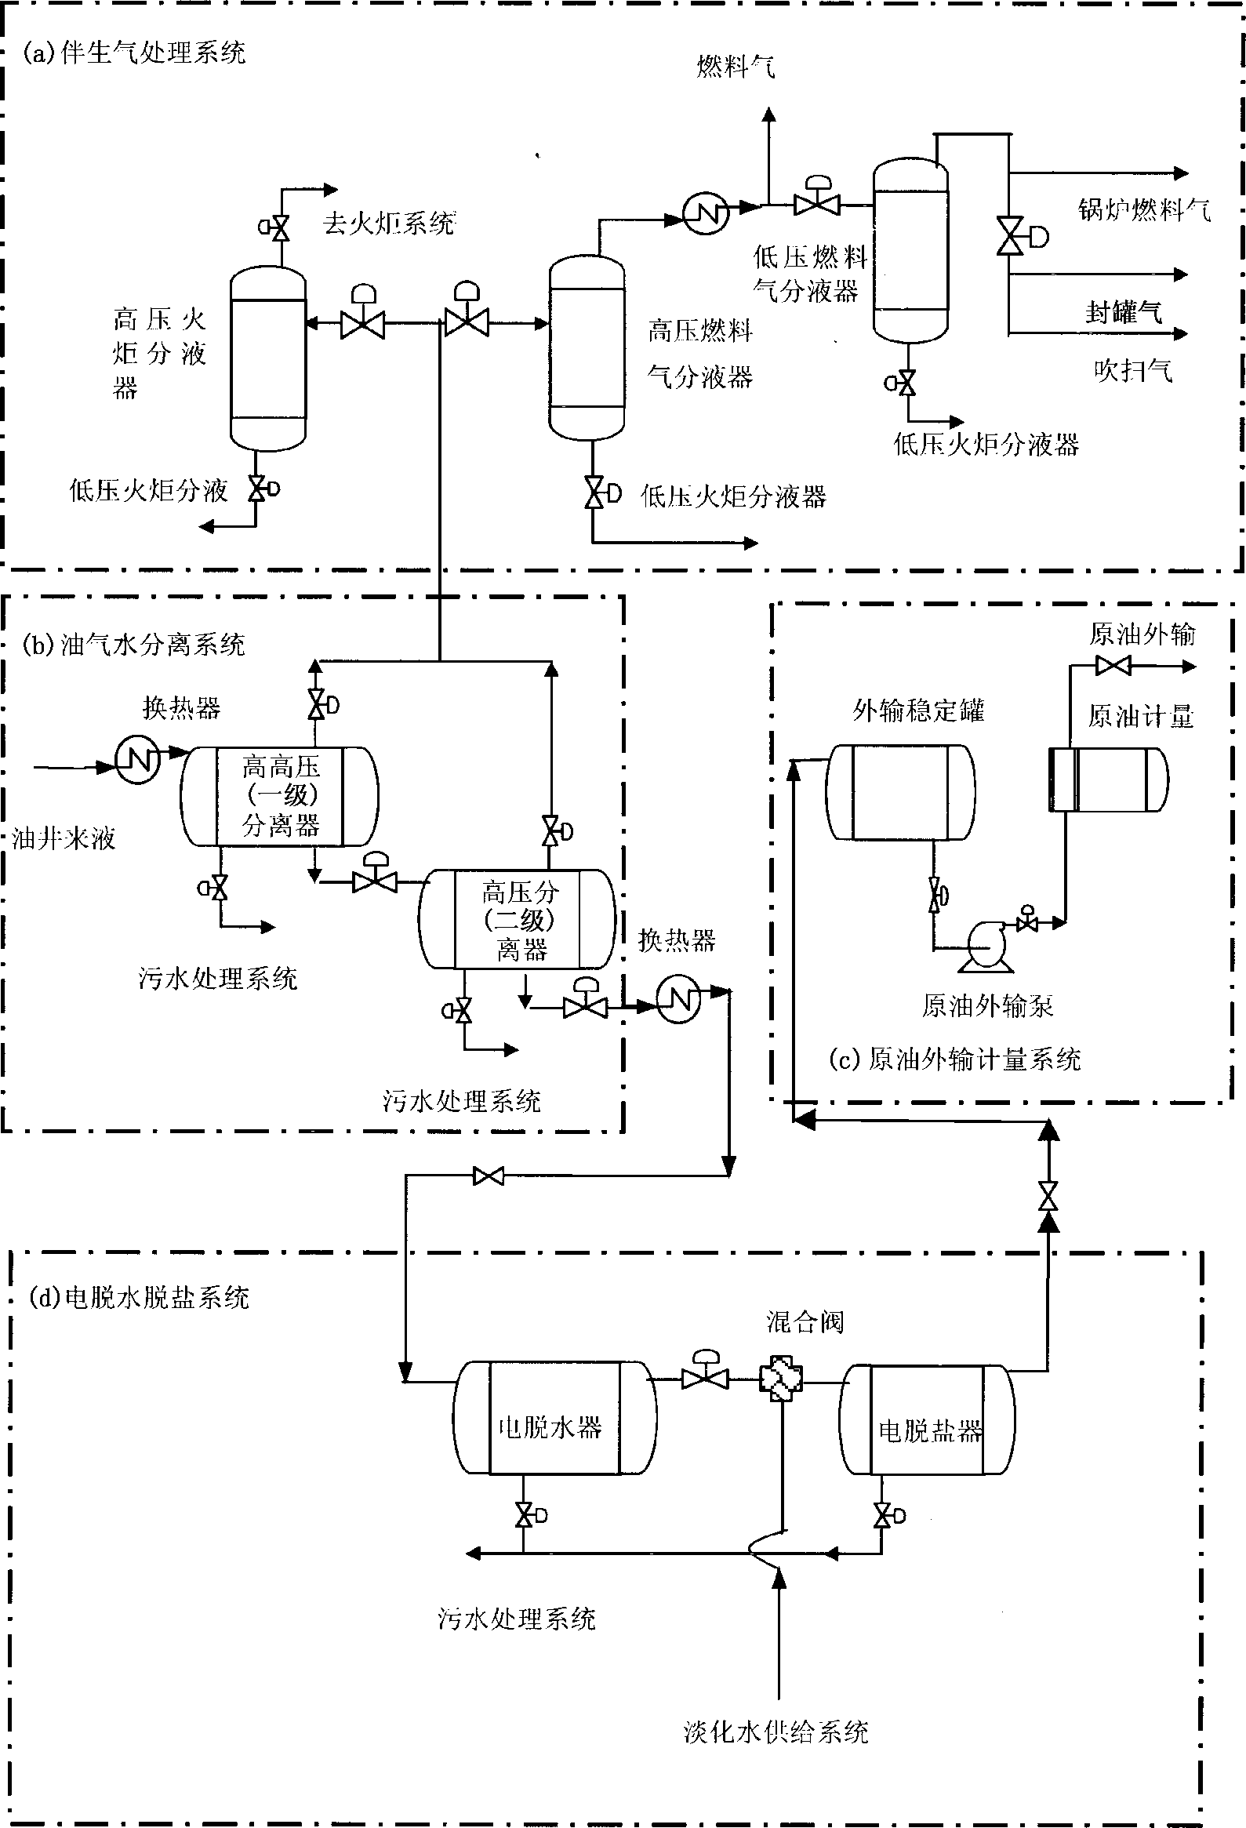
图10.1 典型工艺流程框图

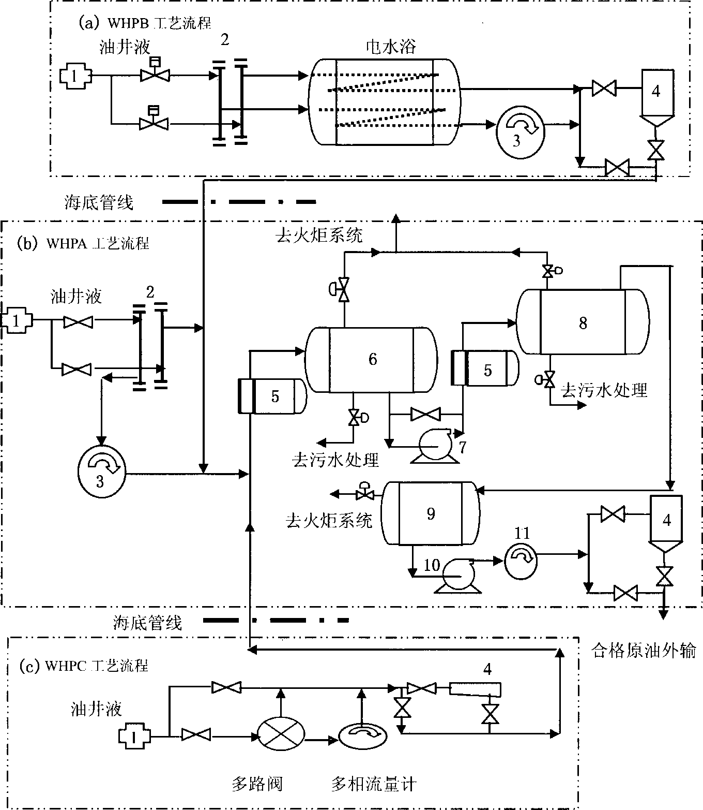
图10.2 涠11-4油田A/B/C平台原油处理工艺流程简图
1—采油树；2—生产测试管汇；3—质量流量计；4—刮管发球装置；5—原油加热器；6—生产分离器；7—原油增压泵；8—电脱水器；9—原油稳定罐；10—原油外输泵；11—原油外输计量装置
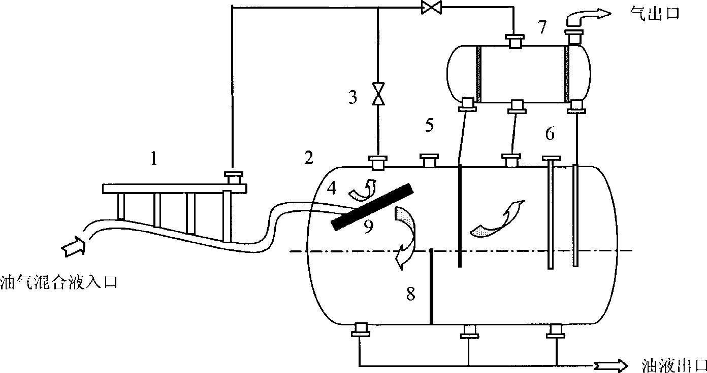
图10.3 预分气分离系统
1—压力波动阻尼器（预分气管汇）；2—卧式容器；3—气体排出阀；4—排油槽；5—安全阀；6—压力表接口；7—除雾筒；8—隔板；9—折流板
（2） 原油处理
由于投产初期A/B/C三平台油井产液温度低，不利于原油处理，因此汇集的油井产液首先经加热器5加热、到一定的温度（50℃~70℃）后进分离器6进行油、气、水三相分离，伴生气经涤气罐除液后到火炬烧掉，污水进污水处理系统，原油进入静电脱水器8进一步处理。当某口井需进行测试时，可将这口井的流体从生产管汇切换到测试管汇进入质量流量计3进行油、水计量，以掌握单井的生产情况。
根据各油田油、水、伴生气的物理化学性质和砂、所含杂质、含水率、产量等的不同，所选用的工艺流程各有差异。
原油处理主要设施有分离器、加热器、测试设备、泵类设备、仪电设备、检测和安全保护设备等。
（3）原油计量外输
经处理后的合格原油，如图10.4进储油舱储存，经原油外输泵增压、计量装置计量后通过海底管线外输至储油终端。
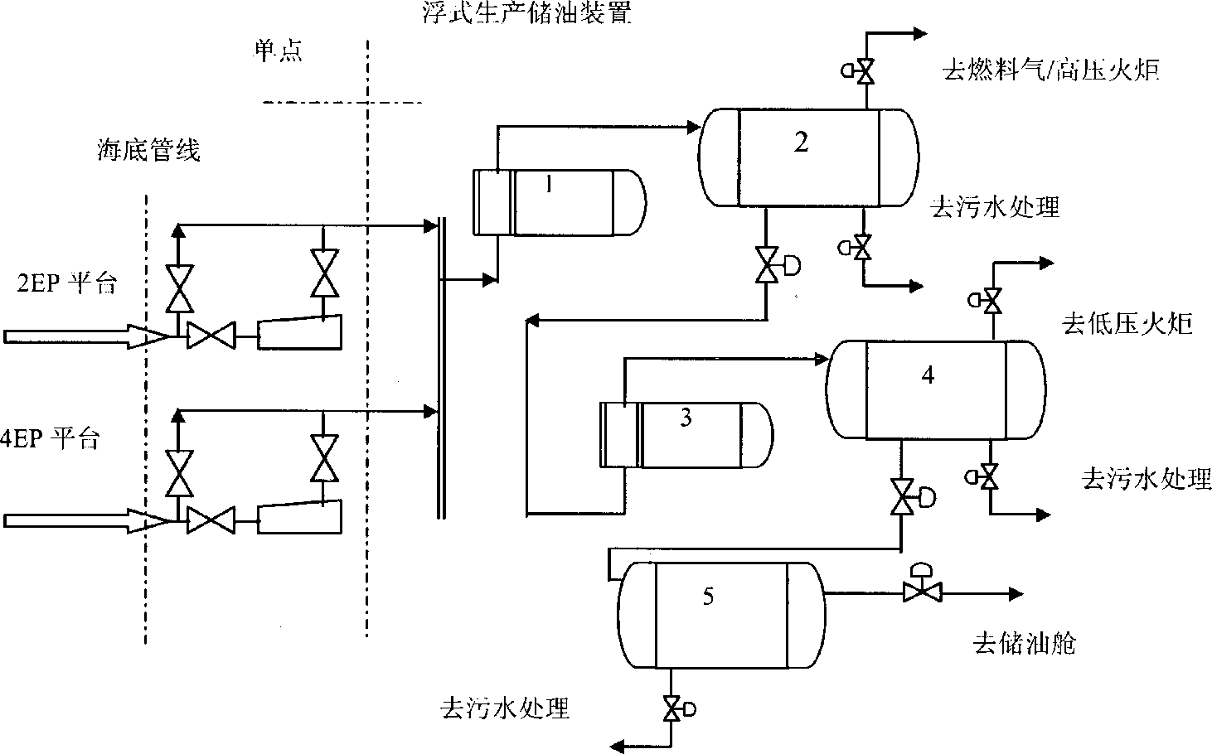
图10.4 原油处理工艺流程图
1—原油加热器；2一级分离器；3—原油加热器；4—二级分离器；5—电脱水器

10.2油、气、水分离

10.2.1处理目的
油井产出液中含有原油、凝析油、天然气（包括自由气、溶解气、凝析蒸气）、水、杂质和外来物质。原油是以液体形式产出的复杂烃化物，在正常操作条件下，其API重度为6~50°API，粘度为5×10⁻³~90Pa·s，包括绿色、黄色、褐色和黑色各种不同颜色。
凝析油是一种在产层中呈凝析蒸气存在的烃。凝析气的成分通常随着油井产出流体温度降至地面操作条件而变为液体。在标准条件下，凝析液的重度变化为50~120°API，粘度变化为2×10⁻³~6×10⁻³Pa·s，颜色为水白、淡黄或浅蓝。
伴生于原油的烃气称为天然气，并以“自由”气或“溶解”气形式存在。在标准条件下，天然气的相对密度变化为0.55~0.99，粘度为11×10⁻⁵~24×10⁻⁵Pa·s。自由气是在操作压力和温度下呈气相存在的烃，自由气可以指任何压力下不处于溶解状态也不由于物理作用使其保持液态烃状态的任何气体。溶解气在一定压力和温度下均匀溶解在油中，减压和（或）增温可导致气体从油中逸出，并具有自由气特性。
伴随原油和天然气一起产出的水可能为蒸气或液体。液态水可能为自由水或乳化水。自由水到达地面后可以从液态烃中分离出来。乳化水以液滴状分散在液态烃中。
油井产出的流体可能含有非烃类气体，如氮、二氧化碳、硫化氢等气体。油井流体还可能含有液态或半液态物质，如水和蜡；也可能含有钻井液、砂子、淤泥和盐类等固体杂质。
油气水分离在流体流经产层进入井眼过程中就开始，并在流经油管、出口管线和处理设备过程中得到逐渐加强，分离的目的就是要将混合物各组分分开，以获得纯净的原油。、
原油处理的最终目的是：
①分离出油水混合液中的污水，污水进污水处理系统。经处理后，油中含水可降至0.5%~15%，以利于原油进一步净化；
②分离出油水混合液中的伴生气，伴生气进伴生气处理系统。经处理后，油中含气达到如下要求：
分离质量（%）K≤0.5cm³/m³（气）
分离程度（%）S≤0.05cm³/m³（液）
③除去油水混合液中砂等杂质。

10.2.2 处理工艺
（1）脱气
原油中常含有溶解气，随着压力降低，溶于原油中的气体膨胀并析出。油气分离包括两方面的内容：
①使油气混合物形成一定比例和组成的液相和气相；
②把液相和气相用机械的方法分开。
油气分离方式大致有三种：一次分离、连续分离和多级分离。此次设计我们选择多级分离。
在系统中保持气液两相接触，在系统压力降低到某一数值时，把析出的天然气排掉。系统压力再继续下降到另一较低的数值时，又把这一段降压过程中析出的天然气排掉。如此反复，直至压力降为常压。每排气一次，称为一级分离，排几次气，称几级分离。
在实际生产中，油气分离既不是一次分离，也不是连续分离，而是多级分离。由于储罐中的压力总是低于其进口管线压力，在储罐中总有天然气析出，因此常常把储罐作为多级分离的最后一级来对待，一个油气分离器和一个油罐组成二级分离，两个油气分离器和一个油罐组成三级分离，其余依次类推。图10.5是典型三级油气分离流程示意图。
分离效果主要用最终原油销售量及原油密度来衡量，得到的原油越多，密度越小，分离效果越好。一般要求气中尽量不带油滴（把直径为0.1~0.01mm的油滴都分离出来）；同时要求油中尽量不含气体（一般一吨原油含气不应超过1m³）。

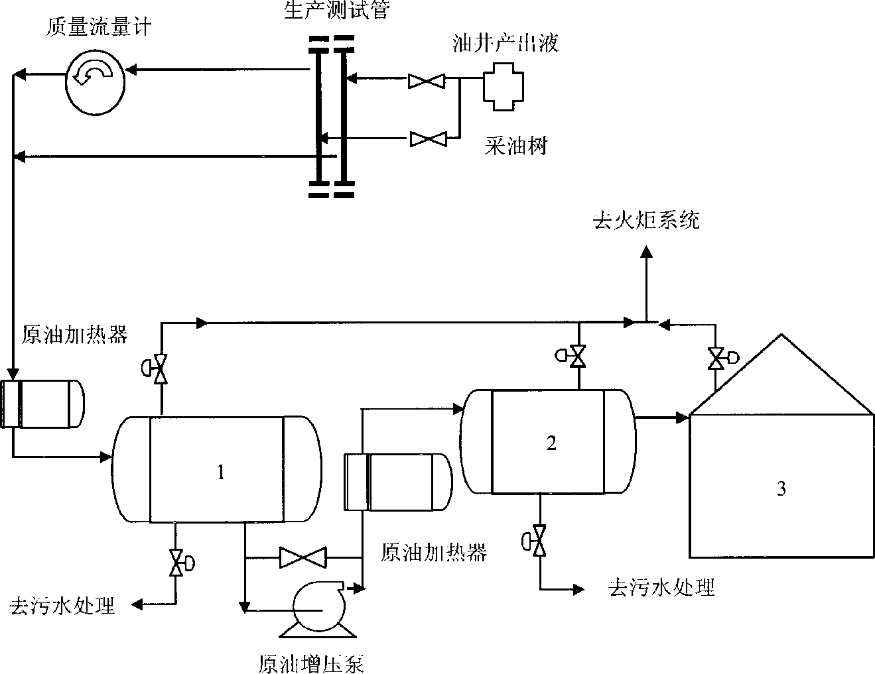
图10.5 典型三级油气分离流程示意图
1—高压分离器；2—低压分离器；3—油罐

如表10.1所示，一般应根据油气物性和油井压力来合理选用分离级数：
①气油比较低的低压油田（依靠地层剩余压力进行油气分离时，压力低于7×10⁵Pa），采用二级油气分离；
②中等原油密度、中到高气油比和中等井口压力（7×10⁵~35×10⁵Pa）的油田，采用三级油气分离；
参考条件 |  |  | 选用分离级数
井口压力 | 原油密度 | 油气比 | 选用分离级数
低 | 高 | 低 | 二级
中 | 中 | 中 | 三级
高 | 低 | 高 | 四级
③井口压力高于35×10⁵Pa，而原油密度低、气油比高时，可考虑采用四级油气分离。
表10.1 分离级数的选择
备注：高35×10⁵Pa；中7×10⁵~35×10⁵Pa；低7×10⁵Pa。

油气分离器工作的好坏以分离质量和分离程度来衡量。
分离质量是指分离器出口处每标准立方米气体所带液量的多少，它反映了分离器主要分离部分即沉降分离和除雾器的工作情况，分离出的气体中带液量越少分离质量越好。分离质量用百分数K 来表示：
K=V_{液}/V_{气}×100% （10—3）
式中，K—分离质量，%;
V_{液}—出气口排出的气体所携带的液体体积，m³；
V_{气}—出气口排出的气体体积，m³。
分离质量差，不少轻质油组分被带走，降低了原油的数量和质量，而且在海上分离出来的天然气除了供应平台日常所需外，剩余部分通过火炬烧掉，这样就使不少轻质油白白浪费。
分离程度是指分离器在分离的温度、压力下，从其出液口中排出的液体所携带的游离气体积和液体体积之比值，用百分数S来表示：
S=V_{气}/V_{液}×100% （10—4）
式中， S—分离质量，%;
V_{气}—出液口流出的液体所携带的游离气体积，m^{3；}
V_{液}—出液口流出的液体体积，m³。
分离程度是反映分离器集液部分结构的完善程度。分离程度差，还将引起输油管窜气，影响容积式流量计和离心泵的正常工作。
但是过高地要求分离质量和分离程度将导致分离器结构复杂，外形尺寸增大，占用面积、空间增大，投资费用将大幅度上涨。我国规定的分离器工作标准是：
K≤0.5cm³/m³（气）
S≤0.05cm³/m³（液）

（2） 脱水
油、水分离的基本原理是破坏乳化液油水界面膜的稳定性，使其破裂，促进水颗粒凝聚成大水滴，使水从原油中沉降下来。
表10.2简要列出了各种脱水方法的基本原理、适用条件和主要优缺点。

表10.2 各种脱水方法的基本原理、适用条件和主要优缺点
脱水方法 | 原理 | 适用条件 | 优点 | 缺点
重力沉降和增加停留时间 | 油水密度差 | 处理松散的不稳定乳化液 | 省费用 | 耗时、效果差
加热沉降法 | 降粘度、破坏界面膜 | 乳化液 | 工艺简单 | 需要加热设施
热水冲洗法 | 水洗 | 脱水脱盐 | 脱水及机械杂质 | 需要淡水及泵设备
化学破乳脱水法 | 破坏界面膜 | 乳化液 | 使用性强 | 费用高
粗粒化脱水法 | 润湿 | 乳化液 | 货源充足、价格低廉 | 处理量少
电场破乳脱水法 | 电荷异性相吸 | 低含水原油 | 效率高 | 需要电力设施
电化学联合破乳脱水法 | 化学与电场 | 低含水原油

由于平台的空间限制，因此平台上的脱水程度并不彻底，输送至陆上的原油仍含有一部分水，因此需将这部分水脱除，陆上的脱水流程如图 10.6所示。
如图所示，油水混合物首先经过一级分离器脱除游离水及部分蒸气，然后经过增压泵进入热处理器进行加热处理，脱除部分轻组分气体。并且在原油的脱水过程中加入了破乳剂，加速油水分离和增加油水分离的效果。加热后的原油进入脱水罐进行最后的脱水处理，然后进入缓冲罐准备外输。脱离出来的污水进入污水处理系统，分离出来的气体进入伴生气系统进行轻烃回收。
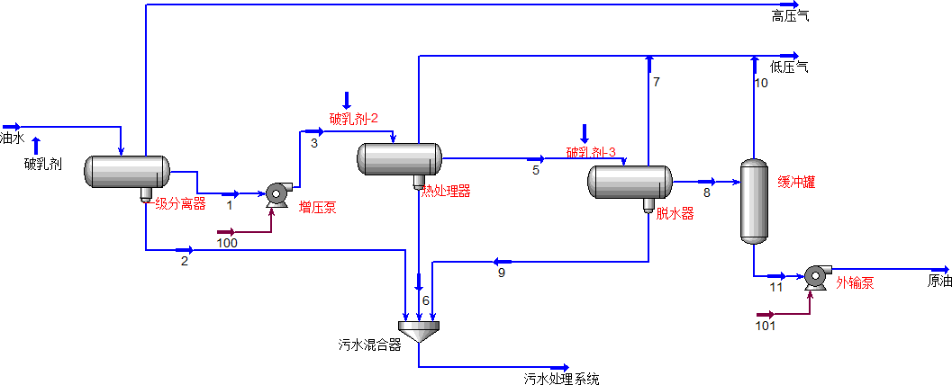
图10.6 陆上终端原油脱水流程

（一）分离器选择
油气水地面处理设备主要是分离器。分离器按形状分一般有三种，即立式、卧式及球形（如图10.7所示），它们的优缺点如表10.3。从表中可看出，根据各形状分离器在分离效率、分离后流体的稳定性、变化条件的适应性、操作的灵活性、处理能力、处理起泡原油和安装所需空间等方面的优缺点比较，作为海上处理设备的分离器，首选的是卧式三相分离器，其次是立式两相，球形基本上不采用。
此次原油脱水选择高效型三相分离器如图10.8和10.9所示。高效型三相分离器是将机械、热、电和化学等各种油气水分离工艺技术融合应用在一个容器，通过精选和合理布设分离器内部分离元件，达到油气水高效分离的目的。其优点是成撬组装，极大地减少现场安装的工作量和所需的安装空间，具有较大的机动性以适应油田生产情况变化的需要，使流程简化，方便操作管理，这些对海上油田显得尤为重要。
表10.3 分离器优缺点比较
比较内容 | 卧式 | 立式 | 球形
分离效率 | 最好 | 中等 | 最差
分离后流体的稳定性 | 最好 | 中等 | 最差
变化条件的适应性 | 最好 | 中等 | 最差
操作的灵活性 | 中等 | 最好 | 最差
处理能力（直径相同） | 最好 | 中等 | 最差
单位处理能力的费用 | 最好 | 中等 | 最差
处理外来物能力 | 最差 | 最好 | 中等
处理起泡原油的能力 | 最好 | 中等 | 最差
活动使用的适应性 | 最好 | 最差 | 中等
安装所需要的空间 | 最好 | 中等 | 最差
纵向上 | 最好 | 最差 | 中等
横向下 | 最差 | 最好 | 中等
安装的容易程度 | 中等 | 最差 | 最好
检查维护的容易程度 | 最好 | 最差 | 中等

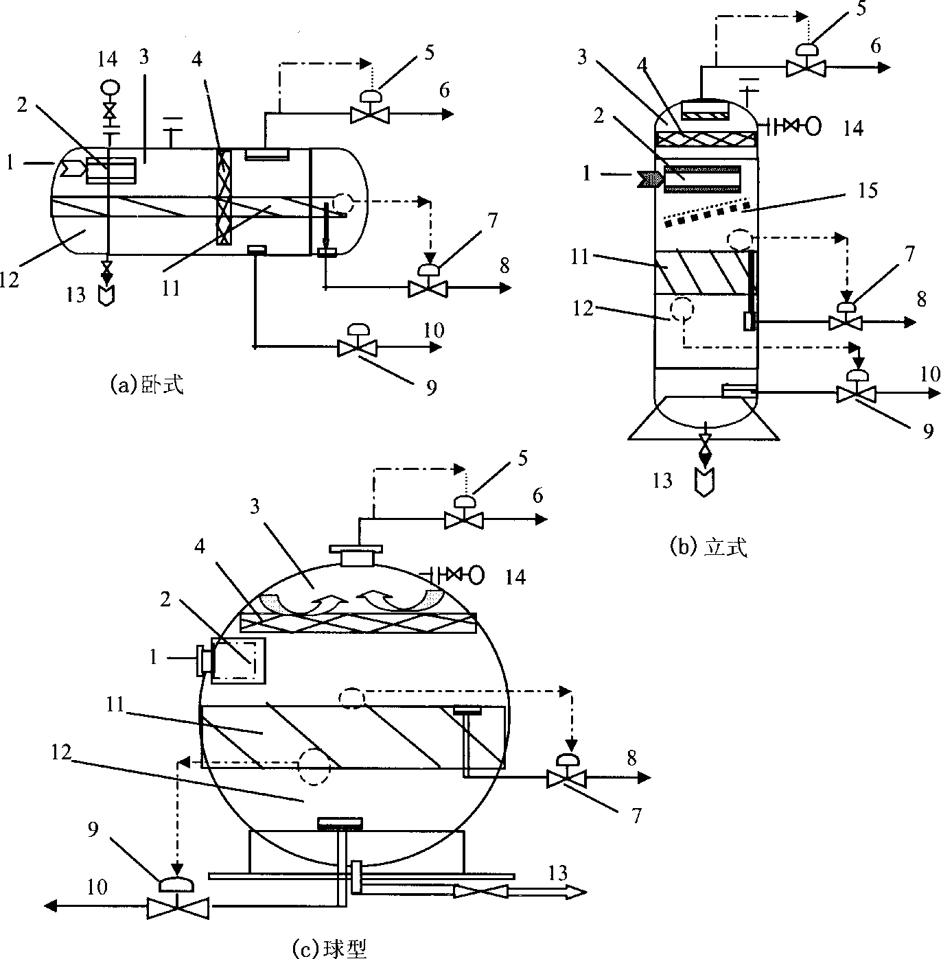
图10.7 分离器简图
1—油气水混合物入口；2—入口分离元件；3—气；4—油雾提取器；5—压力控制阀；6—气出口；7—油出口控制阀；8—原油出口；9—水出口控制阀；10—水出口；11—原油；12—水；13—排污口；14—压力仪表；15—偏转挡板
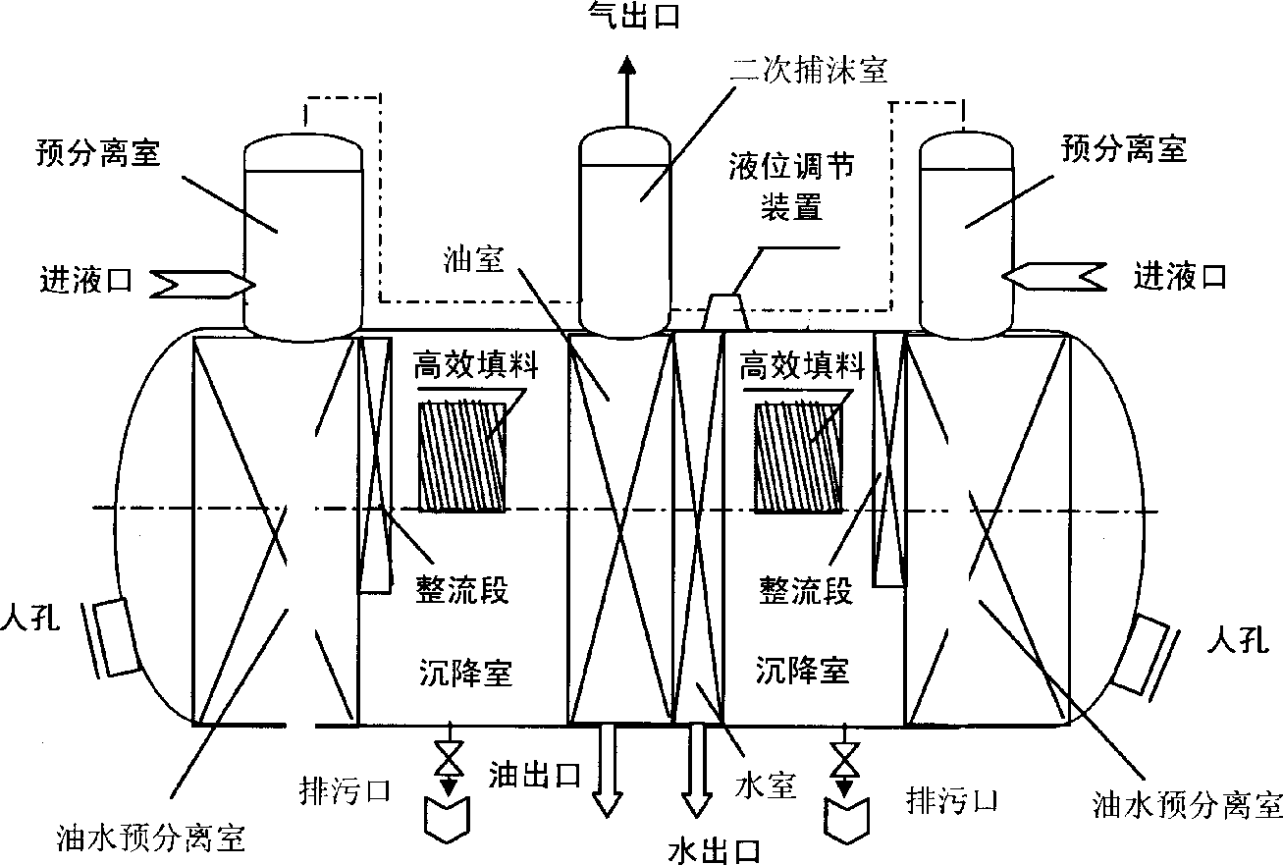
图10.8 HNS型油气水三相分离器结构简图

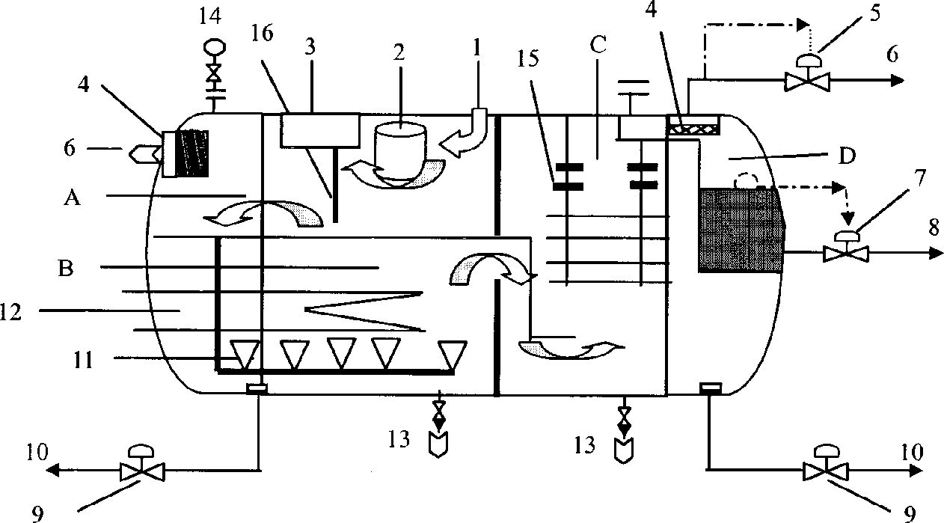
图10.9 多功能联合脱水器示意图
1—油气水混合物入口；2—入口旋转分离元件；3—导流板；4—油雾提取器；5—压力控制阀；6—气出口；7—油出口控制阀;8—原油出口；9—界面控制阀；10—水出口；11—配液管；12—加热盘管；13—排污口；14—压力仪表；15—悬挂绝缘子；16—阻尼板;A—预分离部分；B—加热沉降部分；C—电脱水部分；D—缓冲部分
其内部结构进行了优化设计，有优良的分离元件，为油气水分离提供良好的内部环境，避免存在明显的短路流和返混现象，保证介质流动特性接近塞状流。表10.4是 HNS型高效三相分离器的结构特点及其说明，主要技术特点是：
①采用预脱气技术，增大三相分离器液体有效处理容积，提高设备处理能力。把容易进行的气液分离与难以进行的油水分离分别对待，大量气体和油水介质的分离过程在不同的容积空间内完成，使的气体在入口处分离掉，经气体管线排走，而进入设备沉降室内的气体只有以下，提高了设备液体处理能力，而且保证了稳定的气液界面，提高了分离效果。
②采用活性水水洗技术，强化乳状液破乳，加快油水分离速度，提高设备效率。油水分离中，游离态的油和水分离容易，其难点在于少量乳状液的分离，而乳状液分离的关键是破乳，在优选并加入高效化学破乳剂的基础上，通过乳状液与活性水的剪切与摩擦作用，残余的乳状液界面膜破裂，小油珠聚结成大油滴，达到油水分离的目的。而且使原中的游离水、固体杂质直接进入水层，省去了普通分离器中游离水在油相中的沉降过程。
③采用先进的混合液入口装置，增加油水分离速度和提高分离质量。传统的油水分离器中，油水混合液从设备中上部直接进入油相上部，使得水滴必须通过油层才能进入下部水相。由于原油粘度相对较大，使得水滴沉降速度非常缓慢。HNS三相分离器将预脱气后的油水混合液直接导入水层，变“油中除水”为“水中除油”。利用油滴在水相中上浮速度快的原理提高油水分离速度，从而达到提高油水分离速度的目的。
④采用“倒虹吸”技术，变油水界面控制为液面控制，解决油水界面自控的问题，保证了设备平衡运行。
⑤采用单台设备双向进料、中间出液技术，有效降低了设备内液体流速，提高了设备的处理能力，具有结构紧凑、分离效果好和自动化程度高等特点。
表10.4 型高效三相分离器结构特点

内部构件 | 作 用
入口分流器 | 与流体流动方向垂直安装并开有两排小槽，使液体以瀑布形式流向水平分流
稳流装置 | 使初步分离得到的气液两相都得到稳流，减少流体的波动和扰动，给油气水沉降分离创造良好条件
加热器 | 提高油温，促使集液部分的游离水从原油中沉降
防涡罩 | 防止排液时产生旋涡，带走污水上部的原油
挡沫板 | 阻止浮在液面上的气泡向原油出口方向流动，使气泡在液面上有足够的停留时间，破裂并进入气相
平行捕雾板 | 板面与气流方向平行，起到气体整流、缩短油滴沉降距离的作用，并使部分油滴被湿润的板表面聚结

10.3 脱盐脱水
脱水脱盐的目的是对一级处理后的油液进一步进行净化处理，使其达到合格原油标准：含水及杂质小于0.2%重量百分比；含盐量小于0.05Kg/m³。
电脱水器和电脱盐器都是油气水处理系统中的重要设备，在常规工艺中，它们是两个独立的处理装置，分别完成各自的电脱水和脱盐任务。
电脱盐工艺要增加一套原油与淡水混合设备，该设备的作用是加入淡水去“冲洗”原油，便于淡水吸收原油中的盐。

10.3.1电场技术
电脱水和脱盐所使用的电场包括交流（AC）、直流（DC）和交直流电场，表10.5是三种电场的适用条件、工作方式和优缺点情况比较。

表10.5 AC、DC和交直流电场技术特征
电场 | 适用条件 | 工作方式 | 优 点 | 缺 点
AC电场 | 处理较高含水原油和处理集结在油水界面附近的大颗粒水珠 | 以偶极聚结和振荡聚结为主 | 水滴界面膜受到的振荡力较大，使脱出水清澈，水中含油率较少；电路简单，无需整流设备；电流方向频繁变化，电解反应是可逆的，而且带电颗粒移动受到抑制，与设备难以形成金属／电解液回路；不会造成设备腐蚀 | 脱水后其净化油含水率较高；施加于电极上的电压每一周期内只有两个瞬间使电场强度达到最大值，故其效率较低；原油乳状液的处理量较低；水滴容易排列成许多水链使电场发生短路，操作不稳定；单位原油乳状液的耗电量高
DC电场 | 处理含水率较低的原油乳状液 | 以电泳聚结为 主， 偶 极聚结为辅 | 电场方向不变，带某种电荷的颗粒会向其相反极性的电极移动，带不同电荷的颗粒的运动就会形成逆向移动， 发生碰撞并聚结的机会多，脱水效果好，适合处理较小的水颗粒 | 由于电场方向不变，设备与带电流体间形成金属／电解液回路，电解反应是不可逆和连续的，设备很有可能因腐蚀而严重破坏
交直流双电场 | 在含水率较高的脱水器中下部建立交 流 电 场在含水率较低的脱水器中上部建立直流电场 | 电泳 聚 结偶极聚结和振 荡 聚 结，  双电场脱水法能提高净化原油的质量 | 扩大了原油种类处理围；脱水深度高于单一的电场脱水深度；增加了颗粒结合反应机会，相对来说，增加原油处理量；加强破乳化水薄膜的力度；在处理不稳定时， 至少保留 +电场的作用；由于 + 电场存在于电极板与整个罐体（接地）之间，形成对罐体的电化学腐蚀保护 | 当处理不稳定时， 会失去 -, 电场作用

10.3.2 电脱水脱盐机理
水滴和盐等杂质在电场中聚结的方式主要有三种：电泳聚结、偶极聚结和振荡聚结。
电法脱水只适用于低含水率油包水型乳状液。因为原油的导电率很小，油包水型乳状液通过电脱水器极间空间时，电极间电流很小，能建立起脱水所需要的电场强度。带有酸碱盐等电解质的水是良导体，当水包油型乳状液通过极间空间时，极间电压下降，电流猛增，即产生电击穿现象，无法建立极间必要的电场强度。同样，用电法脱水处理含水率较高的油包水型乳状液时，也容易产生电击穿，使脱水器的操作不稳定。因此，在处理高含水率原油乳状液时一般先经沉降脱水或陶粒脱水，使含水率降低后再进入电脱水器进行脱水，通常把这种脱水工艺称为二段脱水。
- 电泳聚结
带正电荷的水滴向负电极运动，带负电荷的水滴向正电极运动，这种现象称为电泳。由原油乳状液的性质可知，原油中各种粒径水滴的界面上都带有同性电荷，故在通直流电的平行电极中乳状液的全部水滴将以相同的方向运动。在电泳过程中，水滴受原油的阻力产生拉长变形，并使界面膜机械强度削弱。同时因水滴大小不等、所带电量不同、运动时所受阻力各异，各水滴在电场中运动速度不同。电泳过程中水滴的碰撞、合并称为电泳聚结。部分发生电泳聚结的水滴从原油沉降分出，未发生电泳聚结或碰撞合并后还不足以沉降的水滴将运动至与水滴极性相反的电极区附近。由于水滴在电极区附近密集，增加了水滴碰撞合并的几率，使原油中大量小水滴主要在电极区附近分出。
- 偶极聚结
如图10.10所示，在高压直流或交流电场中，原油乳状液中的水滴受电场的极化和静电感应，使水滴两端带上不同极性的电荷，形成诱导偶极。因为水滴两端同时受正负电极的吸引，在水滴上作用的合力为零，水滴除产生拉长变形外，在电场中不产生象电泳那样的运动，但水滴的变形削弱了界面的机械强度，特别在水滴两端界面膜的强度最弱。原油乳状液中许多两端带电的水滴象电偶极子一样，在外加电场中以电力线方向呈直线排列形成“水链”，相邻水滴的正负偶极相互吸引，电的吸引力使水滴相互碰撞，合并成大水滴，从原油中沉降分离出来。

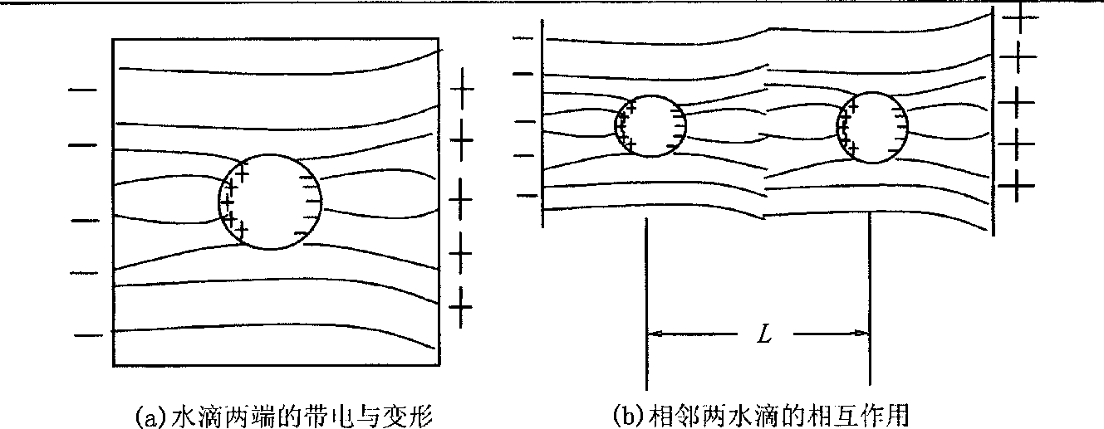
图10.10电场中水滴的偶极聚结

- 振荡聚结
水滴中常带有酸、碱、盐等各种离子。在交流电场中，各种正负离子不断地做周期性的往复运动，离子的往复运动使水滴界面膜不断受到冲击，使其机械强度降低、甚至破裂，水滴聚结沉降，这一过程称为振荡聚结。显然，水滴愈大，离子对界面膜的冲击作用愈大，振荡聚结的效果愈好。

10.3.3 电脱水和脱盐合二为一技术
电脱水和脱盐合二为一技术也称电动态脱盐技术，该技术以双电场技术为基础。当淡化水进入电脱水和脱盐装置，并且使淡化水与原油成逆向流动，在高强电场作用下，淡化水被碎裂成许多统一细小颗粒与逆向而来的原油混合（淡化水“冲洗”作用），使淡化水与盐水多层次接触，在电场减弱时细小颗粒又会较易结合在一起，并且不断增大最后发生沉降，达到脱水和脱盐的目的，脱水和脱盐在同一装置内完成。
电动态脱盐技术主要包括电场强度控制技术、强静电混合技术和淡化水与原油的逆向流动技术等四个方面，表10.6是电动态脱盐装置主要内件及其特性。
静电混合周期由颗粒扩散、混合、结合和集结沉降四个处理阶段组成，一次的电脱水和脱盐过程就是一个静电混合周期。在滞留时间之内，将会经历多个循环周期，再加上淡化水不断地注入，就会形成淡水与原油中的盐水多层次的接触与结合。

表10.6 电动态脱盐装置的主要内件及其特性
设备 | 特 性
电载响应控制器 | 用来控制电压、调节电场的设备，由电抗变压器、可控硅整流器以及显示器和有关电子元件组成， 对电场调节可通过可控硅整流器电导角来执行，电载响应控制器具有微软件处理器的功能，能根据用户需要编程和设定值来调整电力
电极 | 电极结构类似于钢板电极，但材料主要由纤维加强型塑料制成，该电极板中心面为石墨纤维，沿 板长度方向具有导电性，电极板表面是由一些填塞材料制成，能吸附水，在板表面形成薄水层， 成为沿板高度方向的导电媒介。它的这一特点增加了电极板的耐水性，克服了钢电板由于过于频繁电弧作用，具有承受高电压及高温等特性
绝缘衬套 | 是一个技术上要求很高的设备，除了起绝缘作用外，它还具备高压密封、耐高温和防腐蚀等特点。 绝缘衬套的中心部分为导电体，由黄铜与不锈钢组成。导体外层为聚酰亚胺和特氟隆，耐高温、 耐腐蚀，能抗超过六万伏高压电
电极悬挂器 | 由玻璃纤维、铸造纯特氟隆等材料组成，具有良好的绝缘性，耐高温性和抗拉性等特点

10.4.伴生气处理
由油气分离系统分离出来的天然气（伴生气），不同程度地携带着液体（油和水），会使管道或设备造成故障，尤其在冬季，水结冰会阻塞管道。除去液体后的干燥天然气，可以用作燃料气、封缸气、吹扫气，或压缩外输，多余的送入火炬系统烧掉。
图10.11为平台伴生气处理系统工艺图，系统由清管球接收器、段塞流捕捉器、燃气洗涤器、压缩机、空气冷却器、燃气分离器及燃气加热器组成。伴生气经清管球接收器旁通进入段塞流捕捉器，气体在海底管线流动过程中，由于压力下降，将有凝析油析出，因此需进入洗涤器洗涤。为防止燃气在输送过程中再次积液，需将燃气加热。当透平机发生故障停止用气时，系统全部放空至火炬系统烧掉。

10.5闭式排放
将生产和公用系统中闭式排放的污油、污水收集进行处理，污油返回原油处理流程，合格污水排海。
所收集的污油、污水来自以下设备：①生产管汇、测试管汇；②测试和生产加热器；③测试和生产分离器；④原油电脱水器；⑤原油缓冲罐、外输泵；⑥海底管线清管器发送装置、火炬分液罐以及开式排放罐等。
闭式排放系统是平台油气生产系统的一个辅助系统，其作用如下：
①接收生产管线、容器等设备在异常状态下安全卸压排出的原油或混合物；
②接收油气生产设备停运后在压力下排放油气混合物；
③将接收的混合液进行气液分离，气送至火炬烧掉，油回收至原油处理系统重新处理。
闭式排放系统主要由闭式排放罐和闭式排放泵组成，罐内液位的高低控制泵的停启，因此，闭式排放泵为间歇运行。
图10.12为闭式排放系统，闭式排放罐为一卧式两相分离器，外部主要有：液位计、压力表、液位开关、排污口、放空口、冲砂口；内部主要有：油液进口分流器、油液出口防涡板、气体出口捕雾器、冲砂器、排污砂槽、热介质盘管等。
闭式排放系统是间歇操作的系统，各处排放的混合液经8in的管汇汇集，然后从罐顶的入口进入罐体，顶部有一气体的排放口，油气分离出来的气体从罐顶气管排出到火炬系统，分离出来的混合液从罐底部的出口由回收泵打回处理流程。正常运行时，当液位升到设定的高液位值时，泵自动开启，将罐内混合液泵出，当液位降到设定的低液位值时，自动停泵。
罐内正常的操作温度为50℃，用热介质加热盘管加热维持正常的操作温度。当罐内温度低于50℃时，热介质加热管温度控制阀自动打开，热介质的热量传给罐内混合液，给罐内混合液加热，罐内混合液温度逐渐升高。当罐内温度高于50℃时，热介质加热管温度控制阀自动关闭，即温度过高，控制热介质流量减小，反之则加大热介质流量，从而自动控制罐内温度，将罐内的温度控制在设定的范围内。

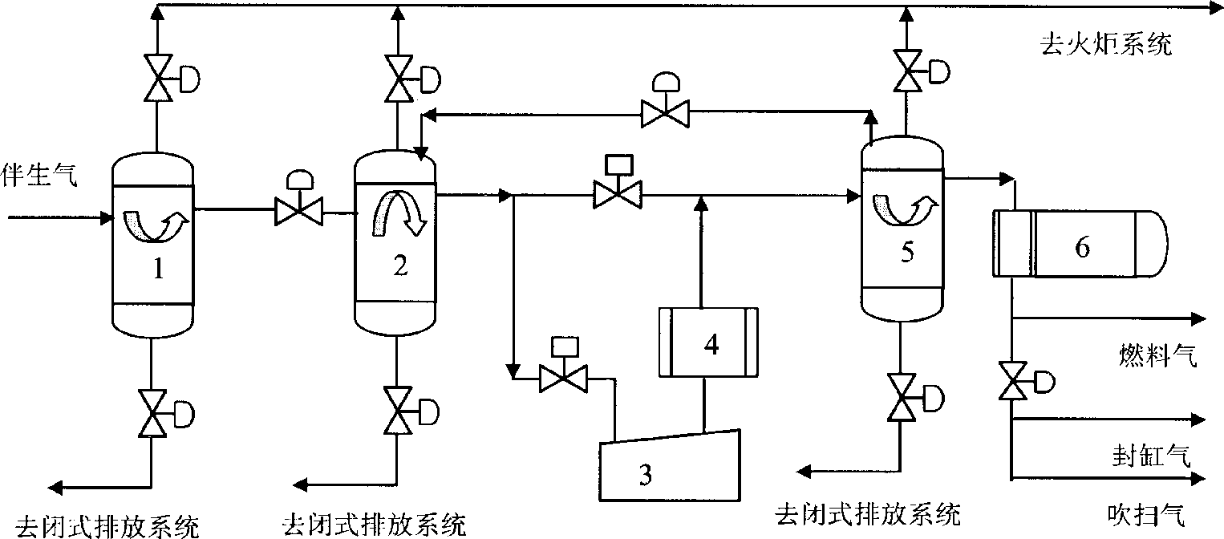

图10.11伴生气处理系统

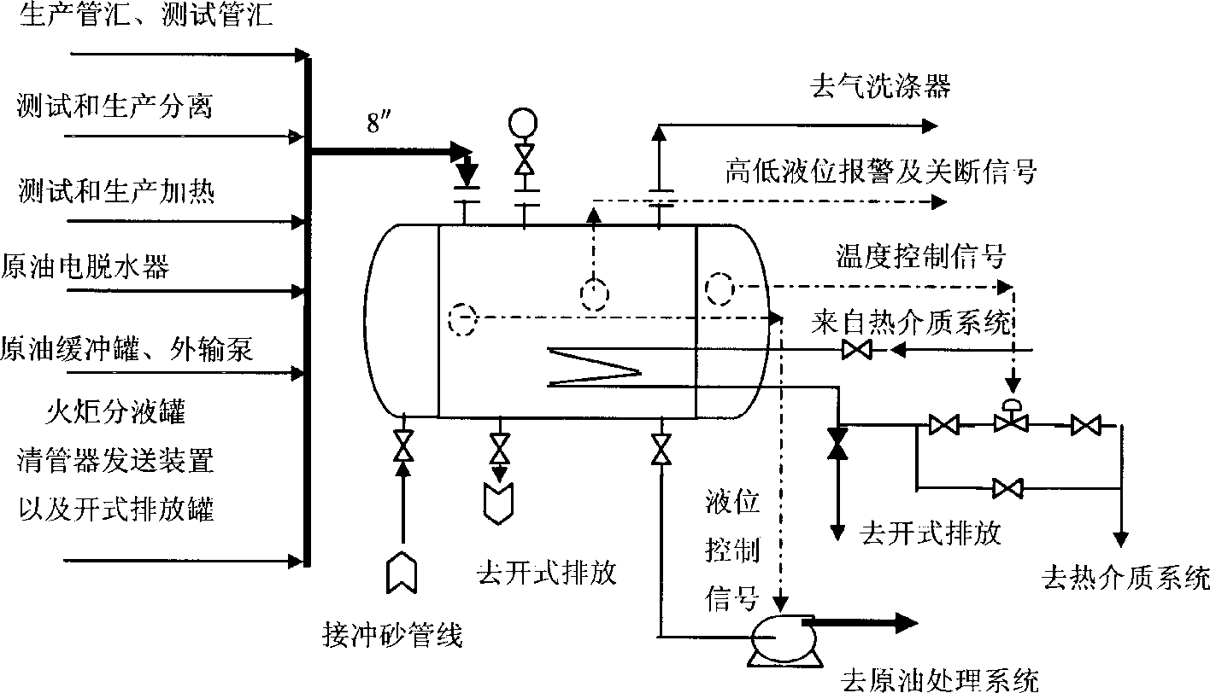
图10.12 闭式排放系统

第11章 SCADA系统整体方案设计
近年来，为适应油气产品的计量及储运系统发展，自动化控制在油气储运工程中得到广泛应用，主要包括：油气储运系统的压力测量、流量测量、温度测量、液位测量、含水分析及密度测量、静电的测量方法和测量仪器、油气田及管道自动化、执行器、自动调节系统、油气长输管道SCADA系统及数字化管道发展趋势、泵房自动化、管道在线泄漏检测等。为了对目标区块及外输管网进行集中的数据采集与监控，有必要建立油田生产的自动化SCADA系统。针对本工程海底油气田生产状况，本文进行了SCADA系统整体方案设计。
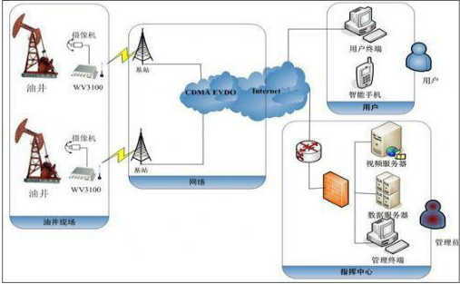
图11.1 石油行业SCADA系统构成原理图

11.1 SCADA系统主要检测及自控设计

11.1.1 井口装置（单井）检测控制
井口检测内容主要包括：油温、油压、负荷、位移、三相电流、三相电压、电量参数、抽油机起停状态、盘根漏油检测、控制器门开关检测。

11.1.2 污水处理检控部分
污水处理测控内容主要包括：来水流量计量；污水接收罐液位检测，高低液
位报警，极低液位联锁停污水提升泵，极高液位联锁启污水提升泵；过滤器、加药系统、压力沉降罐、压力接收罐自带PLC数据上传；污水池液位检测，高低液位报警，极低液位联锁停污水回收泵，极高液位联锁启污水回收泵；污水池液位检测，高低液位报警，极低液位联锁停污水回收泵，极高液位联锁启污水回收泵；污水提升泵、污水回收泵、污水回收泵运行状态检测。以上检测点均远传至污水回注站控制值班室内PLC系统。

11.1.3 注水处理监控部分
注水处理监控部分包括：注水泵单泵进口压力检测，低压力报警，极低压力联锁停泵；单泵出口压力检测，高压报警，极高压联锁停泵；污水压力缓冲罐液位性号控制注水泵变频；计量配水阀组，单井流量、压力检测，高、低压报警。

11.1.4 计量监控部分
计量监控部分包括：进站油温、出站油温、管线油压、计量液位高度、含水率、上下液位状态、可燃气体浓度、水套炉液位、水套炉温度、水套炉间可燃气体浓度、大小火状态、各种阀状态等。

11.2 海上平台SCADA系统
海上平台的智能化生产管理系统主要分为决策层、数据层、监控层、现场层四个层次，而首站的自动化系统属于监控层和现场层，通过信息网络把四个层次有机连接起来。四个层次功能描述：
1）决策层——系统可以对数据层上传的主要生产数据进行统计、分析，管理者可以通过这些数据分析结果及时了解生产情况，做出正确的决策，指挥生产。
2）数据层——该系统主要是对所有平台库的现场实时数据和参数进行收集、存储及分类，并自动提取数据生成生产所需要的各类报表，并能够进行实时显示和查询，自动对数据按月、季度、年度进行汇总分析，为上级领导的分析和决策提供最直接真实的依据。
3）监控层——该系统主要是对各平台库内的现场数据进行实时采集、调控以及向上级系统进行数据发送，同时对生产数据进行显示、存储以及对故障点进行报警处理。
4）现场层——它是直接对生产流程进行数据采集和调控，可以保证生产可靠安全高效地运行，大幅度地降低工人的劳动强度，有效地消除安全隐患。

11.3 平台外输管道的SCADA控制
平台外输管道SCADA 系统是通过采用仪表、控制装置及电子计算机等自动化工具对管道生产过程进行自动检测、监视、控制和管理以保证安全、平稳、经济的输油、输气。管道SCADA 系统的实现能够达到各种最优的技术经济指标提高经济效益和劳动生产率节约能源改善劳动条件保证环境及生产安全。目前具有计算机监测控制与数据采集功能的SCADA系统已广泛应用成为管道自控系统的基本模式。管道自动监控系统所能达到的水平，基本为站内无人值守，全线经SCADA系统进行远距离集中监视与控制。管道全线通常按三级设计：第一级：控制中心集中监视与控制；第二级：站控；第三级：就地手动控制。在一般情况下，使用第一级控制（站内无人值守），这是SCADA系统设计的目的控制级。但是，当通信（如微波通信。光纤通信等）出现故障或控制中心主计算机发生故障时，可使用第二级控制，这是一种后备手段，当发生紧急事故或设备检修时，可使用第三级控制。

11.4 输油管道SCADA系统设计

11.4.1 控制等级
输油管道SCADA系统主要监控对象:计量站、分输站、阀室、清管站等。系统对全线的控制分为三级：

1、从调度控制中心实现监视和控制
总调度控制中心对全线运行实行统一调度管理监视管线沿线各站的运行参数和状态如温度、压力、流量以及阴极保护供配电等系统的有关参数;对所有阀门的开、关和故障状态火灾报警可燃气体检测通信线路运行状态等进行监测。关键参数可从调度中心远程调控如干线上带RTU 的截断阀室当管道破裂或维修时需要紧急截断气源可从调度中心发出命令关闭需要关闭的阀门。设定值和各项操作命令能够从调度中心准确地下到有关站并能将所监视的数据从调度中心送到输气管理处从GTD 能监视到所管辖区段的管线运行状态和所有数据但GTD 不具备任何控制功能。

2、站控系统ACS 的集中监视分散控制
系统能够自动采集温度、压力、气体流量等数据能够自动控制相应的阀门从人机界面MMI监视站内的现场设备运行，能适应不同的流量变化及压力控制要求进行流量及量程自动切换操作使供气系统具有超压紧急截断及自动压力监控、调节、切换功能保证安全平稳地供气。

3 、就地手动控制
现场阀门可由现场人员就地进行开、关操作。站控系统操作方式定义如下:
（1）站远程操作
站上设备由调度中心实现远程操作如全线各站的关闭和干线上带RTU阀室的气液联动阀的关断但这些设备不能由调度中心进行远程开启控制。
（2）站就地操作
站上设备如电动阀等由站控系统的MMI 来控制调度中心不能对其控制。如果当站PLC 与人机界面MMI 发生故障时间超过30 s 就地方式自动转换成远程操
作方式。

11.4.2 站控系统设计
计量站：为保证大站系统的容错性和可靠性计量站的RTU全采用双机热备和冗余的通信路由主通道是卫星通道备用通道是公用电话网。每座计量站的RTU是由两个具有热备功能相同组态的PLC控制器组成。控制器热备组态简单安装容易当发生故障或电源中断时提供无扰动的后备控制。两个PLC通过位于PLC上的热备模块实现两个CPU从主到备的通信每个控制器还有识别两台控制器之间的数据传输区域的大小。正常情况下备用CPU不执行控制功能只是监视主CPU的工作。一旦主CPU发生故障备用CPU在48 ms内切换过去备用CPU能够完全无间隙方式承担I/O 链路的控制。从RTU接收和传输数据的设备有:气体色谱分析仪、UPS系统、流量计算机、阀门、火灾检测系统、紧急截断控制。
带RTU的阀室:安装在干线阀室上的RTU包括CPU模块、直流电源模块、数字输入/ 输出模块和网络模块没有配备热备模块。带RTU的阀室只能从调度中心进行远程控制操作。所有模块都集成在一个RTU 机架中通过卫星线路与调度中心进行通信。和阀室上的RTU实现数据通信的现场设备有:温度测量元件、压力变送器、气—液联动阀门、热—电发生器和供电系统等。
清管站：安装管站上的RTU 提供远程清管功能由CPU 模块直流供电网络模块、数字输入/ 输出和模拟输入/ 输出模块组成所有模块都集成在一个机架中通过BM85 多路复用网桥连接卫星线路(主通道) 和公用电话网(备用通道) 实现与调度中心通信。和清管站RTU 实现数据通信的现场设备有:温度测量元件和压力变送器、电动和气液联动阀门、热—电发生器、供电系统、清管控制器及其它I/O 模块。

11.4.3 实时管道模拟软件
在线实时模型用于优化输气管道运行操作和实时处理能提供以下功能:
①数据接收和传送应用现场数据来确定以时间为自变量计算那些不在监控位置上的压力、温度、密度和流量的过程变量;
②计算管段的压力、温度、流量、气体密度剖面和储气量;
③根据当前输气状态和将来管线的设备状态变化预测储气量和压力、温度、流量、密度等剖面模拟过程变量确定预测周期并对将来24 h 的用气量和管线运行状态进一步预测;
④根据当前气体消耗情况和设备状态预测管道中气量残存的时间优化以后的操作;
⑤批量跟踪并进行控制;
⑥根据天气变化和用户需要预报供气量;
⑦对管道模型的自动调峰以便改进计量和管线运行的操作性能;
⑧仪表分析检测仪表的精度下降与漂移;
⑨压差检测;
⑩管道泄漏检测。现场数据可
通过网络传给模拟站上的实时在线模型对现场的工况进行模拟每60 s 更新一次数据。模拟结果及时并准确地送到操作站上指导调度中心的调度人员操作为整个管道的调度管理提供科学的决策。

11.4.4 实时监控
对现场过程参数、阀位状态、各种越限报警信号进行实时监测、处理、记录和显示。
① 工艺图的切换
② 工作流程的自动监控
控制中心和站场的操作人员可通过鼠标设置各项参数操作阀门实现流程的监视、选择流程的启动和停止。组态温度、压力坡降曲线和全线输差，宏观监测系统的整体运行。
③ 显示运行设备的工作电流
监控程序实时显示正在运行设备的工作电流、电压及相关功率供操作人员了解设备负载运行状态。
(3)实时管理
对管线工艺资料及处理数据进行归类分别放入历史数据库进行实时管理。
① 显示管线状态参数
② 实时记录操作过程
按时间顺序记录各种操作行为、存入历史数据库并按时进行打印做到凡事有据可查确保安全操作、责任到人。
③ 设置操作级别、用户帐号及密码
所有操作及查询设置两个保密级别:操作员级别和系统维护员级别。不同的操作员和系统维护员分别具有各自的登录帐号和密码并由系统记录各进入系统人员的级别、登录帐号、密码及所进行的相关操作。这样可分层屏蔽可操作信息防止非法操作对系统及操作的破坏同时也可对生产区域进行区域性屏蔽防止无关人员涉足。
④ 统一系统时钟
通过控制中心“修改网络时钟”按钮可将控制中心的时钟发往各站控制系统保障了整个系统的记录时间及其相关事件、数据的可靠性和有效性。
⑤ 当首、末站气相色谱分析仪发生故障时可人工设置现场过程参数提供通道故障的人工补偿手段。控制中心和各站场均设置公告栏以便控制中心随时向各站发送通知、公告。
(4)实时组态
可对PLC 的定义、数据标签系统信息、通信状态、操作显示界面、用户定义进行在线描述和修改通过系统内核及帮助信息的显示有助于系统维护员了解系统运行状况及时进行实时组态。
(5)自动清管操作
从发球站发出的清管球可由各站控系统和控制中心自动监测直至其顺利通过转球站到达收球站。
(6)报警处理
当设备出现故障时系统启动预先设定的操作命令以对故障进行初次处理同时通过报警画面及声音提示操作人员进行报警摘要显示并将该信息打印出来。报警窗口分为:当前报警和历史报警。当前报警只显示目前仍存在的报警的相关信息。已产生的报警复位消失后与其相关的报警信息将从当前报警中消失。历史报警不但显示目前仍存在报警的相关信息而且报警复位消失后其相关的报警信息仍以白色显示。控制中心和站控系统的历史报警数据以特定的格式存入数据库并由系统维护员定期进行历史报警的备份。系统维护员还可通过文字编辑器查看备份的历史报警数据。
(7)趋势显示及分析
控制中心和站控系统提供的趋势显示有2 种:实时趋势显示和历史趋势显示。实时趋势用于记录生产过程中各参量的动态变化过程而历史趋势则用于提取指定的历史数据文件。
(8)报表的生成和打印
利用Citect 的在线报表生成器和Excel 电子表格可随时输出与生产相关的各种报表:控制中心和各站的实时报表、当日报表当月报表当年报表等。报表不仅可以即时输出到打印机上还可以定期输出到磁盘上。
(9)故障诊断功能

11.4.5 回路调试
对现场过程参数、阀位状态、各种越限报警信号进行实时监测、处理、记录和显示。
① 工艺图的切换
② 工作流程的自动监控
控制中心和站场的操作人员可通过鼠标设置各项参数操作阀门实现流程的监视、选择流程的启动和停止。组态温度、压力坡降曲线和全线输差，宏观监测系统的整体运行。
③ 显示运行设备的工作电流
监控程序实时显示正在运行设备的工作电流、电压及相关功率供操作人员了解设备负载运行状态。
(3)实时管理
对管线工艺资料及处理数据进行归类分别放入历史数据库进行实时管理。
① 显示管线状态参数
② 实时记录操作过程
按时间顺序记录各种操作行为、存入历史数据库并按时进行打印做到凡事有据可查确保安全操作、责任到人。
③ 设置操作级别、用户帐号及密码
所有操作及查询设置两个保密级别:操作员级别和系统维护员级别。不同的操作员和系统维护员分别具有各自的登录帐号和密码并由系统记录各进入系统人员的级别、登录帐号、密码及所进行的相关操作。这样可分层屏蔽可操作信息防止非法操作对系统及操作的破坏同时也可对生产区域进行区域性屏蔽防止无关人员涉足。
④ 统一系统时钟
通过控制中心“修改网络时钟”按钮可将控制中心的时钟发往各站控制系统保障了整个系统的记录时间及其相关事件、数据的可靠性和有效性。
⑤ 当首、末站气相色谱分析仪发生故障时可人工设置现场过程参数提供通道故障的人工补偿手段。控制中心和各站场均设置公告栏以便控制中心随时向各站发送通知、公告。
(4)实时组态
可对PLC 的定义、数据标签系统信息、通信状态、操作显示界面、用户定义进行在线描述和修改通过系统内核及帮助信息的显示有助于系统维护员了解系统运行状况及时进行实时组态。
(5)自动清管操作
从发球站发出的清管球可由各站控系统和控制中心自动监测直至其顺利通过转球站到达收球站。
(6)报警处理
当设备出现故障时系统启动预先设定的操作命令以对故障进行初次处理同时通过报警画面及声音提示操作人员进行报警摘要显示并将该信息打印出来。报警窗口分为:当前报警和历史报警。当前报警只显示目前仍存在的报警的相关信息。已产生的报警复位消失后与其相关的报警信息将从当前报警中消失。历史报警不但显示目前仍存在报警的相关信息而且报警复位消失后其相关的报警信息仍以白
色显示。控制中心和站控系统的历史报警数据以特定的格式存入数据库并由系统维护员定期进行历史报警的备份。系统维护员还可通过文字编辑器查看备份的历史报警数据。
(7)趋势显示及分析
控制中心和站控系统提供的趋势显示有2 种:实时趋势显示和历史趋势显示。实时趋势用于记录生产过程中各参量的动态变化过程而历史趋势则用于提取指定的历史数据文件。
(8)报表的生成和打印
利用Citect 的在线报表生成器和Excel 电子表格可随时输出与生产相关的各种报表:控制中心和各站的实时报表、当日报表当月报表当年报表等。报表不仅可以即时输出到打印机上还可以定期输出到磁盘上。
(9)故障诊断功能

11.5 系统培训
在进行SCADA 系统建设计划安排时必须编制项目建设方的系统管理人员、操作人员和维护人员详细的培训计划。骨干人员是SCADA 系统能否长期、稳定、可靠运行的关键。项目建设方应十分重视和支持培训工作一旦项目成立应选派出SCADA 系统的管理、操作和维护技术骨干让他们参与项目的全过程特别是参加编程组态系统的维护及管理、安装、测试及试运工作。
SCADA 系统供应商(承包商) 应提供系统技术操作和维护手册制订详细的工厂测试和现场安装、调试、培训计划。培训计划应整体考虑该计划贯穿于项目始终即从项目开始至SCADA 系统成功运行。“成功运行”指系统移交建设方后无故障平稳地运行3～6个月。

11.5.1 操作人员培训
操作人员应参加SCADA 系统承包商的编程、组态、安装及测试的工厂培训和现场安装试运培训还应参加调度中心在线及离线培训站的演示和操作培训。通过培训操作人员应学会如何进行以下操作:
a. 与显示终端的交互输入；
b. 评价显示数据及打印报告；
c. 分析管道/ 生产数据并对这些数据的异常变化作出反应；
d. 通过控制盘、键盘或特殊功能键触发一个控制动作；
e. 有效地监视和控制管道系统运行；
f . 对管道出现的异常状态、火险报告、管道破裂及其他紧急事故进行识别判断并作出反应。

11.5.2 维护人员培训
维护人员分为计算机硬件维护人员和系统软件维护人员。他们的培训应包括:计算机制造商的培训、SCADA 系统供应商的培训。计算机硬件维护人员通过培训应掌握以下操作；
a. 熟悉SCADA系统的全部硬件结构；
b. 诊断RTU 、调制解调器等出现的硬件故障；
c. 诊断下列硬件故障；
d. 应用测试设备诊断系统故障；
e. 应用自检程序鉴定部件故障如存储器芯片、硬盘存储器故障；
f . 生成并编辑维护诊断评价文件；
g. 编写简单的机器语言测试程序以查找异常故障；
h. 对外设等进行预防性维护和日常保养。
系统软件维护人员通过培训应掌握以下操作：
a. 诊断软件故障；
b. 利用操作系统进行文件的生成、编辑等；
c. 熟悉系统功能；
d. 有效地启用存储器管理系统；
e. 分析软件性能；
f. 根据可利用的CPU 容量、速度、内存、硬盘存储器等优化系统运行；
g. 执行系统的启动、程序备份、系统生成、系统改进等。
硬件和软件的维护也可以签合同形式外包给计算机制造商、SCADA 系统供应商或第三方咨询机构(软件公司) 。

11.5.3 管理人员培训
管理人员最好参加SCADA 系统的工厂测试、现场安装调试和现场试运的培训课程。也可参加短期的系统一般培训。系统的一般培训包括:
a. 系统配置；
b. 计算机系统结构；
c. 软件操作系统；
d. 应用编程；
e. 人机接口、显示设备、打印机等；
f. 数据通信。
系统培训应根据参加人员的技术水平、文化程度、外语水平实时调整计划确定培训内容及时间保证培训质量使他们成为今后SCADA 系统正常、持续运行的管理人才。

11.6 SCADA系统硬件组成

11.6.1 采油控制器
采油控制器由主控制器、电台、电台电源、避雷器、电源开关、接地汇流条及保护箱等组成。保护箱分为防雨遮阳罩、仪器箱两部分，为单箱体、单开门结构。保护箱可起到防雨、防晒、防尘的作用。采油控制器外形见图11.2。
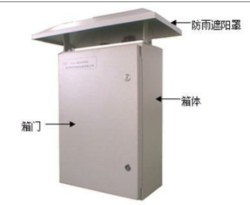
图11.2 采油控制器外形结构图

11.6.2 计量控制器
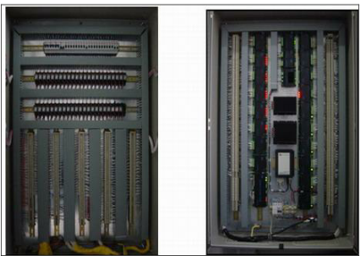
计量配水站中包含计量配水站和多通阀实验站，根据不同形式的计量站，配置不同的远程终端RTU设备自动计量控制器。自动计量控制器是为适应油田自动化的需要专门设计生产的，它不仅具有精确的计量程序、优良的通信能力和大容量的存储器，而且具有性能稳定、安装方便、质量可靠、实现无人值守等多种优点，特别适用于油田恶劣的环境。
图11.3 自动计量控制器结构图

11.6.3 注水井控制器
注水井控制器是针对注水井控制而生产的远程控制终端（RTU），它采用了先进的工业级产品作为控制器，具有功能强，可靠性高，应用灵活，操作方便等特点。控制器既可独立工作，可方便地联入控制网络实现远程遥测，形成SCADA系统。
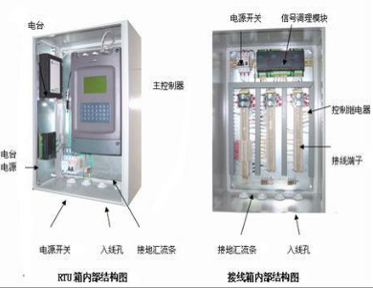
图11.4 注水井控制器结构图

11.6.4 组态软件
组态软件可以使系统实现灵活组态，支持多种通讯协议接入。在实现系统要求功能的基础上，用户也可方便地进行维护和二次开发。

11.6.5 数传电台
数传电台设计用于点到多点的情况，系统数据遥测/SCADA和自动分发、油田自动化、水和污水数据遥测/SCADA以及联机事务处理应用。数传电台收发信机具有很强的干扰处理能力，因面能扩展数据发送范围并加强数据发送的可靠性。

11.6.6 SCADA系统通讯模式
根据系统设计要求，中心控制室网络均采用以网络交换机为中心的星形结构。为保证网络的可靠性，网络所有设备均有冗余。通讯模式示意图见图11.5。
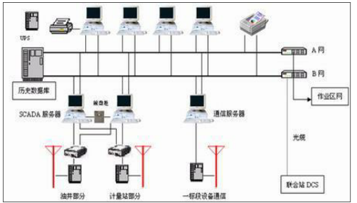
图11.75SCADA系统通讯模式示意图

第12章 给排水系统

12.1系统概述
该工程主要涉及的海洋工程给排水主要为海上平台的积水排水系统。
海上平台主要指淡水级海水供应系统，其中淡水供应系统主要是保证平台上工作人员、工艺系统、设备、钻井系统已经消防稳压用的淡水，海水供应系统主要保证钻井系统。设备冷却、平台消防系统的正常供应以及设备、甲板、厕所的冲洗用水。
海上平台排水系统主要指生活污水的收集预处理、排和工业控制区、井口区等的初期雨水回收及处理，由于海上平台的位置特殊性以及安装环境受到面积制约等一系列原因。平台上基本不单设雨水回收设备，其回收通常与工业装置的开拍系统一并由工艺区块设计。

12.2设计原则
结合当地自然条件。对可行性报告中的各内容与方案进行进一步优化，规范其技术性，使其经济性更加合理。
（1）编制基本设计报告，进行积水排水各系统的工艺计算以及系统描述
（2）回执给排水各系统的工艺流程图（PFD）和工艺管道及仪表控制流程图（P&ID）
（3）配合其他相关专业，制定关于给排水的技术规格书，数据表。并参与主要设备的采办审查以及技术谈判工作。

12.3行业标准
GB 5749 生活饮水卫生标准
GB 8978污水综合排放标准
GB 4914 海洋石油勘探开发污染物排放浓度限制
GB 50015 建筑给水排水设计规范
GB 50336 建筑中水设计规范
GB 50102 工业循环水冷却设计规范
GB 50050 工业循环水冷却处理设计规范
GB/T 50109 工业用水软化出演设计规范
GB 7959 粪便无害化卫生标准
GB 11607 渔业水质标准
GB/T 18920 城市污水再生利用—城市杂用水质
GB 3097 海水水质标准
SY/T 10047 海上油气（田）开发过程环境保护设计计规范
SY/T 1088 滩海石油工程给水排水技术规范
CECS 108 公用浴室给水排水设计规范

12.4淡水供应
海上平台的淡水用途主要分为两类：生活用淡水和生产用淡水。生活类淡水主要指生产人员的日常生活用水，包括餐饮、厨房消耗、淋浴和卫生设备用水。生产用水包括化学设备配置、工艺流程用水以及淡水系统的周期性用水

12.4.1用水指标
（1）生活用水
由于平台所处的海域不同，平台上生活用水的消耗也不尽相同，目前没有一个明确的规范要求。只能够参考国内外海上平台设计常用指标以国内其他平台标准。
对于A区域近海平台情况，初步规定。对于海上平台生活用淡水消耗选用：长期在岗人员200~250L/（人·D），临时登场人员供水为100~150 L/（人·D）。
（2）生产用淡水
在平台初期，化学试剂配置淡水可暂时按照3m³/d供应
钻井系统的单数用量由钻井专业根据实际的钻井作业工况提出要求。设计时在可能的情况下应尽可能的满足钻井作业需求，但是如果用量较大，可考虑钻井期间采取临时措施解决。
为了节约海上平台的占地面积，平台上的消防用水采用大多数采用海水，且一般采用湿式稳压系统，但是由于海水的腐蚀性对管材、阀件的材质要求较高，因而仪器采用淡水稳压。另外每次消防后需要淡水将系统管道冲洗干净。对于消防稳压用的淡水量，由安全专业提出具体要求。
对于海上平台的发电机，天然气压缩机，大功率水泵冷却用水，由机械专业结合当地设备实际工况，进行单数消耗储备。
对于唱戏用水，对冲洗平台无要求时，可参考SY/T4088《滩海石油工程给水排水技术规范》的规定，按冲洗强度0.2L//(s·m²)~0.4 L//(s·m²)，冲洗时间按照1.0~1.5min设计水量。
对于厕所冲洗用水，以前以海水冲洗为多。但是由于海水的腐蚀性问题，目前大多数平台厕所冲洗用水已改为淡水。对于厕所冲洗淡水可参考GB51105—2003《建筑给水排水设计规范》中规定的用水定额进行设计计算。
由于平台设计初期资料不齐全，可在一定情况下参考国内其他已经建成的平台用水量进行设计。

12.4.1淡水来源
海上平台的淡水来源主要有两种，一种是适合激励陆地较远的海水制淡水法，防止意外天气出现时，平台无法得到补给时可以得到正常的水供应。但是目标海域A处于近海地区，可以按照目前我国海上平台常用的淡水供应方法，即路岸拉送法。
路岸拉送淡水方式在海上平台应用最为普遍。因供应船需要周期性向海上平台供应生活用品和生产物资，可一并把淡水运至平台，由供应船上的淡水泵送到平台上的淡水储备区，供日常生产生活使用。
（一）供水流程
供给船上一般配备淡水输送泵及供水软管。当供给船停靠在平台时，将供水软管自由端与平台上接受淡水管线的快速接头相接，即可将供给船上的淡水输送至平台上的淡水储罐。储罐内的但那贺岁再有平台淡水泵大致淡水压力罐，经淡水压力罐向平台各个供水点供水。平台上的淋浴、厕所、洗衣房等需要热水由热水罐加热后，由热水罐向平台厨房、洗手间、淋浴间等用户供应。
（二）淡水系统主要设备
（1）淡水储罐
为便于检修及运行灵活，淡水储罐常采用2个罐或1个罐中间用挡板隔开，钻井用储罐也可以单独设置在平台上。
淡水储罐常设置高、低液位报警器
（2）淡水储罐的电加热器
淡水储罐冬季采用的电加热器加热维持温度，以避免因温度问题引起的储罐内出现的结冰现象，通常淡水储罐最低维持温度为5℃，电加热器一般与淡水储罐内水温连锁，且设置高温停，低温启动的开关
（3） 淡水压力罐
平台用水一般为间断用水，为避免淡水泵频繁启用，应设置淡水压力罐，当最小用水时，有淡水压力罐向平台各用水点供水。
淡水压力罐通常需要用空气预压冲压预充压力的大小应保证最不利点的用水压力，且压力应不小于50kp的剩余压头，同时对压力有特殊要求的用户，应根据实际情况给予满足。
（4）淡水泵
平台上的淡水泵一般不采用离心泵，有淡水实用的不均匀性，为了减少淡水泵的开关次数，淡水泵启动与单数压力罐进行连锁。淡水泵停运时，由淡水压力罐供水，只有当淡水压力罐的压力下降到一定程度时才启用淡水泵。
对于淡水泵排出口未设置淡水压力罐，并通过管道直接送达各用户的供水系统，可考虑采用变频调速设备，根据用水量的变化，有变频调速装备调整淡水泵加转速，以实现对淡水泵的排量调节。
（5）热水罐
热水罐主要用于向厨房、洗手间、淋浴间和其他用户供应所需的热水。热水罐所需的淡水有淡水压力罐供应，热水罐的压力依靠淡水压力罐维持。热水罐设电加热器，并设置温控开关，当温度低于50℃时，电加热器自动打开，水温升至70时，电加热器自动关闭。勇士热水罐上还应该舍友高温报警设备，一般设定为75℃，当温度超过75℃时发出报警，应立即关闭电加热器。
（6）热水循环泵
为保持热水管网的水温，节约用水，在平台热水供应系统中应设置热水循环泵。为控制热水循环泵的开启，在官网最末端设置温度传感器与热水循环泵连锁，当温度降到设定温度设定下限时，热水循环泵启动，将管网中的温度较低的水输送至热水罐加热，管网中抽空的水由热水罐中的热水补充；当管网最末端的温度传感器当道设定上限是，热水循环泵停止工作，以保证热水管中的水温保持在人为地设定范围内。

12.5生活污水处理系统

12.5.1污水分类
平台上的生活污水主要分为两种组成：一种为厕所的粪便污水以及医务室拍粗的污水（统称为黑水）。为主要对象；另一种为除了黑水外的淋浴、洗衣等产物等产生的其他生活污水（统称为灰水）。灰水一并采集至污水处理装置消毒达到排放标准后排入海中。
生活污水的1排放要求级排放浓度极限应按照GB 4914-2008《海洋石油勘探开发污染物排放浓度限制》中要求的浓度限制执行，按照污染物排放在海域的不同分为三级。
项目 | 等级
项目 | 一级 | 二级 | 三级
生化需氧量 | ≤300mg/L |  | ≤500mg/L
粪便 | 消毒和粉碎处理

（1）一级：适用于渤海，北部湾及国家规定的其他还用保护区域和其他距离最近陆地4n mile以内的海域。
（2）二级：适用于出了渤海，北部湾及国家规定的其他海洋保护区外，其他距离陆地大于4n mile且小于12n mile的海域。
（3）适用于一级和二级海区以外的其他区域。
目前我国已经加大了环渤海流域海洋环境的整治。对排入水体的水量，水质要求越来越严，几十生活污水达到此标准，其排放可能也会受到限制，需要国家海洋局落实污水排放总量，经批准后方可进行排放。

12.5.2生活污水处理工艺及设备
海上平台污水处理设备一般成撬供货，常规定平台定员人数及出水水质的要求进行选择，目前我国常用的近海污水处理大多选用生化法。
海上平台上生化法生活污水处理装置一般采用生物接触氧化法和物化消毒原理处理生活污水。通常是采用延时曝气，利用好氧细菌分级有机物，以降低排水肿的BOD5和固体悬浮物，最后通过加氯杀菌，使污水达到排放标准。
该装置主要有曝气柜、接触氧化柜、沉淀柜、消毒柜、鼓风机及排放泵等组成，设备有厂家成撬供货。该装置对操作温度有一定的要求，温度低，好氧菌繁殖减弱，影像处理效果，如果温度过低，好氧菌甚至不能生存而无法处理污水，因此温度要求最好维持在15℃以上。
生活污水进入装置后，在曝气柜内以好氧菌为主的火星污泥菌胶团行程像棉絮状带有粘性的絮体吸附有机物质，在充氧条件下分解为二氧化碳和水，同时活性污泥得到了繁殖。在接触氧化柜内挂有软性填料，充作生物膜，有机物得到进一步消解，经沉降处理的污水处理最后进入消毒柜，在京含氯药品杀菌，最后由排放泵至甲板外。
生化法具有一次性投资抵，运行成本低的有点，在海上平台平台应用较广，其缺点是占地面积较大、运行过程中需要加药。

第13章 供电系统

13.1设计原则
还剩油气田开发工程的电力系统设计原则主要包括：载荷计算、确定主电源及主电站形式。完成供配电系统的设计系统分析计算。具体包括：
（1）根据设计任务书的要求，确定设计深度，范围以及采用规范标准。
（2）根据钻完井、采油、集输工艺、机械、安全、通信和仪表等专业提供的相关资料以及用电设清单编制电力负荷计算书。其中，“正常工况”的总计算负荷及逐年计算结果是确定主电源和主变压器的容量、数量以及运行方式的主要依据，“应急工况”的计算结果是选择应急发电机容量的依据。
（3）根据负荷计算书的计算结果以及周围的电网情况，确定供配电系统的形式及电力系统的技术参数（电压等级与接地方式）；回执系统的单线图，根据单线图进行系统计算分析（短路、潮流、谐波等必要分析计算），并根据计算结果分析对单线图进行修正及确定系统的运行方式。
（4）贬值的电气规格书。主要包括：电气通用规格书、发电机、中压配电盘、低压配电流、不间断电源系统、导航系统、电伴热系统、设备启动/控制系统、海底（复合海底）电缆、动力/控制/接地电缆、电气设备安装、撬装设备电气规格书。
（5）编制的电气设备材料数据表。主要包括：主要发电机、次要发电机、电力变压器、中压配电盘、低压电动机、照明变压器、电伴热变压器、大型电动机、不间断电源系统、导航系统、海底（复合海底）电缆、动力/控制/接地电缆设备材料数据表等。
（6）根据电力系统的需要，回执电气设备布局图，如主配电间、应急配电间、主变压器间、蓄电池间的设备布置图，并应于总体、机械、安全灯相关专业结合确定合理的电气设备布置以及房间总体布置。
（7）根据总体专业、结构专业、安全专业等的相关图纸回执照明系统分布图及单线图。
（8）根据设备的布置。绘制电缆走向图及电联托架布置图。
（9）编制电气设备、材料清单，电缆清册。
（10）根据业主委托的内容，编制设备材料采办规格书的技术文件、设备调试大纲、操作维修手册。
以上孔明为海洋工程中电力系统设计的主要内容，在实际工作中，应根据项目的具体情况，针对不同的设计阶段，进行相应调整。

13.2行业标准
GB 1049 电力变压器（第1、2、4部分）
GB 13955 剩余电流保护装置安装和运行
GB/T 156 标准电压
GB/T 21066 船舶和移动式及固定式近海设备的电气装置一三相交流短路电流计算方式
GB 4208 外壳防护等级（IP代码）
GB 50034 建筑照明设计标准
GB 50045 高层民用建筑设计防火规范
GB 50052 供配电系统设计规范
GB 50053 10kV及以下变电所配电设计规范
GB 50055通用用电设备配电设计规范
GB 50057建筑物防雷设计规范
GB 50058 爆炸和火灾危险环境电力装置设计规范
GB 50059 35~110kV变电所设计规范
GB 50060 3~110kV高压配电装置设计规范
GB 50062 电力设备的机电保护和自动装置设计规范
GB 50227 并联电容器装置设计规范
GB 1049.11 电力变压器第11部分：干式变压器
GB/T 9089 户外严酷条件下的电气设计
GB/T 10250 船用电器和电子设备的电磁兼容性
GB/T 13032船用柴油发电机通用技术条件
GB/T 7060 船用旋转电机基本技术要求
GB/T 15544 三相交流系统短路电流计算（等效采用IEC 909）
GB/T 12706 额定电压1kV(Um=1.2kV)到35kV（Um=40.5kV）挤包绝缘电力电缆及附件
SY 5747 浅（滩）海钢制固定平台安全规则
SY/T 0003 石油天然气工程制图标准
SY/T 0009 石油地面工程设计文件编制规程
SY/T 0060 油田防静电接地设计规定
SY/T 10010 海上生产平台电气系统的设计与安装的推荐做法
SY/T 10011 海上油田总体开发方案编制指南
SY/T 10028 海上石油工程制图规范
SY/T 10036 海洋石油工程设计文件编制规程
SY/T 10041 石油设施电气设备安装一级一类和二类区域划分的推荐做法
SY/T 4089 滩海石油工程电气技术规范
SY/T 4090 滩海石油工程发电设施集输要求
SY/T 6105油田开发概念设计编制技术要求
SY/T 6319 防止静电、闪电和杂散电流引燃的措施
SY/Y 6519 危险（分类）区域内有关电气设备的气体、蒸汽和粉尘分类
SY/T 6560 海上石油设施电气安全操作规程
DL/T 620 交流电气装置的过电压保护和绝缘配合
DL/T 621 交流电气装置的接地

13.3电力负荷分级及对供电电源的要求
国内项目有求是采用岸电供电的项目需要对电力负荷进行分级，以确定电源要求。
电力负荷分级是根据负荷的重要性和负荷中断在政治、经济上造成的损失或影响来划分的，共分为三级。具体如下：
（1）一级负荷：突然中断供电将造成人身伤亡者；突然中断供电将在经济上造成重大损失这，如重大设备损坏和用重要原料生产的产品大量报废、国民经济中重点企业的连续生产过程被打乱需要长时间才能恢复等；突然中断供电将会影响交通枢纽，通信枢纽，重要宾馆扥，有重要政治、经济意义的用电单位正常工作者。
（2）二级负荷：突然中断供电将会在经济上上造成较大的损失者，如主要设备损害、大量产品报废、重要企业大量减产等；突然中断供电将影响大型公共场所等重要用电单位的正常工作者。
（3）三级负荷：不属于一级和二级复核者。
海上油气田各级负荷的供电电源应按照油气田的规模和用电量，并结合当地的供电条件全面的加以选定，一般不低于以下要求。
（1）一级负荷：应由2个独立的电源（任意电源因故障因停止供电时，不影响其他电源继续供电）供电，对特殊重要的一级负荷应由2个独立点原点供电。如果得不到两个独立电源点需设立应急电源。
（2）二级负荷：应由两回路供电。该两回路线路应尽可能的因子不同的变压器和母线段，当取得两回线路确有困难时，允许由一会专用线路供电。
（3）三级负荷：对供电无特殊要求，一般按其容量大小来决定其供电电源。

13.4电力负荷计算书

13.4.1目的
计算负荷又称需要负荷或最大负荷，是一个假象的持续负荷，其热效应与同一时间内实际变动负荷所产生的最大热效应相等。
电力负荷计算（简称负荷计算）是将用设备在各种工况下运营时的数量和耗电功率进行分类、汇总、计算和分析。根据电力负荷计算的结果确定主要电站或主发电机组、应急发电机组、电力变压器的容量和台数。
电力负荷计算书是电力系统设计的基础，是油气田和供配电方案选择的重要依据。电力负荷计算是贯穿海上油气田开发工程设计的各个阶段，他是决定一个工程电气设计成果与否的关键。

13.4.2计算方法
电力负荷计算的基本依据是用电设备的额定容量、数量、运行工况和需用系数等。一个油气田的用电设备不是同时运行的，且同时运行的设备不是同时达到额定功率，各专业在选择设备时存在计算值与标准设备的靠档问题，因此电力负荷计算应根据实际的用电设备运行工况、设计经验及相关设计手册提供的电气参数范围确定合理的计算参数。再利用合适的计算方法来完成电力负荷计算。
电力负荷计算的方法有很多，主要有需要系数法、利用系数法、单位指标法等几种。在进行海洋工程电力系统的设计时，常用需用系数法。由于本区域的供电采用的是岸电。所需要的设备会随着油田的逐年开采用电量密切相关，因此在进行电力负荷计算时，还需要预测逐年负荷。
本次设计采用的是常用的需用系数法。
（1）用电设备计算负荷的计算公式
P_{js}=K_{x}P_{s} （13.1）
Q_{js}= P_{js} tanΦ （13.2）
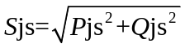 (13.3)
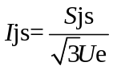 (13.4)
式中 P_{js}——有功计算载荷，kW
Q_{js}——无功计算载荷，kV·A
S_{js}——视在计算载荷，kA·A
I_{js}——计算电流，A
Ps——用电设备的容量，kW
tan Φ——功率因素的正切值
Kx——需用系数，见下表
Ue——用电设备额定电压，V
（2）总计算负荷的计算公式
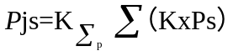 (13.5)
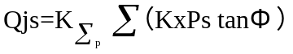 (13.6)
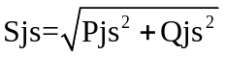 (13.7)
同时系数是指电力系统内各类用电设备同一时刻都在额定负荷状态下的运行系数，其值小于1.在海洋工程中，项目的规模不同，同时系数的取值也是不同的。同时系数的取值可以根据实际经验，按系统的大小以及用电设备的工况决定。

13.4.3各类设备需用系数Ks值
用电设备 | 需用系数 | 用电设备 | 需用系数
天然气压缩机 | 0.8~0.9 | 海水冷却泵 | 0.7~0.8
原油外输泵 | 0.8~0.9 | 电动消防泵 | 0.65~0.9
消防增压泵 | 0.6~0.85 | 开式排放泵 | 0.5~0.8
注水泵 | 0.8~0.9 | 闭式排放泵 | 0.5~0.8
电潜泵 | 0.65~0.8 | 热水循环泵 | 0.4~0.8
空气压缩机 | 0.8~0.9 | 化学注入撬 | 0.6~0.9
热介质循环泵 | 0.6~0.9 | 压井泵 | 0.1~0.4
核桃壳滤器 | 0.3~0.5 | 吊机 | 0.2~0.4
海水提升泵 | 0.5~0.9 | 厨房设备 | 0.2~0.6
海水处理装置 | 0.3~0.5 | 冷藏机组 | 0.3~0.5
淡水泵 | 0.6~0.8 | 照明 | 0.6~0.8
水源井 | 0.4~0.6 | 电伴热 | 0.5~0.8
主发电机辅助设备 | 0.7~0.9 | 不间源 | 0.5~0.8
集中空调机组 | 0.6~0.9
表13.1各类设备需用系数Ks值

13.5主要设备
海上油气田开发工程中使用的配电庄主主要包括以下几种：

13.5.1中压配电盘
中压配电盘主要由主发电机和中压配电盘组成。海上油气田开发过程中一般选用的是3.3kV、6.3kV、10.5kV、35kV电压，主要用于控制、检测和保护岸电，将电能通过主电网或直接向中压用电设备供电。

13.5.2低压400V/600V配电盘
正常配电盘主要由电力变压器副边侧开关柜和配电/电动机启动装置组成。主要用于控制、检测和保护电力变压器及配电系统，向400V/600V电网及电设备供电，并对用电设备加以控制。
应急配电盘主要由应急发电机开关柜和400V应急配电盘醉成。主要用于控制、检测和保护应急发电机及应急配电系统，将应急发电机产生的电能通过应急电网或直接向用户设备供电，并加以控制。

13.5.3电动机控制中心
主要由断路器、接触器、继电器、继电保护壮汉子、电压互感器、电流互感器、测量仪器、信号灯、转换开关、导线和其他的一些辅助元件构成。用于遥控/就地控制电动机的启动、停止，显示电动机运行工况。

13.5.4分配电箱
海洋工程中通常照明和小动力分配电箱以及电伴热分配电箱。主要作用在于：向配点系统的最后支路供电，并设置过载和短路保护装置。
对于上述配电装置，根据用电设备的控制和操作需求，将各种元件按照一定的方式进行接线，并配置在封闭的金属箱中。

13.6电缆
海底电缆在海上油气田中发挥重要作用，具有作用大、投资高的特点。、海底敷设不同于一般电缆，因此对海底电缆的设计、选型、敷设具有极高的要求。

13.6.1海底电缆设计的要求和内容
海底电缆的设计一般从可行性研究阶段开始，此阶段根据负荷计算机供电方案估算出海底电缆的电压等级和截面积，并根据总图估计海底电缆的长度及参数；在基本设计阶段，电力负荷计算较为准确，学确定海底电缆参数，完成海底电缆技术规格书、数据表、采办技术文件等；在详细设计阶段，海底电缆的订货阶段已经结束，系统的渡河更准确，此时更需要根据设计时的深化的海底电缆厂家等对上一阶段的设计进行补充校核。

13.6.2海底电缆路由的选择
海底电缆路由的选择应考虑投资、敷设、维护、维修等多方面因素，而上述因素又收到自身海洋条件（如水深、潮水、浮冰、海底情况、海床情况等）、人工障碍物（如周边电缆、官桥、桥梁、护坡以及未来建筑等）等的影响，因此选择海底电缆路由是应当充分参考各方面因素影响后确定。另外。在海洋工程中，海底电缆一般与海底管线同时存在；实际设计中，海底管线的路由确定后，海底电缆的路由一般与海管线的路由器相同即可。

13.6.3海底电缆敷设
海底电缆的敷设方式和深度一般考虑海缆路由上水深、船舶抛锚情况（如海底泥质、泥深、回淤速度等）等多方面的影响。一半在水深较深、海底泥沙较深、回淤速度较快、船舶抛锚几率低的海域可以将海底电缆直接敷设至海底，通过自然回淤保护海缆；而在水深交钱、船舶抛锚几率高的海域，一般采取挖沟敷设的方式敷设海底电缆，电缆的埋设深度以使电缆免受伤害。

13.6.4海底电缆在流量的计算
在进行动力电缆规格的选型设计时，设计人员应首先计算出用电设备的负载电流I（A）计算公式为：
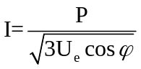 （13.7）
式中 P——井口平台电力变压器的容量，kV·A
U_{e}——海底电缆的电压，kV
cos φ——功率因数（一般取0.8）
上述计算的基础上，考虑温度补偿系数后，即可选择出海底电缆的截面积。计算公式为：
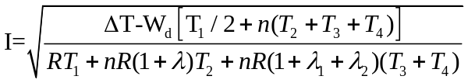 （13.8）
式中——导体的温升（相对于环境温度）℃
Wd——介电损耗W/cm

T₁——导体和铠装之间的热电阻，℃·cm/W

T₂——绝缘屏蔽和铠装之间的热电阻，℃·cm/W

T₃——外护套的热电阻，℃·cm/W

T₄——介质周围的热电阻，℃·cm/W
n——电缆导体的芯数
λ₁——金属屏蔽至导体损失的损耗率
λ₁——铠装至导体损失的损耗率
R——导体在最大运行温度时的交流电阻值，Ω/cm
I——电流，A

13.6.5海底电缆的压降计算
海底电缆截面积选择与一般的电力电缆面积选择原则一致，除考虑电流因素外还应考虑常熟距离输送电能的压降问题，海底电缆电压降的计算公式为
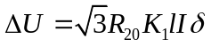 （13.9）
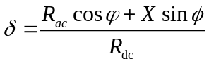 （13.10)

式中ΔU——线路的电压降，V

R20——20℃时电缆的电阻，Ω

K₁——电缆电阻温度系数，对铜导体可以在下表中选取
l——电缆长度，m
I——负载电流，A
Δ——交流电压降系数，也可以称为感应电压降系数
Rac——电缆的交流电阻，Rac= RdcK₂
Rdc——电缆的直流电阻
X——电缆的电抗

K₂——交流导体的集肤效应和互感效应参数，详见下表
表13.1电缆的导体（铜导体）电阻温度系数K₁
导体温度/℃ | 20 | 50 | 60 | 65 | 70 | 75 | 80 | 85 | 90 | 95 | 150
K₁ | 1.0 | 1.118 | 1.138 | 1.157 | 1.177 | 1.197 | 1.236 | 1.255 | 1.275 | 1.295 | 1.511

表13.2交流导体的集肤效应和互感效应系数K₂
截面积/ mm₂ | 325 | 250 | 200 | 150 | 125 | 100 | 80 | 60
K₂ | 1.15 | 1.10 | 1.06 | 1.04 | 1.03 | 1.02 | 1.01 | 1.01
根据规范的要求，电力输电线路的电压降不能超过额定电压的2%，经过计算若海底电缆的压降大于2%，则应增加电缆的截面积或者提高海底电缆输电电线路的电压等级。

第14章 通信系统

14.1职责范围

（1）了解平台附近的通信现状。分析平台对位通信和内部通信的总需求

（2）提出几种可行的通信方案，进行技术经济比较，并找出一种最适合当下平台的通信方式

（3）编写可行性设计报告。回执通信系统总框架，列出仪器仪表。

14.2行业标准
GB 15304 全球海上遇险安全系统船用无线电通信设备技术要求
GB 3836 爆炸性气体环境用电气设备
GB 4208 外壳防护等级（IP代码）
GB 14391 卫星已经无线电示位标性能要求
GB/T 13704 船用广播系统通用技术条件/海上固定平台安全规则
SY 5747 前海刚固定平台安全规则
SY/T 0311 谭海石油工程通信技术规范
SY/T 10011 海上油田总体开发方案编制指南
SY/T 10028 海洋石油工程制图规范
SY/T 10036 海洋石油工程设计文件编规定
YD/T 5015电信工程制图与图形符号规定
YD/T 5119 基于SHD的多业务传送节点（WSPT）本地网光缆传输工程设计规范
YD/T 5028 国内卫星通信小型地球站（VSAT）通信系统工程设计规范
YD/T 5032 会议电视系统工程设计规范
YD/T 5135 IP视讯会议系统工程设计暂行规定

14.3通信要求
由于海上平台的特殊性，面对恶劣的自然环境时，通讯不便利，为了澳证缠战的通信要求，需要根据设计规范结合实际情况进行通讯工程设计。本着先进，以人为本，经济。便于管理的设计原则，在保证满足园区通信的前提下。提高质量，降低投资。
终端通信系统的功能主要有三个方面：一是保持与海上油气田的正常联系；二是保证厂区内的正常生产和安全；三是保证陆上油气处理厂与陆上公网的可靠联结和通信。

14.4对外通信方式选择
为满足站场的通信需求，根据当地实际情况采用最适合的通信手段。目前常用的手段包括卫星通信、光纤通信和GPRS无线传输。

14.4.1 卫星通信
卫星通信系统实际上是一种微波通信，它以卫星作为中继站转发微波信号，在多个地面站之间通信。卫星通信的主要目的是实现对地面的“无缝隙”覆盖，由于卫星工作于几百、几千、甚至上万公里的轨道上，因此覆盖范围远大于一般的移动通信系统。其主要优缺点有：

1、优点：
（1）下行广播，覆盖范围广：对地面的情况如高山海洋等不敏感，适用于在业务量比较稀少的地区提供大范围的覆盖，在覆盖区内的任意点均可以进行通信，而且成本与距离无关；
（2）网络建设速度快、成本低：除建地面站外，无需地面施工。运行维护费用低；
（3）通信质量好：卫星通信中电磁波主要在大气层以外传播，电波传播非常稳定。虽然在大气层内的传播会受到天气的影响，但仍然是一种可靠性很高的通信系统；
（4）管线发生事故时，不影响通信系统的正常运行，抗自然灾害能力强；

2、缺点：
（1）信号传输时延大：高轨道卫星的双向传输时延达到秒级，用于话音业务时会有非常明显的中断；
（2）卫星通信系统容量小；
（3）控制复杂：由于卫星通信系统中所有链路均是无线链路，而且卫星的位置还可能处于不断变化中，因此控制系统也较为复杂。控制方式有星间协商和地面集中控制两种；
（4）每年需要交纳高昂的频带租用费；

14.4.2 光纤通信
光纤通信是利用光波作载波，以光纤作为传输媒质将信息从一处传至另一处的通信方式，被称之为“有线”光通信。当今，光纤以其传输频带宽、抗干扰性高和信号衰减小，而远优于电缆、微波通信的传输，已成为世界通信中主要传输方式。其主要优缺点有：

1、优点：
（1）通信容量大、传输距离远；
（2）信号干扰小、保密性能好；
（3）抗电磁干扰、传输质量佳，电通信不能解决各种电磁干扰问题，唯有光纤通信不受各种电磁干扰；
（4）光纤尺寸小、重量轻，便于铺设和运输；
（5）材料来源丰富，环境保护好，有利于节约有色金属铜；
（6）无辐射，难于窃听，因为光纤传输的光波不能跑出光纤以外；
（7）光缆适应性强，寿命长；

2、缺点：
（1）质地脆，机械强度差；
（2）光纤的切断和接续需要一定的工具、设备和技术；
（3）分路、耦合不灵活；
（4）光纤光缆的弯曲半径不能过小（>20cm）；
（5）有供电困难问题；

14.4.3 GPRS无线传输
GPRS无线传输设备主要针对工业级应用，是一款内嵌GSM/GPRS核心单元的无线Modem，采用GSM/GPRS网络为传输媒介，是一款基于移动GSM短消息平台和GPRS数据业务的工业级通讯终端。它利用GSM 移动通信网络的短信息和GPRS业务为用户搭建了一个超远距离的数据传输平台。标准工业规格设计，提供RS232标准接口，直接与用户设备连接，实现中英文短信功能，彩信功能，GPRS数据传输功能。具有完备的电源管理系统，标准的串行数据接口。外观小巧，软件接口简单易用。可广泛应用于工业短信收发、GPRS实时数据传输等诸多工业与
民用领域。其主要优缺点有：

1、优点：
（1）GPRS 用户建设新的营业点无需进行架线，埋线等工作。较光纤，或专线系统投资较少，设备安装方便；
（2）GPRS 可根据通信的数据量进行计费。在 GPRS 网中，用户只需与网络建立一次连接，就可长时间的保持这种连接，并只在传输数据时才占用信道并被计费，保持时不占用信道不计费；
（3）GPRS 网是一个分组型数据网，支持 TCP/IP、X.25 协议，无需经过 PSTN等网络的转接，直接与分组数据网（IP 网或 X.25 网）互通，呼叫建立时间很短，接入速度仅几秒钟，快于电路型数据业务；

2、缺点：
（1）受公网业务开通状况及信号覆盖范围的影响较大；
（2）实时性差，话务量大时系统及网络堵塞严重，信息不畅，不能及时发送和接收数据；
（3）系统安全性较差，由于 GPRS 是通过互联网发送数据，而目前的网络安全性不高，易受到攻击，造成瘫痪；
（4）服务质量受制于运营商的服务，系统一旦发生故障，集成商或用户无法独立解决问题；

14.4.4方案选择
通过对上述三种方案的对比与选择，结合当地海洋环境，光纤传输通信方案，在传输质量、传输容量、扩容能力等方面具有明显优势，能完全满足数据、话音、视频传输业务的需求，且可作为今后正式开发生产用。无线宽带通信方案，带宽恒定且传输速率较高，虽然工程投资较低于光纤传输通信方案，但受自然环境影响很大，不如光纤传输稳定性高，并且维护费用相对较多。

14.5内部通信系统
平台内常用的通信系统包括程控电话系统，特高频无线电话系统，广播报警，有线电视系统。工业电视监控系统，视频会议系统，计算机局域网。
平台内的通信系统主要目的平台内部人员的语音通话、发布紧急信息、监控重点对象、防止意外发生。

14.6方案实施
站内各生产地点均需实现与上级生产调度部门的话音通信联系，并且实现主要生产数据的上传。同时为提高站场管理水平，及时发现安全隐患，在各生产区设工业电视监控系统。
语音通话部分包括无线电话和有线电话。在各个生产的控制室设置有线电话，各个一线技术员和中央控制室，调度人员配备有无线对讲机通话设备。为了保证联合站值班人员与油田控制中心及所辖各单井站之间的生产调度、维护及巡检人员通信联络要求，本工程考虑在站场控制室设20线集团电话机1套。在各单站点设防爆扩音电话终端设备1部以满足生产调度通信的需求，同时可以对非正常进入人员进行广播警告。
集团电话通过PCM设备和SDH光传输设备以远端用户的形式接入离该陆上
终端接收站较近的生活区PCM设备，在生活区通过2Mbps数字电路接入专网电话
交换系统，系统呼出和呼入均采用DOD2+BID方式。

14.7紧急通信系统电力要求
无限通讯设备应配备一组蓄电池。电压为直流24V。正常情况下，交流电源想全部通讯设备供电，并向备用蓄电池进项自动充电。当平台的交流电源中断后，电源可以自动转换为蓄电池供电，蓄电池的容量应保证通讯设备的应急照明和一下设备至少工作一小时：

（1）甚高频无线电台

（2）中频/高频无线电台

（3）还是卫星船站

第15章 海洋油气工程仪控系统

15.1仪控系统组成
仪表控制系统是海洋油气工程的关键环节之一，他是海洋油气工程各种开发设施的核心和安全卫士。仪表控制系统一方面连续监测和控制海洋油气田各种生产、公用设备的正常运行，；另一方面又对各种意外事故进行实时监测，一旦出现意外问题，第一时间进行报警并经过系统逻辑自动的处理控制，以便将不安全的因素控制在最小的范围内，从而保障海洋油气田的生产安全，确保人员、设施的安全。只有仪表控制系统发挥良好的功能才能保证海洋油气田得以顺利开发。
随着现代化仪表控制技术的高速发展，目前我国的海洋油气工程仪表控制系统大多采用集中监视管理、分散控制的方式进行，自动化程度非常高。
通常情况下，海洋油气工程仪控系统主要由以下几大部分组成：
- 过程控制系统PCS。包括中央控制室的控制集成网络、人机接口设备、对外通讯接口等；
- 应急关断系统ESD；
- 火灾和可燃气探测控制系统F&GS；
- 各类大型专用设备所自带的现场就地控制盘LCP；
- 井口控制盘WCP;
- 各类现场检测仪表和控制；
- 必要的原油或天然气外输计量系统。
以上系统被有机的设计、集成在一起，构成了海洋油气工程功能完整而强大的仪控系统。

15.1.1过程控制系统PCS
过程控制系统PCS主要是完成对海洋油气工程各种生产过程中所属控制对象的状况进行检测和常规控制，以及必要的显示、报警。他的主要工作内容是：
- 动态显示生产流程、主要工艺参数及主要设备运行状态，以声光报警形式显示平台生产和安全的异常状态，并打印记录备案；
- 对生产过程进行监控，可在线设定、修改控制参数，完成各种控制功能，定期打印生产报表，储存历史数据；
- 见识和诊断控制系统工作状态；
- 实现与其他控制系统的通信，并对其运行状态进行监控；
- 提供方便友好的人机操作界面。

15.1.2现场就地控制盘LCP
海洋油气田中有一些专用的大型设备或设施，他们一般有专门的生产厂商制造，为减少控制系统接口，提高可控成性，分散系统设计的复杂程度，节省安装、调试时间，通常这些大型设备或设施都设计自带现场就地控制盘。
一般设置现场就地控制盘的设备主要有：主电站系统、天然气压缩机系统、注水系统、仪表系统、热介质系统、三甘醇再生系统。

15.1.3井口控制盘WCP
通常海洋油气田在井口平台或带有井口的中心平台上都要在井口设置专门的井口控制盘，以对井口压力、井下安全阀和井上安全阀及电潜泵等进行检测和控制，并将井口状态信号传送给中央控制系统，同时接收中央控制系统发来的信号，实现开井、关井的控制逻辑以及有井口控制盘将信号通过电潜泵控制盘来启停电潜泵。

15.1.4现场仪表
现场检测仪表及执行机构是海洋油气田仪表控制系统的重要组成部分，它们主要是为了检测现场生产中的各种温度、压力、流量、液位等过程参数和状况而设置的，一般有就地指示仪表、远传变送器、远传显示报警开关等，以及为执行控制及关断功能而配置的各种控制阀、关断阀、安全阀、放空阀等。

15.1.5应急关断系统ESD
由于海洋油气田人员、设备高度集中，又是处于易燃易爆的危险环境中，对于人员、设备的安全控制要求特别高，海洋油气田通常都设置专门的应急关断系统（ESD）
设置应急关断系统的主要目的是为了保护平台人员和设施的安全，防止污染环境，将事故的损失限制到最小。
应急关断系统随时监测海洋油气田的生产过程，一旦出现事故的危害性状况，系统将自动执行相应的应急关断逻辑，避免事故的扩大化或灾难性事故的发生，从而有效的保障海洋油气田人员、设备的安全。

15.1.6 火灾和可燃气探测控制系统（F&GS）
海洋油气田设置火灾和可燃气探测控制系统的主要目的是为了及时、准确地探测到可能或已经发生的可燃气体泄露事故和火灾情况，并及时采取相应措施以保护海洋油气田人员核设施的安全。火灾和可燃气探测控制系统主要包括火气探测报警控制系统和现场探测、报警设备、自动或手动启动报警系统、消防系统、自动或手动执行火气关断逻辑控制系统，对控制网络、现场探测设备和系统进行诊断和报警。此外，在有人居住的中心平台的生活区值班室还设置了火灾控制盘，对生活区的火气进行监控，将状态信息传到中控室的F&GS，并接受来自F&GS的控制信号。

15.1.7原油或天然气外输计量系统
在海洋油气田中，如果涉及原油或天然气的商业交接时，通常要在中心平台或浮式生产系统的外输口前端设置专门的原油或天然气外输计量系统。
（一）仪控系统技术要求
海洋油气工程仪控系统必须以安全可靠、经济实用、控制管理灵活方便为基本原则。综合考虑系统的可靠性、实用性、先进性、经济性和开放性，选择合理的过程控制系统、应急关断系统和火气探测控制系统，以保护平台工作人员与设施的安全，防止环境污染，确保油田生产正常运行。
随着自动控制技术的发展，目前海洋油气工程仪控系统通常采用分散检测、集中管理的原则，基本上都采用基于计算机控制技术的控制系统。最近进行的项目设计中逐步开始引入现场技术。
现场仪表及执行机构是控制系统的重要组成，他们的选型合理与否直接影响整个控制系统的可靠性和灵敏度。现场仪表的选型应依据下列原则：
- 根据工艺要求、生产装置规模、工艺流程特点及其他工艺参数对操作的影响因素，确定合理的测量和调节方式，选用相应仪表；
- 根据被测介质物性、环境条件、操作要求及其他工艺要求，有针对性地选用相应的仪表；
- 根据有关爆炸、火灾危险场所电气设备设计规范和标准，按照仪表使用场所的分类登记，确定仪表的防爆要求；
- 根据所在海域的环境条件（如温度、湿度、空气中盐分等），确定仪表的防护要求。
在满足上述要求的同时，在同一个项目中，现场仪表及辅件应尽量选用标准系列化产品，尽可能减少仪表种类、类型，以减少备用备件的种类、方便操作与维护。现场仪表的防爆、防护等级应有权威机构的认可标准和认可证书。
现场仪表的安装应满足有关规范、业主技术规格书及制造厂商的要求，以保证精确的检测或控制性能，同时还应考虑操作、检查维修或更换的方便。

15.2仪控系统结构

15.2.1井口控制盘结构
根据海洋油气平台或设施公用系统设置的情况，井口控制盘通常分为气动井口盘和电动井口盘两大类。主要是依据平台或设施是否设置空气压缩机系统来考虑井口控制盘的设计。
对于设置有空气压缩机的平台或设施，井口控制盘多先用气动隔膜泵为井下安全阀提供液压驱动，同时根据采油树井上安全阀的驱动形势要求，确定是提供液压驱动还是气动驱动；盘内控制逻辑为气动控制方式、井口易熔塞回路、井口ESD手动站回路及单井井流管线上高低压先导阀等均为气动形式，这类盘通常称为气动井口盘。
井口控制盘分为公用模块和单井模块两大部分。公用模块能对全部井进行控制，单井模块由与公用模块间有隔离阀，通过管壁隔离阀，拆开接头，可将单井控制抽柜从井口盘中取出。单井控制抽柜上设有井上安全阀、井下安全阀及套筒放气阀的旁通开关或阀，具体阀门设置最终根据采油树要求设置。如果单井控制模块发生故障，可将旁通开关或阀打到旁通的位置，实现打开井上安全阀、井下安全阀及及套筒放气阀（如有）。单井模块显示该井口压力，同时提供控制该井的开关和按钮。
井口控制盘的控制回路分为气动控制回路和液压控制回路。
气动控制回路包括井口ESD，手动站回路、井口易熔塞回路、每口井井口井流管线上的高低压先导阀、盘内逻辑控制系统等。井口控制盘气源有仪表风系统提供，仪表风经一级过滤/减压至符合液压泵出口液压等级所需驱动压力后，用来驱动两台气动液压泵（其中必须有一台配有手动操作手柄，以保证在仪表风系统故障的情况下仍能提供液压动力），此压力等级的仪表风再经二级减压至350kPa左右，用来进行气动逻辑控制回路的逻辑转换和控制，并为ESD手动站和易熔塞回路提供气源。
另外，盘内应设置高压蓄能器，蓄能器内充氮气，用于储存液压回路的高压能量，当液压回路中因渗漏造成较小压力波动时，蓄能器释放部分高压能量美味吃液压回路压力压力的相对稳定，从而避免液压泵的频繁启动，同时蓄能器还具有在液压泵系统故障情况下，保证井下安全阀正常操作两次的功能，同理对于存在有不同液压驱动等级阀的情况，井口控制盘内应根据盘内所有的不同驱动等级设置蓄能器。

15.2.2井口控制盘功能
- 井口控制盘主要是对每口井的井上安全阀、井下安全阀、套筒放气阀（如有）及电潜泵进行控制。可以在井口控制盘上实现对单井、部分井或全部经的井上安全阀、井下安全阀、套筒放气阀及电潜泵的就地控制，也可以在中控室实现对上述井口才有设施的远程遥控及状态和报警检测。
- 井口应急关断手动站控制，党委与井口区的任一个ESD手动动作站，井口ESD手动控制回路压力被泄放，井口控制盘立即关闭所有井的井上安全阀、井下安全阀、套筒放气阀及电潜泵，并将关断信号（同易熔塞回路报警、关断触发信号）传送到中控室的中央控制系统进行显示、报警及触发火气关断。
- 井口易熔塞回路控制。
- 单井井口压力检测。
- 井口控制盘要求实现对每一口井的顺序关断，井口安全阀的开/关顺序为：
关井—先关井上安全阀、电潜泵，再关井下安全阀；
开井—先开井下安全阀，在开井上安全阀、电潜泵。
- 井口控制盘与中控的接口
中控至井口控制盘的输入信号包括：
①关单井主阀、翼阀及电潜泵；
②关所有主阀、翼阀及电潜泵；
③关所有井下安全阀、主阀、翼阀及电潜泵。
井口控制盘输出至中控信号的输出信号包括：
①易熔塞回路破裂信号；
②就地手动站关断信号；
③主阀、翼阀阀位状态信号；
④井下安全阀阀位状态信号；
⑤井口管线压力高报警信号。

15.2.3应急关断系统
应急关断系统是海洋油气工程设施中最重要的系统之一，其作用是用来提高工艺生产装置及其辅助设施的安全操作。甚至紧急关断系统的主要目的在事故情况下，使得工艺系统关断以保护平台人员和工程设施的安全，防止污染环境，将事故的损失限制到最小。
应急关断系统应能提供应急关断系统所需的逻辑、闭锁、旁通系统、关断信号或报警等功能，以便当传感器检查出异常状况时，该系统能按预定的逻辑进行报警和关断。
（一）关断等级
每一级的关断是与后面的低级关断串联连接或连锁，即某一级别的关断只能触发本级和较低级别的关断，不能触发高级别的关断。
通常情况下，应急关断系统包括下列关断/报警：
- 最终关断；
- 火气关断；
- 工艺/公共系统关断；
- 单元关断。
（二）技术要求
- 独立设置原则
一般要求独立设置部分有：
- 检测元件；
- 执行元件；
- 逻辑运算器；
- ESD系统与过程控制系统之间或其他设备的通讯。
- 故障安全型原则
- 选择采用技术原则
- 中间环节最少原则

15.3火灾与可燃气探测报警系统

15.3.1火灾与可燃气探测报警系统组成
火气监控（F&G）系统的主要目的是准确的，及时的探测到可能发生或已经发生的火情或输送物质泄露并及时采取相应的安全保证措施，以保证在意外发生时人员以及设备的安全。
火气监控(F＆G)系统由火气监控系统控制逻辑、火气现场探测、报警设备及其与消防系统、应急关断系统、报警系统和HVAC系统的接口组成。
主要的测控参数包括
（1）进站计量管线温度检测；
（2）原油加热炉管线进加热炉温度检测；
（3）原油外输管线温度检测；异常温度报警；
（4）油罐温度检测；
（5）加热炉烧火间、外输泵房、油气分离缓冲灌区、油罐区设置可燃气体检测及报警；
（6）加热炉燃烧器运行状态、燃烧器熄火报警、加热炉水浴温度、水浴压力、水浴液位由自带就地PLC采集后经RS485接口上传到站控PLC系统；
（7）放空火炬自带控制箱，火焰检测、远程自动点火信号进站控PLC系统。

15.3.2火灾探测器种类
海洋油气生产设施可能会有以下三类火灾：
A类：木材、纸张、布匹、建筑材料及他可燃物质的火灾
B类：易燃或可燃的液体或气体的火灾，如原油、凝析油、天然气等。
C类：供电电气设备上发生的火灾。
火灾探测器可分为：
- 烟雾探测器：电离烟探测器、光电烟探测器；
- 热探测器：定温型热探测器、温升速率型探测器、组合式热探测器；
- 火焰探测器：紫外线火焰探测器、红外线火焰探测器、紫外/红外线火焰探测器、三频红外线火焰探测器。

15.4外输计量装置

15.4.1计量仪表的管理
计量计的设计、制造、安装、校验必须在国家计量管理局的监督下进行，符合国家计量标准。计量的流量按大小分为大流量、中流量、小流量；大流量、中流量、小流量流量计的管理不同，大流量流量计的校验必须有国家的计量单位来进行，中等流量流量计必须由省级以上的国家计量单位进行，小流量流量计必须由国家计量局承认和认可的机构或单位来进行。

表15.1 容积式流量计
类型 | 校正周期，a | 使用年限，a
大流量 | 3 | 12
中流量 | 1 | 5
小流量 | 0.5 | 3

表15.2 涡轮流量计
类型 | 校正周期，a | 使用年限，a
中流量 | 1 | 5
小流量 | 0.5 | 3

表15.3 差压流量计
类型 | 校正周期，a | 使用年限，a
小流量 | 0.5 | 3

15.4.2天然气外输计量
目前天然气计量有两种：质量计量和能量计量。中国海洋石油公司的天然气计量主要采用可更换孔板节流装置配流量计算机进行压力、温度、密度补偿的方法。作为一种测量天然气的新的技术和手段，超声波流量计在天然气贸易计量中越来越受到重视和认同。新建项目更多的考虑此技术，在大口径的情况下得到优先采用，海洋油气在新项目中也开始采用。

表15.4 推荐的贸易交接计量站仪表配备设计准则
计量配置  设计流量 | 1000m3/dQ＜50000m3/d | 50000m3/dQ＜500000m3/d | 500000m3/dQ＜2500000m3/d | Q2500000m3/d
在线校验系统 | — | — | √ | √
温度测量 | √ | √ | √ | √
压力测量 | √ | √ | √ | √
压缩因子Z的确定 | √ | √ | √ | 实时准确
代替β，T，Z测量的密度确定 | √ | √ | √ | 实时准确
总量读数 | √ | √ | √ | √
发热量或气质在线测量 | √ | √ | √ | √
实流校准 | — | — | √ | √
准确度等级 | 3.0% | 2.0% | 2.0%或1.0% | 1.0%
备注：不同准确度等级的计量回路所配套仪表的不确定要求

表15.5 计量回路准确度等级设计准则
测量参数  计量回路准确度等级 | A级 | B级 | C级
温度 | 0.5K | 0.5K | 1K
压力 | 0.2% | 0.5% | 2.0%
密度 | 0.5% | 1.0% | 1.0%
压缩因子（计算精度） | 0.3% | 0.5% | 0.5%
发热量 | 0.5% | 1.0% | 1.0%
计量条件下流量的准确度 | 0.75% | 1.0% | 1.5%

第16章 海上石油终端

16.1海上石油终端的概念和类型
海上石油终端的含意是指油轮系泊、转输的停靠处。常用的海上石油终端大致有4种类型：
- 固定码头：它是采用钢结构或预应力混凝土基础作支撑而建成的码头平台，如图16.1所示。
- 多浮筒系船系统：它是采用多个浮筒多向系住油轮的，如图16.2所示.
- 塔式系船系统：它是采用钢结构固定在海床上，结构上部建有一个可转动360度的系泊转台，用缆绳系住油轮，如图16.3所示。
- 单点系泊系统：基本上可分为悬链式浮筒系船和独立锚腿系船两种方式系住油轮，并可自由转动，能使油轮处于海浪流速和风速以及风力综合造成的最小阻力位置，如图16.4和图16.5所示。
从图16.6中可以看出，当所有因素相同时，比较各种海上石油终端的系船力量，以单点系泊系统的系船力量为最小，原因是这一系统具有较大的伸缩性和锚链的减震作用。
上述4种海上石油终端各有优缺点，通过表16.1的海上石油终端的调动和装载性能对比和海上石油终端的经济效益对比表，以及海上石油终端与各种吨位油轮的作业成本对比表，可以进一步得出以下看法：
（1）固定码头适用于浅水区，建造时需疏浚大量泥沙；要求周围水域具有良好保护条件，否则需花更大费用建造防波堤。
（2）多浮筒系船系统只适用于具有良好保护的水域和小型油轮。
（3）塔式系船系统具有撞船的危险，只适用于环境条件较好的浅海和具有防波堤的水域。
（4）单点系泊系统的特点是投资少，输油成本低，对环境条件适应性强，较为机动灵活，具有安全、可靠、经济等优点。
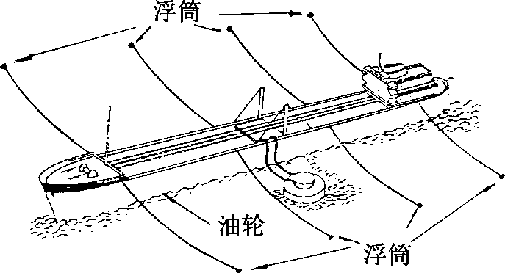
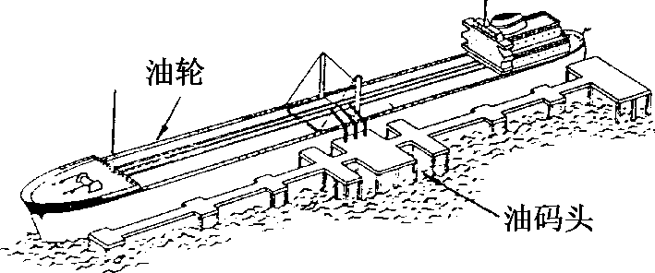
图16.1固定码头 图16.2 多浮筒系船系统

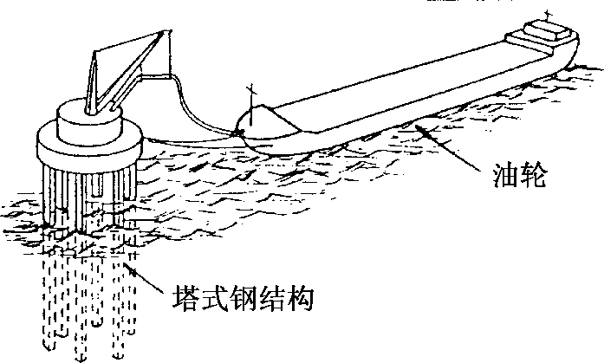

图16.3塔式系船系统

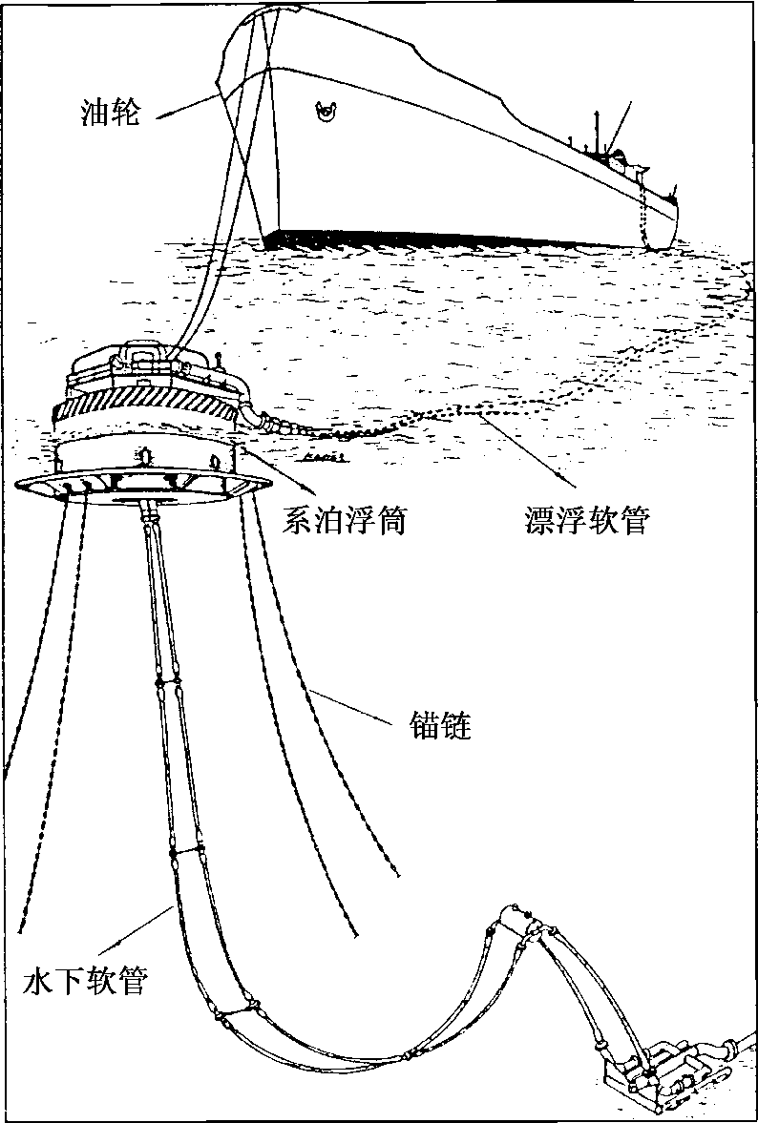 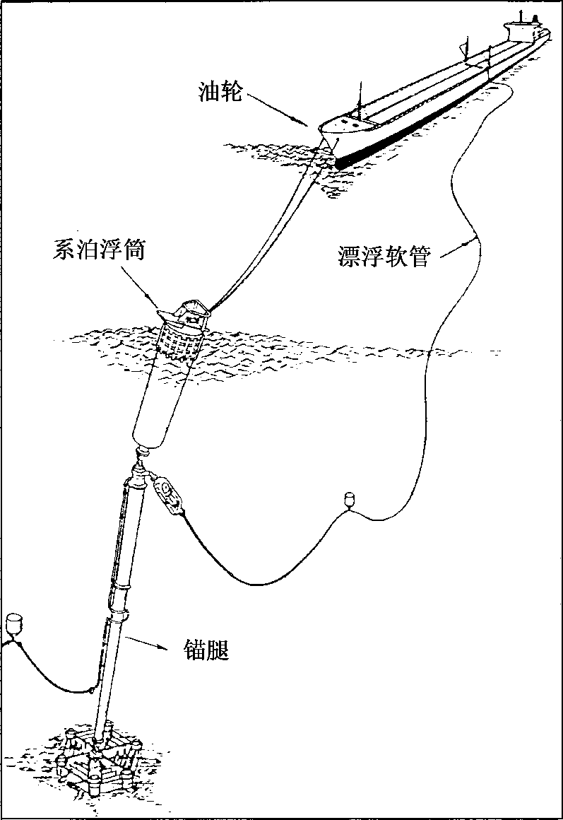图16.4 悬链式浮筒系船系统 图 16.5独立锚腿系船系统

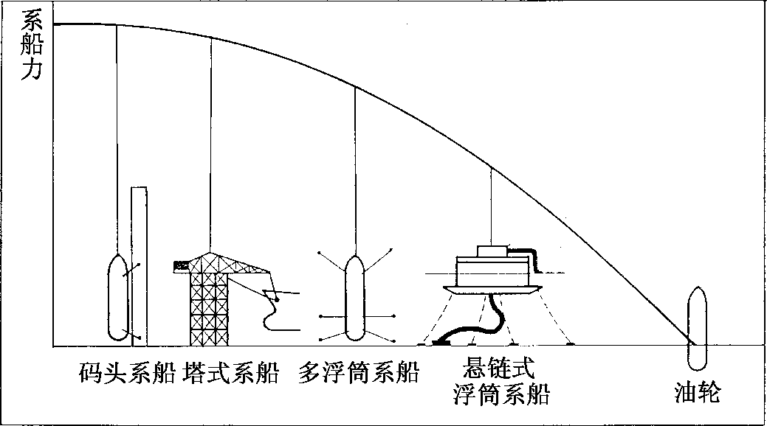

图16.6海上石油终端的系船力量对比

表16.1海洋石油终端的调动与装载性能表对比
项 目 | 固定码头 | 多浮筒系船系统 | 塔式系船系统 | 单点系泊系统
人员设备与陆上联系的通道 | 直接 | 经由海洋 | 经由海洋 | 经由海洋
受风力海流与海浪影响， 自行调整系船方位的可能性 | 无 | 很少 | 有 | 有
橡胶软管数量（根） | 1~8 | 1~4 | 1~3 | 1~3
自开始系船到泵油所需时间，h | 2 | 5 | 2 | 2
风速48Km/h(下仍可系船的最大海浪高， | 1~2 | 1.5~2 | 2~2.5 | 2~2.5
风速64Km/h 下仍可输油的最大海浪高， | 1.5~2 | 2~2.5 | 2.5~3.5 | 3~4.5
风速96Km/h 以上船舶仍能卸货  的最大海浪高，+ | — | 2~3 | 3~4 | 3.5~5
易于系泊与解缆的等级 | 3 | 4 | 2 | 1
受海潮的影响 | 有 | 无 | 无 | 无
最容易发生事故的设备 | 护舷 | 浮筒链 | 浮塔、浮漂软管 | 浮漂软管
系船时所需外力协助 | 拖 船、牵绳船 | 牵绳船，有  时需要拖船 | 牵绳船或拖船 | 牵绳船
解缆时所需外力协助 | 拖 船、牵绳船 | 牵绳船 | 拖船 | 不需
注：此表所示皆指一般情况所言。

16.2 单点系泊系统

16.2.1单点系泊系统适用范围
（1）可作为进出口原油的深水港，供大型或超大型油轮系泊和装卸原油，能充分发挥大型油轮经济运输的优越性，而不必花费巨额投资去建设深水港。
（2）海上大型油田的开发是十分复杂的，固定生产设备的投资大，建设时间长，在储量尚未充分掌握之前，很难作出切合实际的技术决策，采用单点系泊装置为核心的早期生产系统，可以提早开发油田，为油田永久性开发的技术决策提供依据。
（3）单点系泊装置是边际油田、深海油田及离岸遥远油田经济开采的先进技术手段。
（4）可在经济上或技术上不宜铺管的海域代替海底输油管道。
（5）能系泊海上石油加工处理厂，回收和利用石油伴生气，使海洋石油资源得到合理的利用。

16.2.2单点系泊装置的类型
单点系泊装置主要有两种基本类型，即悬链式浮筒系泊装置和单锚腿系泊装置。根据海上油田开发的需要和海况条件的要求，在这两种基本类型的基础上，单点系泊技术不断改进，逐步发展为多种类型的系泊装置。目前在我国海上油田采用的单点系泊装置大概有4种：固定塔式单点系泊装置、导管架塔式刚性臂系泊装置、可解脱式转塔浮筒系泊装置和永久式转塔系泊装置。
- 悬链式浮筒系泊装置（Catenary Anchor leg Mooring 简称CALM）
这种装置是单点系泊装置中最早出现的一种型式，也是数量最多的一种，如图16.7所示。它使用一个大直径（10~17m）的圆柱形浮筒作为主体，以4条以上的长垂曲线锚链固定在海底基座上。浮筒是具有弹性的（即能吸收外力冲击能量），能在一定范围内漂移。浮筒上部是一个装有轴承可旋转360度的转台，上面配有系泊桩柱、输油管线、阀门、流体旋转头、航标灯以及必要的起重设备等。中心部位的流体旋转头，下面连接着水下软管和海底输油管汇，上面连接着漂浮软管并通向油轮。油轮是用缆绳系泊在浮筒转台的桩柱上，在风、浪、潮、流的影响下，油轮能围绕系泊点漂移转动，使之处在最小受力位置，这就是该系泊装置独特的系泊弹性———风标性。它大大降低了系泊负荷，缓冲了风浪对系统的冲击，也是单点系泊系统的主要特点之一。总之，它的主要优点是结构简单、便于制造和安装；它的组成部件除旋转头和软管之外，都是常规产品，设计、制造、安装简便、造价低廉。它的缺点是要求海底地貌平坦，浮筒的漂移、升沉随环境条件的恶劣而增长，这将使水下软管过度挠曲而易于损坏。在持续摇荡期间，工作艇难于靠近，给维修保养工作带来不便。

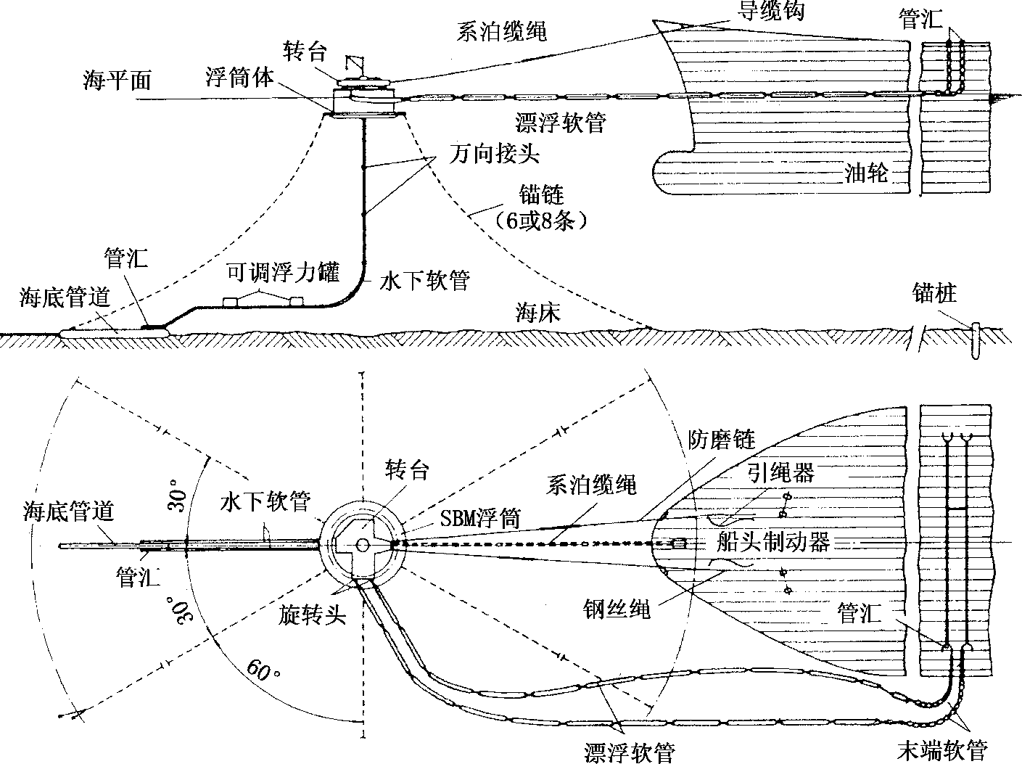
图16.7 悬链式浮筒系泊装置

（2）单锚腿系泊装置（Single Anchor Leg Mooring简称SALM）
该装置的结构如图16.8所示，它有一个细长的圆柱形浮筒，通常直径约为6~7m，高度约为15m。浮筒下面用锚链拉住，锚链的下端固定在海底基座上。由于浮筒具有正的剩余浮力，所以锚链始终保持一定的张力。海底基座是以承受浮筒的正浮力和最大系泊载荷为条件的。锚链与浮筒之间、锚链与海底基座之间，都用万向接头相连接这种结构能使整个浮筒和油轮围绕系泊中心转动，而无需在浮筒上面安装轴承和转台。输油管路不通过浮筒，水下软管与漂浮软管合为一条，直通油轮。这种系泊装置既适用于浅水区，又适用于深水区，如果用于深水区，则锚链下端需连接一段内有输油管的立管，立管上头与锚链铰接，下头铰接在海底基座上。立管可在任意方向摆动。流体旋转头安装在立管顶部。流体旋转头以上的所有部件都可以转动，如图16.9所示。
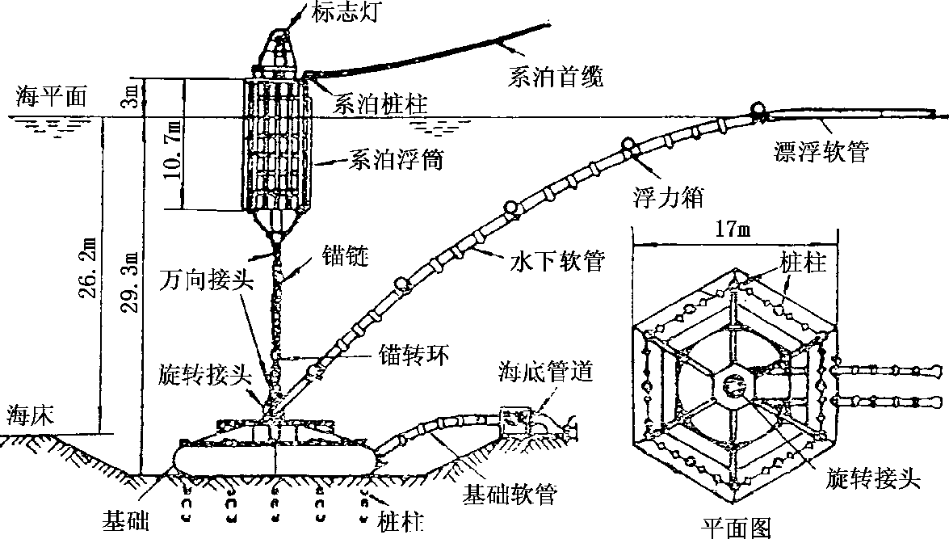
图16.8 单锚腿系泊装置（不带立管）

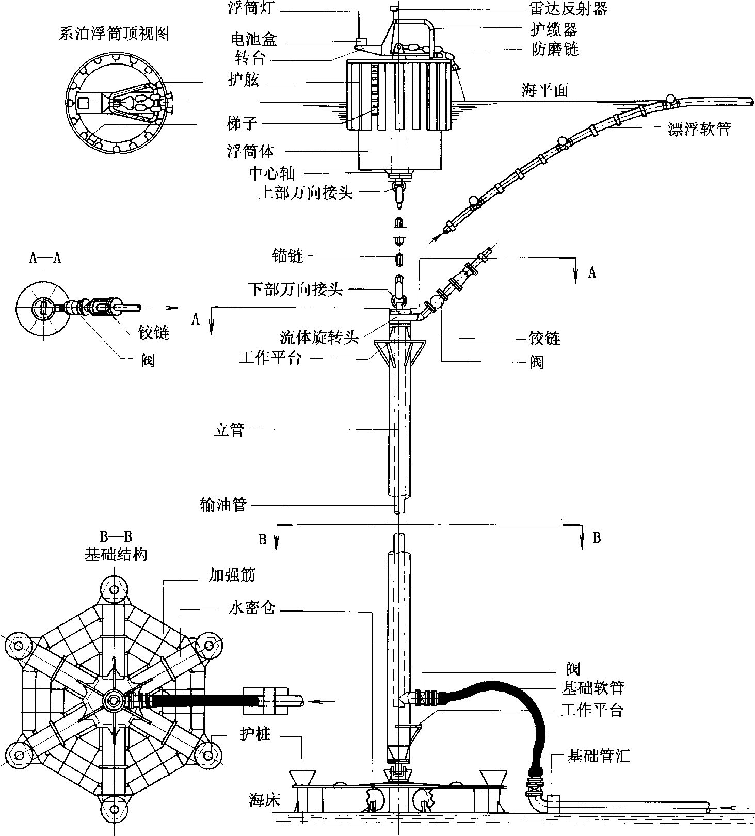
图16.9 单锚腿系泊装置（带立管）
（3）单浮筒刚臂系泊装置（Single Bouy Storage 简称SBS）
该装置是在悬链式浮筒系泊装置的基础上发展起来的，其主要差别是用刚性轭臂系泊取代缆绳系泊，如图16.10所示。刚性轭臂与储油轮之间的铰链连接，允许产生纵摇；它的另一端支持在浮筒上，可以围绕浮筒旋转，并通过万向接头连接在一起，这样就可使浮筒、刚性轭臂和油轮的摇摆角各自独立。大多数刚性轭臂都设计成4字架形式，采用封闭的箱型结构。

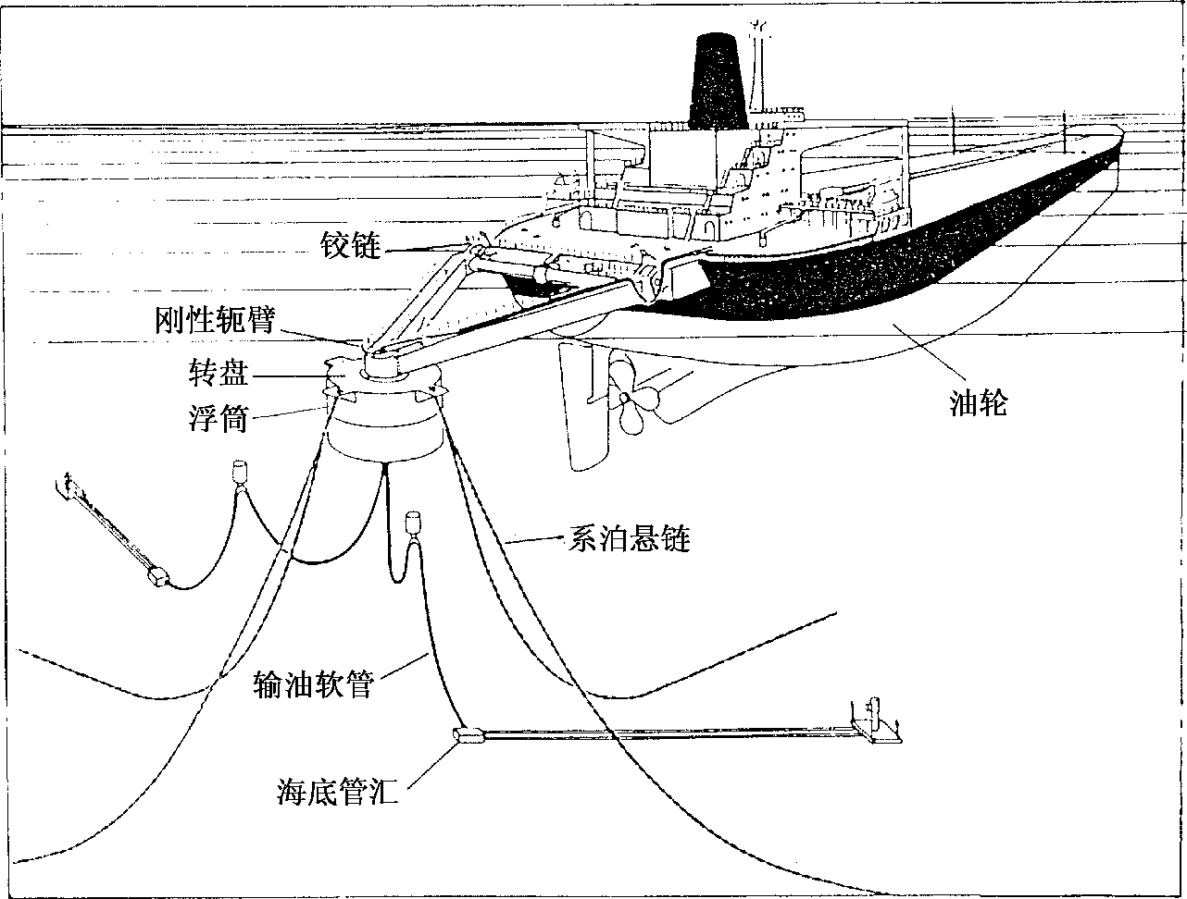
图16.10 单浮筒刚臂系泊装置

（4）单锚腿刚臂系泊装置（Single Anchor Leg Storage简称SALS）
该装置是在单锚腿系泊装置的基础上发展起来的，如图16.11所示。刚性轭臂与油轮是铰链连接，并通过一个允许有相对纵摇和横摇运动的铰链接头与系泊立管相连。铰链接头通过滚柱轴承连接到立管顶部，使轭臂和油轮能随风摆动。与立管组合在一起的浮力舱趋于使立管保持垂直位置，从而为油轮保持在停泊点位置提供了恢复力。立管底部是通过万向接头与海底的锚定底座相连的。
这两种类型的系泊装置，使用的刚性轭结构，可以减少油轮的自由度，改善其作业状况，使整个系泊系统的性能更为稳定。系泊油轮与单点系泊之间的刚性连接，可以避免在较恶劣海况下，油轮对浮筒的碰撞和失控飘移以及油轮和浮筒之间的激励振荡。这就是使用刚性轭臂的效应。油轮无需倒车推进器或拖轮控制，作业比较安全可靠。

- 露体单浮筒系泊装置（Exposed Location Single Bouy Mooring）和桅式单浮筒储油系泊装置（SPAR）
如图16.12和图16.13所示，这两种形式的单点系泊装置具有一个共同特点，即由一个大而长的垂直浮筒构成，类似半潜式浮筒体。前者具有固定压载和压载水舱，后者具有储油舱和生产处理设备。它们均通过数根定位锚链固定的。在波浪中比较稳定，无论是在海上纵荡、升沉还是横摇状况，都比悬链式浮筒系泊装置稳定多了。

这两种系泊装置的一个重要特点，是能延长最易磨损的漂浮软管、水下软管和系泊缆绳的寿命。当不使用时，漂浮软管和系泊缆绳由绞车卷起而不再漂浮在海面上，减少破损问题；水下软管长度较短，又处于波浪影响区域之外，故漂动很小。
另一个重要特点，是在恶劣海况条件下，浮筒在任何方向都只有一个低振幅漂动，原因是没入水下之浮筒体积大，重心低，而且与海面相交的浮筒段直径较小，使波浪阻力减至最低限度。这两种系泊系统配备的设备较多，除了必要的流体旋转头、管线、阀门、吊机之外，还装有绞车、发电机组、居住设施、救生与防火设备、直升机平台等，是一个具有多功能的海上石油装置，它们的最大缺点是费用昂贵，设备、制造、安装工作较大，故尽管优越性明显，至今安装实例却很少。
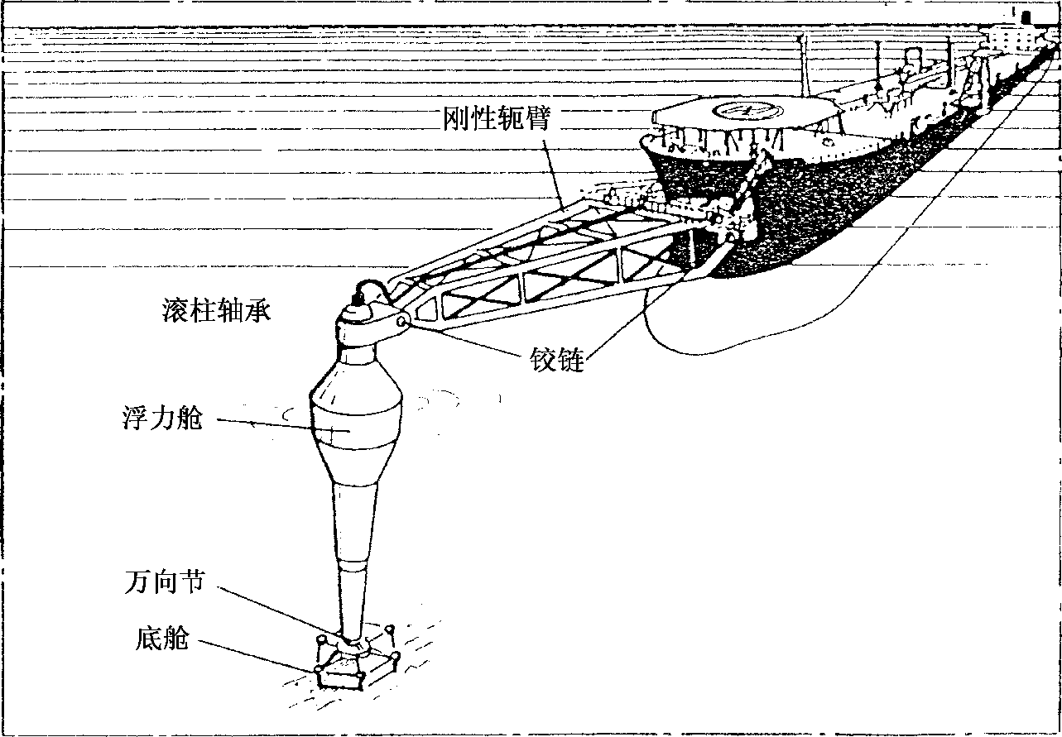
图16.11 单锚腿刚臂系泊装置

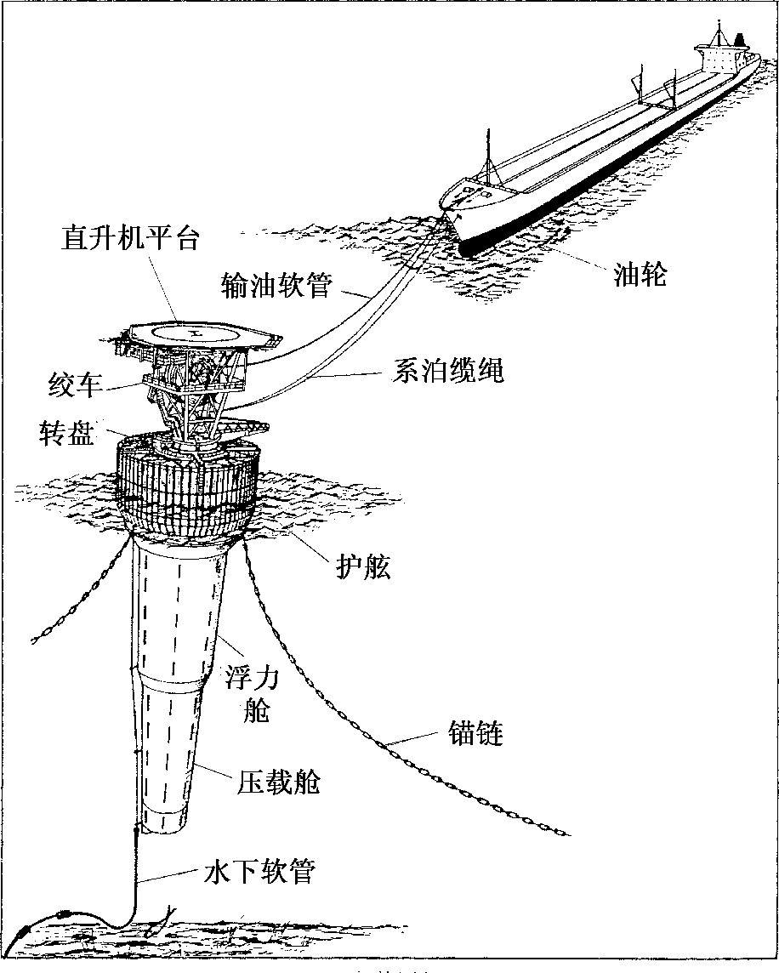

图16.12 露体单浮筒系泊装置

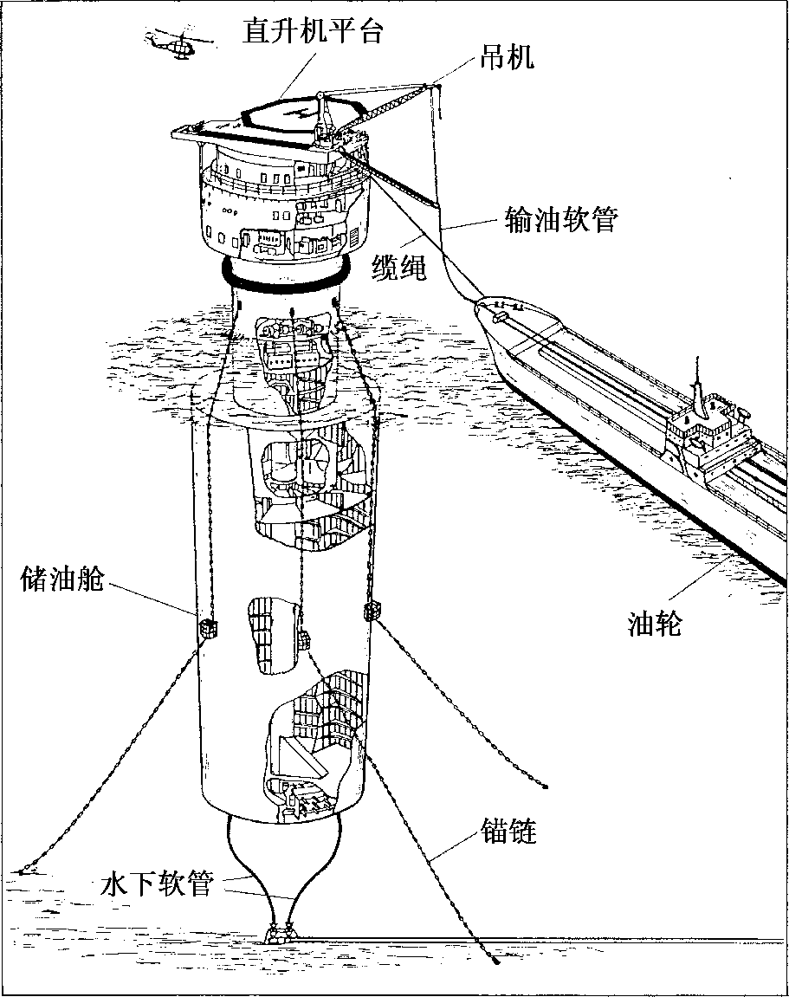

图16.13 桅式单浮筒系泊装置

（6）导管架塔式刚臂系泊装置
图16.14是我国渤海某油田采用的导管架塔式刚臂系泊装置。浮式生产储油轮是借助于系泊刚臂连接到架管架上。系泊头安装在导管架顶部中央的将军头上。系泊头上安装有转输油、气、水的流体旋转头和一个转动轴承，它可以使生产储油轮和系泊刚臂一起绕着导管架转动。

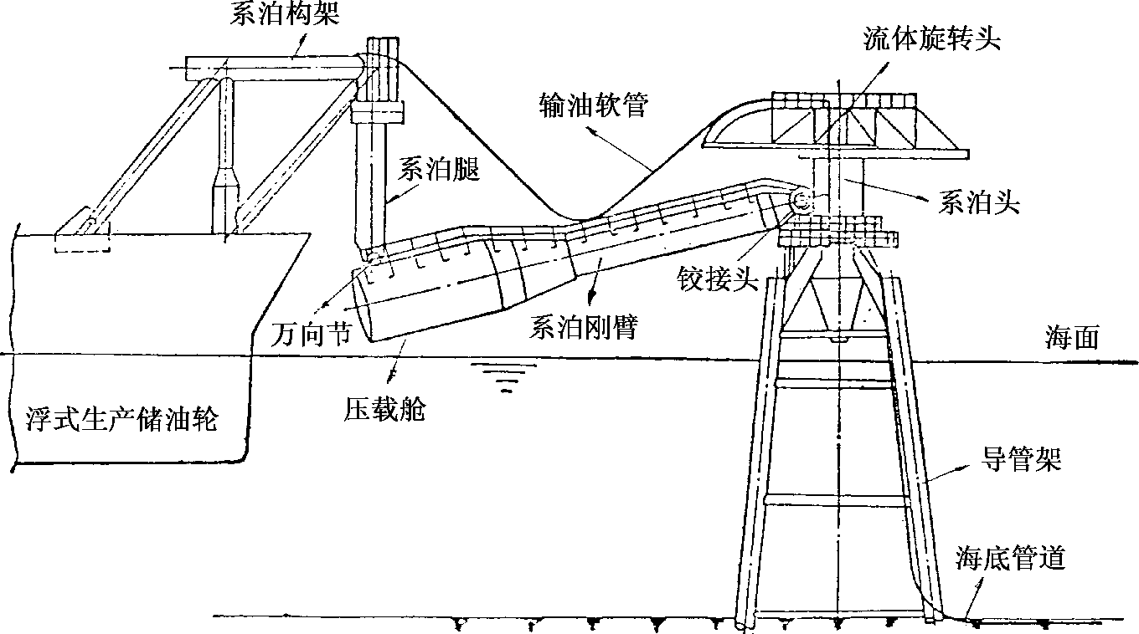
图16.14 导管架塔式刚臂系泊装置

（7）固定塔式单点系泊装置
南海北部湾某油田采用的固定塔式单点系泊是一个固定在水深37.5m海床上的柱状结构物，它通过一条缆绳系泊一艘17.4×10⁴t的浮式生产储油轮（FPSO）如图16.15所示。

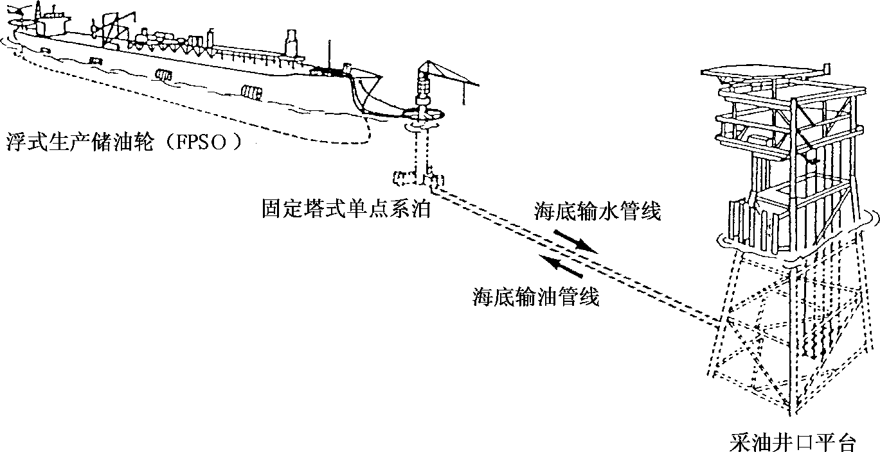
图16.15 南海北部湾某油田设施布置图

16.3原油储存系统
海上油田原油的储存和运输，基本上有两种方式：
（1）储油设施安装在海上，采用运输油轮将原油直接运往用户。如图16.16所示。
（2）安装海底输油管道将原油从海上输送到岸上的中转储油库，然后再用其他运输方式运往用户。如图16.17所示。
储运方式的选择是否合理，对于海上油田开发项目的投资和油田生产操作费，都有重大影响。无论采用哪种储运方式，都必须要求储运系统与油田生产系统的配套相适应，与现场环境条件相适应，否则将会造成临时停输，直接影响油田产量，从而造成经济损失。
海上储油设施是海上油田生产不可缺少的重要组成部分，它为油田连续稳定生产提供足够的缓冲容量。目前海上油田大致有以下几种类型的储油设施：
- 浮式生产储油轮；
- 平台储油罐；
- 海底储油罐；
- 重力式平台支腿储油罐；
- 储油/系泊联合装置。

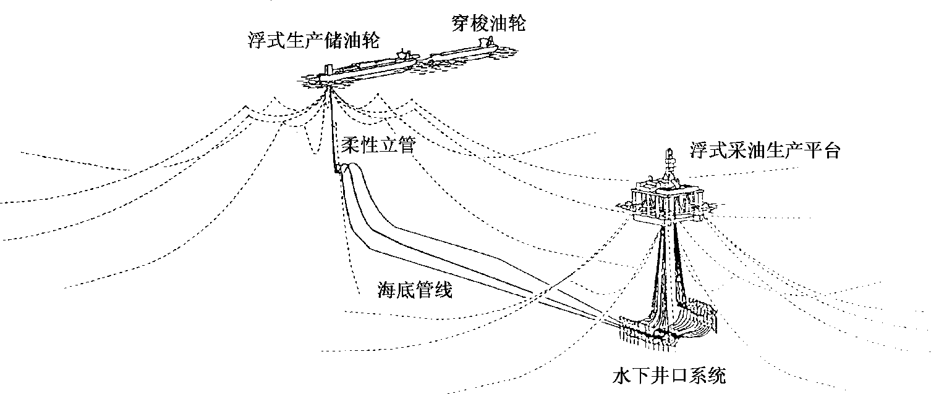
图16.16 海上油田全海式储运方式

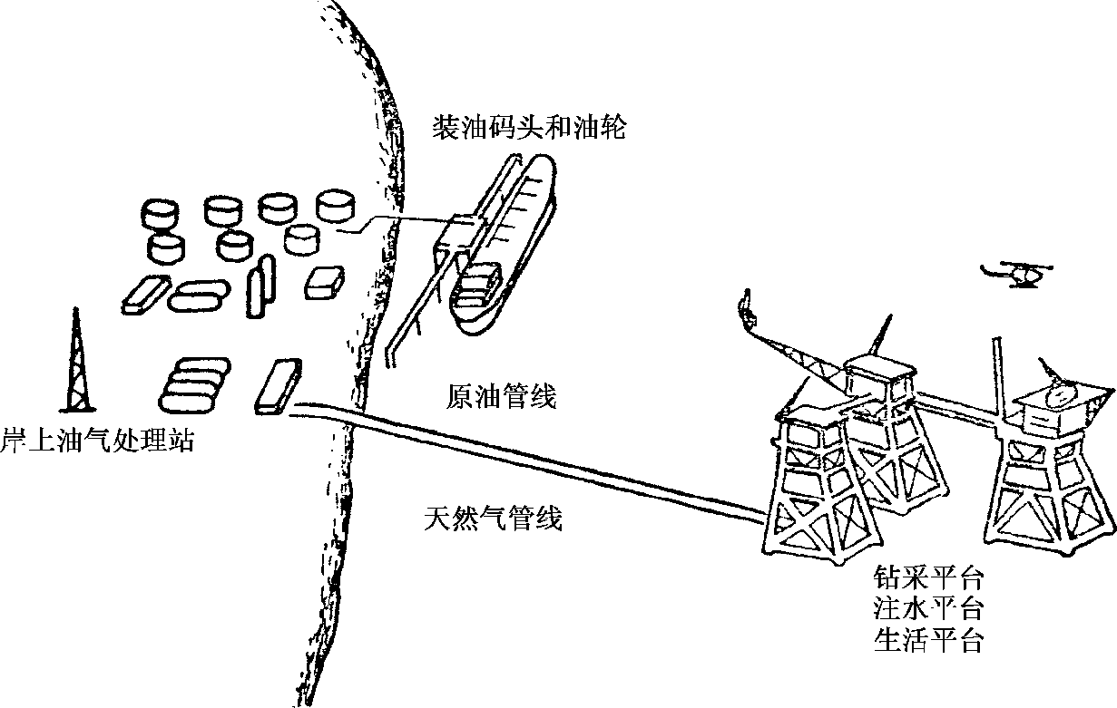
图16.17 海上油田半海半陆式储运方式

16.3.1浮式生产储油轮（FPSO）
浮式生产储油轮（Floating Production Storage Offloading 简称FPSO）不单纯是一种常用的储油设施，它和单点系泊相连接形成的海上石油终端，实际上是一种具备多种功能的浮式采油生产系统，对于海上边际油田和远离陆地的海上油田的开发，都具有特别重要的意义，它不仅能节约投资费用，而且机动性好,在结束一个油田的生产之后，可以立即迁移用于另一个新油田的开发。
浮式生产储油轮可以专门设计建造，也可以购置旧油轮经改造而建成，它一般具备三种功能：!油、气、水处理功能；"原油储存功能；#卸油外输功能。
有些海上油田的开发，把油、气、水处理功能放在平台上，因此，有些浮式生产储油轮只有后面两种功能，简称为储油轮。
（一）储油能力确定
浮式生产储油轮的储油舱，其储油容量大小的确定，实际上跟该油轮总载重吨位的选择确定，是紧密相关的，它是根据下列因素考虑的。
（1）在保证油田连续稳定生产的前提下，根据油田的产油能力和运输油轮（一般称为穿梭油轮）的数量、提油吨位大小、往返目的地时间以及提油作业受海况条件的限制等，来考虑设计储油容量的大小，一般可以按10d至20d的油田高峰日产量设计，到底选择多少天的油田高峰日产量作为最合理的设计依据，主要取决于运输油轮提油、运油和卸油所需要的全部时间，其原则就是保证油田产、销基本平衡，提油不能影响油田停产。
假设海上某油田高峰日产油量为5000t，以15d计算，则储油轮的载油量为75000t。
（2）因极端恶劣的天气和其他延误等因素造成的安全限额储油量，按5d产油量计算，为25000t。
（3）按照国际上有关油轮的规定，储油轮的压载水量大约等于夏季总载重量的30%，即30000t。
（4）在恶劣的气候条件下，要求储油轮具有足够良好的稳定性，尤其是配备有生产处理设施的浮式生产储油轮，对稳定性的要求更高，按照一般经验，总是要求储油轮的长度比风浪波长要长一些；也就是说，储油轮吨位越大，长度越长就越稳定。南海某海域风浪波长232m，载重吨位超过100000t的储油轮长度，一般都能满足这个要求。
综合上述/点要求，储油轮的载重吨位应在130000t至%150000t之间选择确定；如果货油相对密度为0.83的话，其储油容量大约等于120000m3。
从防止原油对海洋造成污染的角度考虑，当油轮发生碰撞、触礁等海损事故时，由于流出的石油将会造成极大的危害，因此，1971年10月国际海事组织总部通过了“关于限制油轮油舱尺寸的决议”，规定新建油轮的油舱尺寸应该变小，一个油舱的最大容量限制如下：
- 中舱：限制在50000m3以下；
- 边舱：限制在油轮一旦发生碰撞或触礁时向船外流出的假定油量限制值的75%以下，即最大不得超过30000m3。
（二）货油管路系统及其主要设备
（1）货油管路系统
储油轮上的货油管路系统是为装油、卸油和注入、排出压载水之用的大口径管路，它一般包括油舱管系、泵舱管系和甲板管系等三个相互连接的部分；而扫舱管系则主要是在卸油或排放压载水时用于卸除油舱内或管道内残油或残水的小口径管路。现在大多数新建油轮的货油泵都装有一直到最后油舱液位很低时仍能抽油的自动扫舱装置，省去了专用的扫舱管系。图16.18所示为装有扫舱管系的货油管路系统的布置图。
货油管路系统的尺寸一般是与油轮本身的载重吨位成比例地增大，而扫舱管系的尺寸则受限于扫舱泵的排量（最大只有300m³/h），基本保持不变。
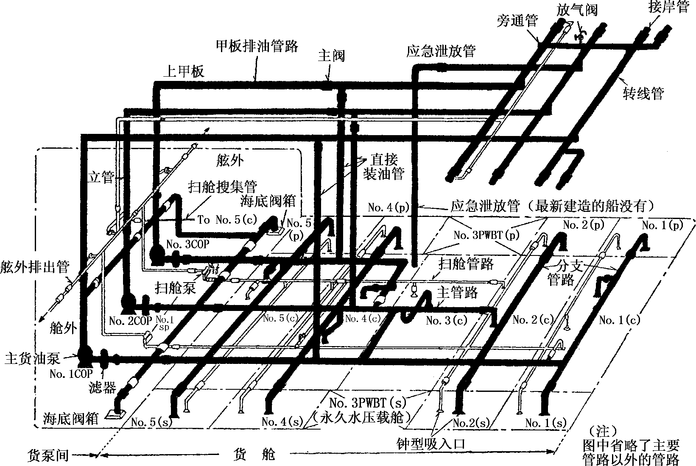
图16.18 货油管路系统的布置图

（三）货油管系上的主要设备
货油管路系统装配有以下主要设备：
1.货油泵
通常都采用由蒸汽涡轮来驱动的离心泵，这种泵依靠叶轮的高速回转所产生的离心力，使叶轮内的液体具有速度能，然后再经叶轮外周的螺线形泵室高效率的转换成压力能，以达到输送液体的目的。立式3500m3/h的货油泵结构如图16.19所示。该泵是通过中间轴装置（如图16.20所示）与设置在机舱内的涡轮相连接的，并具有气密结构，以防止石油气侵入机舱。泵的工作特点是：可在很广的排量、压头范围内使用，并且效率较高、排量比较均匀。
2.压载泵
压载泵的构造与货油泵一样，只是压头和排量较小而已。
3.扫舱泵
通常使用双缸蒸汽直接作用的往复泵。这种泵是将蒸汽活塞和油活塞直接连在一起，以使作用在蒸汽活塞上的蒸汽压力直接传递给油活塞从而完成往复吸排液体的动作，其结构如图16.21所示，该泵的工作特点是：
①吸入性能较好；
②适合于小排量、高压头的情况下使用；
③能在很大的范围内调节运行工况，即使是混入空气也不会妨碍它的工作。
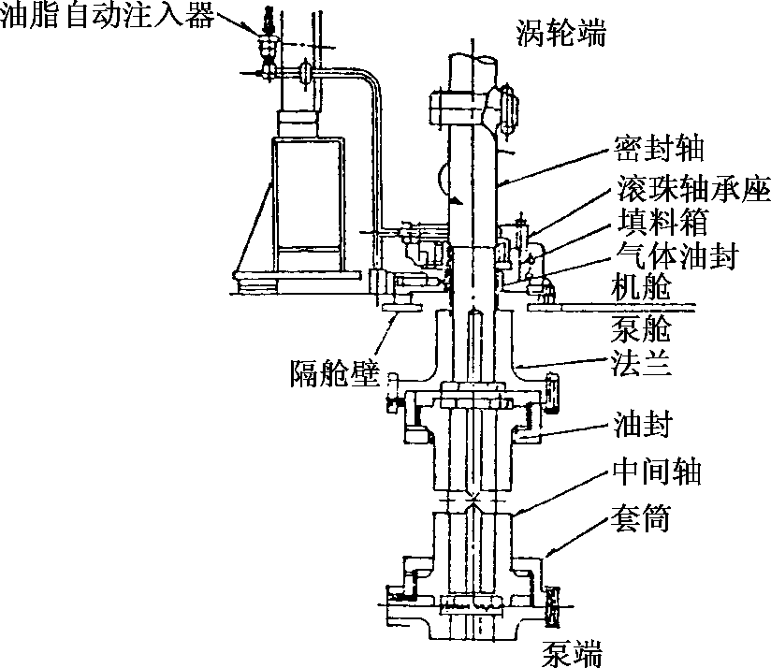
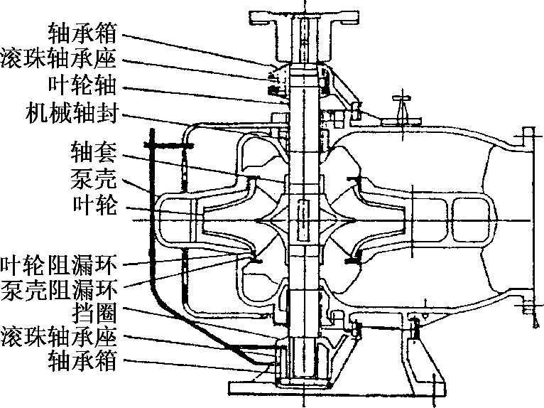
图16.19 货油泵的构造图 图16.20货油泵中间轴装置图

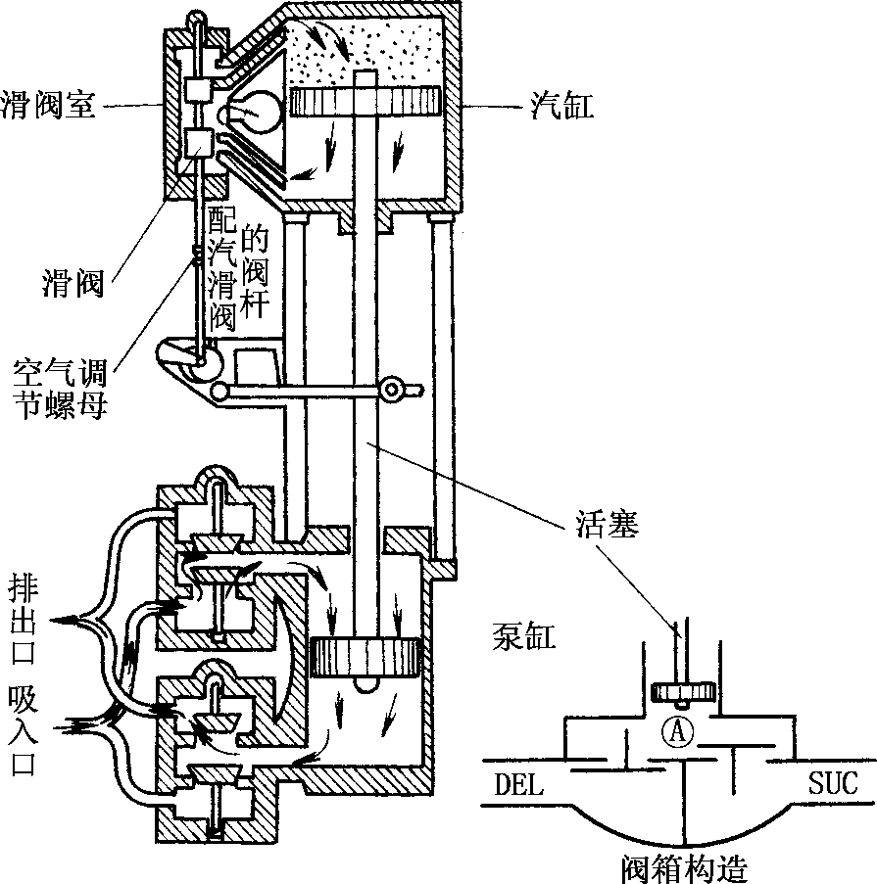
图16.21扫舱泵的结构

4.喷射泵
喷射泵是将液体或气体经渐缩喷嘴高速喷出，在其周围形成真空，产生吸入作用，然后将其能量传递给周围的液体，以完成输送液体的目的。这种泵大多用于自动扫舱装置，利用它不仅能抽吸液体而且也能抽吸气体的工作特点，将它与货油泵组合在一起，并以货油泵排出液体的一部分作为喷射泵的工作液体，以进行快速而连续地扫舱，从而使卸油能够一直用货油泵进行到最后，即所谓喷射式自动扫舱装置。
5.货油阀
货油阀是指与货油装卸有关的各种阀门的统称，货油阀的布置实例如图16.22所示。该图简化了主系统，只绘出两个管路的主要货油阀布置情况，包括各个阀门的大体位置和使用名称。
现在货油管系上使用的货油阀，大约有90%是蝶阀，其驱动方法以液压
驱动居多，也有手动或压缩空气驱动的。这种阀门在构造上是由阀体、阀
盘、阀座、阀杆所组成，阀的开关是经阀杆使阀盘回转90°来实现的。

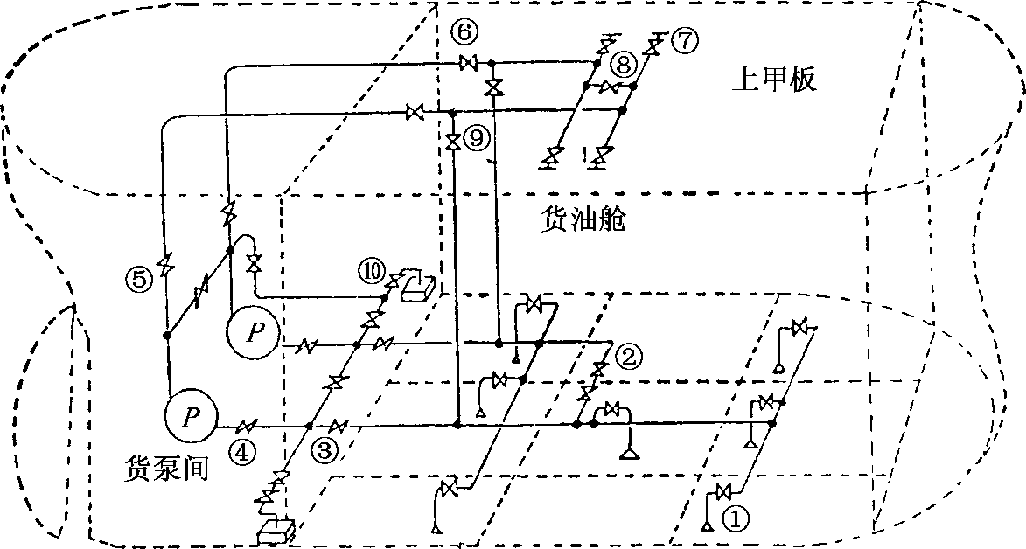
16.22 货油阀的布置实例简图
①油舱吸入阀；②油舱隔离阀；③泵舱隔离阀；④泵吸入阀；⑤泵排出阀；⑥腰接阀；⑦出口阀；⑧旁通阀；⑨下舱阀；⑩海水阀

（四）储油轮的压载平衡
根据1973年国际防止船舶造成污染公约及其1978年议定书的规定，为了造船的目的，所有总载重量20000t以上的新建原油油轮（包括1979年6月1日以后进行重大改装的旧油轮），都必须设置专用压载舱，以保持油轮合理的压载平衡条件，具体规定如下：
（1）压载后，船中型吃水不得小于2.0＋0.022L（m）（L为船长）；
（2）压载后，船的纵倾（即船尾吃水差）不得超过0.015L（m）；
（3）压载后，船尾部的螺旋桨全部没入水下至少0.91（3ft），不得露出水面。
按照上述规定要求，专用压载舱的容量，至少要相当于船舶夏季总载重量的30%。同时要求压载舱的分布要合理，通过压载以便能够减轻船体的震动和减少船体过大的弯曲力矩，以及有利于船舶获得最大的航行速度。
通常将储油轮的全部中舱用作货油舱，并用单层舱壁将货油舱分隔成若干个独立的舱室；当储油轮摇动时，可以减少油品对舱壁的动力冲击，增加储油轮的稳定性。储油轮四周边部的舱室用作专用压载舱，通过压载泵及其管系压入和排出海水来调节储油轮在进行装油和卸油作业时的平衡。
另外，从防止石油污染海洋的角度考虑，使用边舱作为专用压载舱还具有保护油舱的含意，即指专用压载舱合理地布置在船舶易损坏部位的处所，当油轮发生碰撞、搁浅和触礁等海损事故时，可最大限度地防止或减少溢油。
实际上，现有的大多数油轮都不具备足够容积的专用压载舱（多数只有满载排水量的15%左右）。根据上述1978年议定书的规定，允许现有油轮将部分货油舱用于装载压载水，作为专用压载舱的临时替代措施，即所谓清洁压载舱。因此，储油轮在卸油之后，往往就需要通过货油管路系统直接从海底向指定的货油舱压入规定吨数的海水，以满足压载条件的要求。不过，这部分压载水进入油舱后就会变成含油的脏压载水，故排放时应事先确认油水的分离状态，符合排放标准之后，才能排入大海，按规定一般都要增设油水分离器和排油监控装置，来进行跟踪控制和监视。
（五）储油轮的加热保温系统
储油轮内货油的储存和输送，一定要保持其流动性，也就是说要求货油温度必须维持在析蜡点温度以上。储油轮内货油的加热保温一般都采用蒸汽盘管加热方法。为满足货油的加热保温要求，必须要有足够的蒸汽量。在储油轮选择确定之
前，要特别考虑其锅炉的容量是否足够，这是选择储油轮的一个重要依据。货油加热计算，通常要考虑两个因素：
（1）保持原油温度在析蜡点以上的正常储存温度时所需要的热量，也就是储油轮内货油向外的散热损失。
（2）将货油从“冷态”的环境温度加热升温到析蜡点以上的正常储存温度所需要的热量，即货油加热升温的耗热量。
从理论上说，货油在正常储存温度下，散热损失最大而升温耗热量为零；但当油温还在环境温度下时，散热损失最小，为零，而升温耗热量却最大。实际上计算时，一般都是将最大散热量加上平均升温加热量作为总的耗热量，然后依据油轮上锅炉提供的蒸汽参数确定总的蒸汽耗量，其公式如下：
Q_{S}=Q/H (16.1)
式中 Q_{S}—总的蒸汽耗量，Kg/s；
Q—总的散热量，KW；
H—蒸汽的可用焓,KJ/Kg。

（六） 储油轮的惰性气体保护
（1）石油的易燃性
储油轮内原油挥发出来并扩散到其液面以上空间的石油气，其主要成分是包括丙烷、丁烷和戊烷的烃气（即碳氢化合物气体），这种气体的最大危险在于它的易燃性。在燃烧过程中，烃气和空气中的氧气起反应而产生二氧化碳和水。这种反应产生的热量使石油液不断地挥发出新鲜的石油气以维持火焰的燃烧；而石油液释放气体的数量，取决于其挥发性的大小，通常以蒸汽压来表示之。但是如果空气中所含的烃气浓度不在所谓易燃范围内，则烃气和空气的混合气体是不会燃烧的，这个易燃范围的下限，即可燃下限，是指烃气浓度已经低到不足以维持和蔓延燃烧的程度。该易燃范围的上限，即可燃上限，是指烃气浓度已经高到致使空气严重不足，达到不再能维持和蔓延燃烧的程度。
在实际应用中，把储油轮内原油蒸汽的可燃下限和可燃上限分别定为按体积比的1%和10%，即可达到一般的防患目的。
（2）惰性气体的保护原理
针对原油的上述特性，为保证储油轮的安全，按照国际上有关规定的要求，储油轮必须装配惰性气体系统。通常的做法就是将惰气送入每一个油舱，以降低空气的含量（即氧的含量）；当氧的含量按体积比少于11%时，油舱内的气体就不再是可燃的，其原理可从图16.23中得到解释。
图解中的任何一点都代表烃气、空气和惰气的某种混合气体，而以烃气和氧气的含量来表示。AB线表示不含任何惰气条件下的烃气和氧气的混合气体，此线的倾斜说明烃气含量增加时，氧气含量自然会减少。AB线左侧各点所代表的混合气体，其氧含量会随着惰气的注入而降低，愈是靠近左边的点，愈是表示惰气增加，氧气减少的情况。
AB线上的C点和D点分别代表混合气体的可燃下限和可燃上限。当不断地往烃气和空气的混合气体中增加惰气成分时，可燃范围就会逐渐缩小，其可燃下限和可燃上限沿着CE线和DE线的走向而变化，最后会合在E点，此点相当于大约11%的氧含量，在这个氧量临界点的任何烃气和空气的混合气体，都不会燃烧。只有CED边界以内的阴影区中的某一点所代表的混合气体，才具有可燃性。在实际应用中，为了留有安全余量，把18%的氧含量定作烃气和空气混合气体绝不燃烧的临界点。因此，为了防止含有烃气和空气混合气体的油舱发生火灾或爆炸，就需要提供含氧量一般不超过5%的惰性气体，并用它排除油舱内的空气，直到油舱各处的氧含量都不超过按体积比的8%为止。
从图解中可以看出，如果用空气稀释某一种惰化混合气体（如图中F点所示）时，其混合气组成就沿着FA线移动变化，最后进入可燃混合气的阴影区，这意味着在 GA线（空气稀释临界线）上方区域内的惰气混合气体中，在与空气混合的过程中，必然经历一个可燃混合气的状态，这种情况在用空气排除舱气的作业过程中就会发生。因此，必须先采用惰气稀释的办法，将H点的混合气体转化成 ’ 点的混合气体，使烃气含量按体积比降到2%以下，然后再用空气稀释的办法，沿着HA线的移动变化，排除油舱内的烃气，最终达到人可入舱作业的除气状态。

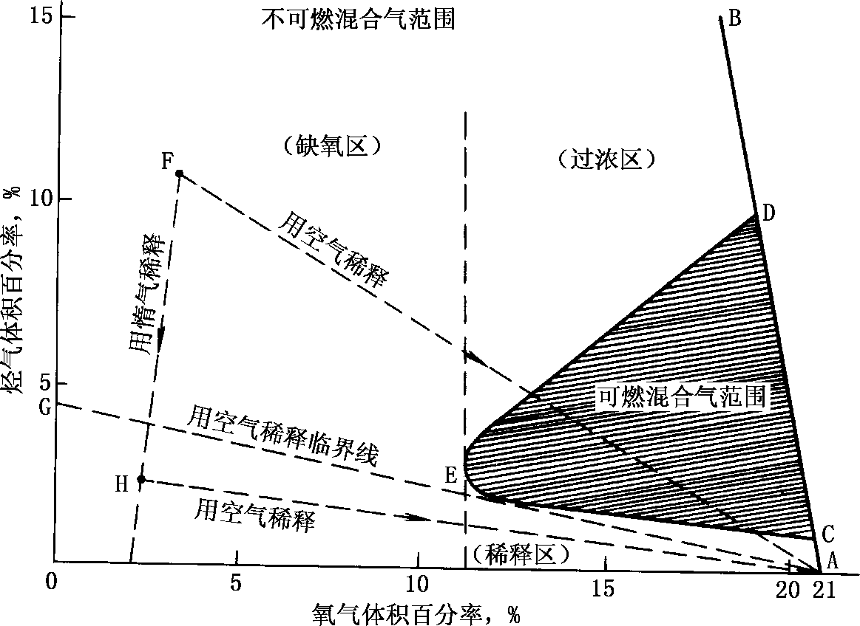
图16.23 可燃混合气体组成图
（烃/空气/惰气混合气）

16.3.2 平台储油罐
所谓平台储油罐是指在固定式钢结构物上建造的金属储油罐。这种储油方式一般都建在浅水区。由于受支撑结构物的荷载限制，储油容量不可能很大，因为过大的储油罐容量，安全上就有问题。平台储油罐的结构及其附件，跟陆上储油罐基本相同，多半采用立式圆筒形钢质储油罐。
（一） 平台储油系统
平台储油系统的流程如图16.24所示
（1）储油罐和附属管路
典型的储油罐组的布置和连接方案如图16.25所示，通常配有加热器、压力/真空泄放阀、平台和梯子、均压管、集水槽、进出油管汇、通气口、排放口、消火器、压力、温度、液位等测量仪表以及阀门等。
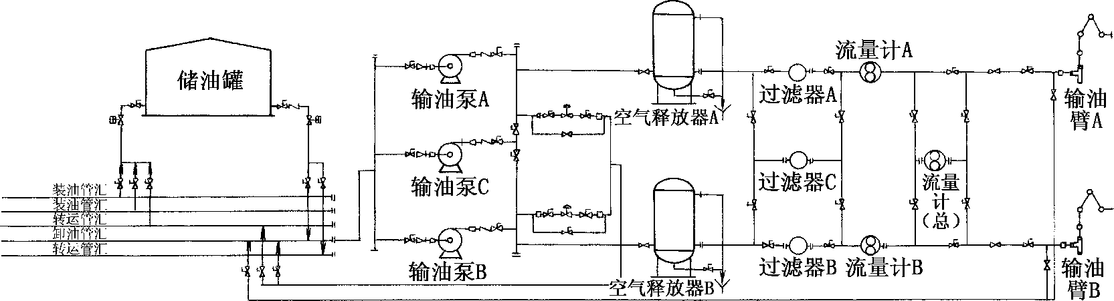
图16.24平台储油系统流程图
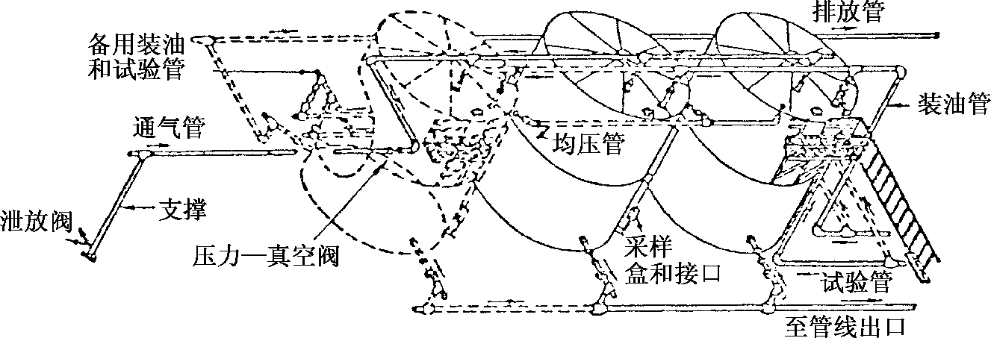
图16.25 储油罐组的布置和连接简图

（2）输油泵
储油罐内的原油是通过卸油管汇进入输油泵而泵送出去的，该储油平台配有3台输油泵，每台泵的设计排量为400m³/h。除了用于卸油外输之外，还可以通过转运管汇将原油从一个储油罐转运到另一个储油罐。
（3）计量装置
从输油泵排出的原油，首先进入空气释放器，将空气和原油挥发气体排除掉，以减少计量误差，然后再经过滤器，以防止原油中的外来悬浮物损坏流量计，最后通过流量计进行计量的原油，经输油臂输送至停靠在平台码头的输油轮上。
（4）卸油作业控制盘
卸油作业控制盘具有以下功能：控制调整所测流体的温度、控制调整卸油方式和批量、将调整好的流量传送到中央控制盘、指示计量装置的入口压力、检验流量计。
（二） 储油罐的通气和储存油的蒸发
（1）储气罐的通气
储油罐在下述条件下，将会产生吸入现象（真空泄放）和呼出现象（压力泄放）。
①从储油罐内流出大量原油引起的吸入；
②因大气温度最大限度下降，使蒸气体积收缩而引起的吸入；
③因大量原油流入罐内而产生大量蒸气所引起的呼出；
④因大气温度最大限度上升而产生的膨胀和蒸发所引起的呼出；
⑤由于火灾辐射而引起的呼出。
针对上述原因，为了使储油罐在压力和真空两种间歇作用的情况下，不致于受到物理损坏和永久变形，必须考虑储油罐连通大气的问题。一般的通气容量应该在不超过给定的压力或真空条件下求得，总的通气容量至少应该等于原油进出和热效应所需要的通气量总和。
（2）储存油的蒸发
从储油罐的通气口和（或）泄放阀逸出的蒸气一般是在两种情况下产生的。
①装油作业时被迫排出的蒸气，通常称作“装油损失”，这部分蒸气主要是在卸油和装油两种作业交替进行过程中因膨胀和收缩作用而产生的。图16.26给出了计算“装油损失”的图解方法。
②储油罐内原油的汽化作用而产生的蒸气，通常称作“汽化损失”。这部分蒸气主要是储油罐内的原油获得热量而产生的，这类损失虽小，但十分常见。
原油是由许多不同的石蜡烃组成的，其中有较轻的碳氢化合物（如丙烷、丁烷、戊烷等）具有从原油中汽化或蒸发的最大趋势。当这类较轻的碳氢化合物因汽化而成气相，储存油的体积就会变小，原油的API重度也减小。而API重度损失和体积损失之间有一定的关系，主要取决于原油的特性，如图16.27所示。
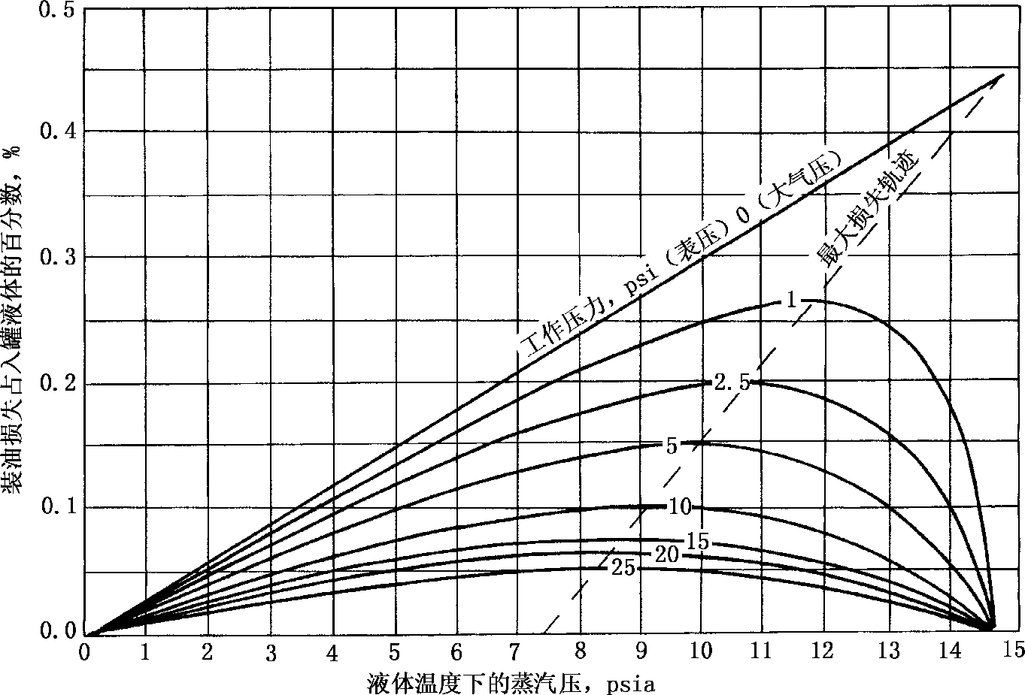
图16.26 储油罐的装油损失图解方法

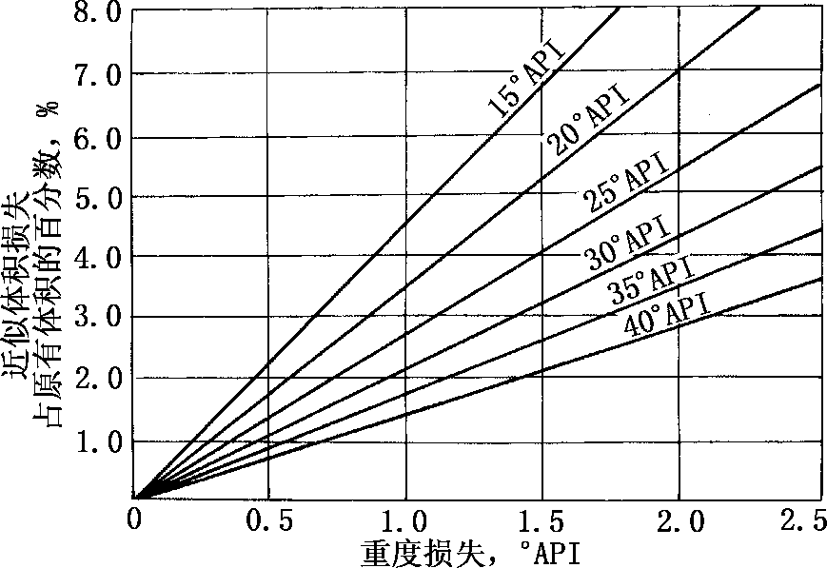

图16.27 API重度损失和体积损失的关系图

（三）甚高蒸汽压原油的装载
原油的挥发性（即原油的产气倾向）是以其蒸汽压为特征的。当原油被装入油舱或容器时，它就开始挥发和释放出烃气并扩散到其液面以上的空间，逐渐达到气液平衡状态，从而产生一定的蒸汽压。
多数高蒸汽压原油在装载后的液面以上所形成的烃气层厚度不到1m。然而，假如货油的真实蒸汽压大到一定程度并超过1×10⁵Pa时，则烃气层厚度就会出现陡增趋势。对这种能够形成较厚气层的原油，根据经验资料认为，当真实蒸汽压超过以下限值时（绝对压力），就需要采取特殊防患措施。
应采取的特殊防患措施如下：
①只允许采用封闭式装载法；
②风速小于2.6m/s（5kn）时不得进行装载；
③货油舱装油速度应控制在很低的初始流速；
④装油收尾作业采用很底的收尾作业定额；
⑤输油管路中应避免局部真空情况；
当油轮在装载原油的过程中，遇到异常厚的烃气层时，可能需要长时间地排放烃气，造成油轮上面及其邻近区都会存在过量的烃气，此时应将通风筒调整到能防止烃气窜入的方向，采取一切安全措施，快速扩散并尽力减少气流下沉到甲板表面，最大限度排除烃气可能造成的危害。
实际上，原油在装载之前，可先进行稳化处理，使其真实蒸汽压接近于1×10⁵Pa。这也是经常采用的一种防患措施。
原油在装载时一定温度下的真实蒸汽压，是决定何时需要采取特殊防患措施的标准，但该参数测定起来比较困难。因此，实际工作中通常以雷氏蒸汽压代替，它是在给定温度37.8℃（100°F）下采用雷氏标准仪器所测定出来的石油液体蒸气压。

16.4海上终端原油外输
海上终端原油外输，按靠泊方式不同可分为5种不同的提油方式：两船串连靠泊提油、多腿式单点系泊提油、单腿式单点系泊提油、两船并连靠泊提油和靠泊平台码头提油。

16.4.1穿梭油轮的靠泊和连接作业
不同的靠泊方式所要求的海况条件不同，因此，在制定穿梭油轮靠泊的海况条件时，应区别对待。我们选择两船串连靠泊，如图16.28所示。

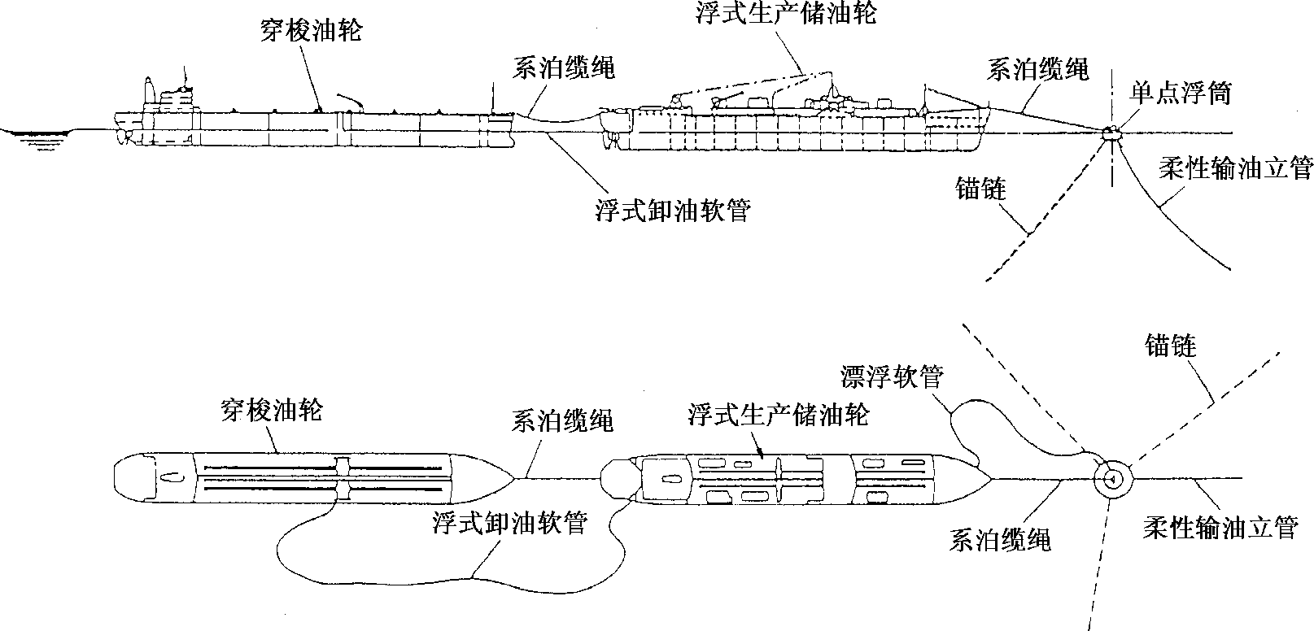
图16.28 两船串连靠泊提油

16.4.2 穿梭油轮的选择条件
穿梭油轮的选择条件应根据不同的靠泊方式和终端设施而制定，主要应考虑如下几方面：
①穿梭油轮吨位与终端设施匹配；
②穿梭油轮与终端使用的直升机匹配；
③穿梭油轮的掣链器、绞锚机、船艏导缆孔吊杆安全负荷等要符合终端要求；
④穿梭油轮的管汇和辅助设备要符合石油公司国际海事论坛（OCIMF）要求；
⑤要求穿梭油轮进车、倒转速和倒车反应时间符合终端作业要求；
⑥穿梭油轮的最大装载速度和起始装载速度要符合终端要求。

16.4.3 穿梭油轮靠泊连接的作业程序
①在提油轮驶向终端前，一艘工作船会先行拖开输油软管为其清出航路。
②提油轮从“等待区”向终端驶近。在任何情况下，若未接到系泊船长或终端船长的指令之前，提油轮不得驶入“禁区”。
③当船移到适当距离位置时，另一艘三用工作船会用撇缆枪将10.2mm（4in）引绳投射到提油轮船艏。
④在系泊船长和助理的指挥下，绞起引绳引缆。
⑤在绞起引绳引缆的同时，该三用工作船驶至提油轮尾部，把拖缆（一条直径44mm，长25m钢缆）递给提油轮并缚在系缆桩上。随后依照系泊船长的指令守在提油轮船尾施拖。
⑥在绞起引绳引缆过程中张力不能过大。当%&""摩擦链进入制链器适当位置，就应将其卡住。
⑦若记录到的系泊缆所受张力有规律且很稳定，即认为提油轮已“系泊牢靠”。

第17章 节能

17.1 能耗分析
主要能耗：

（1）生产过程中的水、电的消耗；

（2）由于设备、阀门及管道接头等密封不严造成的泄漏；

（3）事故和检修状态下天然气的放空损失

（4）由于误操作造成能源的损失；

17.2 节能措施
（1）充分利用井口压力，节约投资及运行费用；
（2）选用效率高、能耗小的压缩机组，优化设计工况点，使机组尽量长期在高效区运行；
（3）动力设备驱动及工艺设备加热，优先采用天然气能源，节省运行费用。
（4）采气井口为无人值守，减少人员生活能耗。
（5）各类阀门及其他管道元件选用密封性能高的产品，防止泄漏。
（6）利用风能、太阳能等清洁可再生能源；

17.3 集输管网调整优化技术
利用集输管网的调整优化技术（包括区块最优分组以及集气站最优选址）可以使得管线输送的距离达到最小，从而在该方面实现集输管网调整的优化。

17.3.1 区块最优分组
区块最优划分的目标就是确定集气站对应的集气区域与天然气处理厂的最佳隶属关系，即在一定的约束条件下，确定各集气区域所控制的气井群，以使目标函数达到最优值。
在单目标优化下，最常见的目标函数有管道投资最省和管线长度最短两种。
由于气田集输工程生产环境恶劣、建设成本高、投资巨大、不易维修等特点，目前也出现了以管网系统可靠性为目标函数的优化模型。本文以经济性指标作为优化的目标。
在查阅的文献中，类似的井组最优划分问题大部分都是采用距离最短模型，即在不超过每组最大井数和集输半径的约束条件下，仅仅以各气井到相应集气站间的距离之和达到最短为目标。实际上，管网的投资不仅仅与管线距离有关，还和管径存在函数关系，而管径主要是由管网系统的流量分布决定的，管网中的流量又和各气井的产量有关。因此，在对集输区块进行优化分组时，要综合考虑目标气井到集气站的距离以及各个气井的产量两个因素。
为了更好地反映实际情况，对距离最短模型进行了改进，考虑了各气井产量对管网投资的影响。改进的模型中，将各个区块的集气站和各个气井产量作为一个整体系统来考虑，定义各个气井产量与它到相应区块集气站的距离乘积为产量距离。由于运输成本与输量、距离成正比，且在输量较大且比较稳定时，可以认为单位输量、单位距离的运费基本为常数。所以，可以用产量距离来表示各气井采出气的输送成本。

17.3.2 集气站选址
集气站的位置和数量会直接影响集输管网的整体布局，影响气井与集气站之间的管线如何连接，还会影响到管网中的流量分配和水力状况。合理的集气站选址，不仅会使管网布局合理，管网长度缩短，从而降低集输管网的投资，还会有利于管网的生产运行。因此，在油气集输管网的布局优化中，必须考虑集气站的最优选址问题。
将各集气站看作图的顶点，将集气站与气井之间的管线看作图的边，则集输管网可抽象成点和边的拓扑图。其中，这个抽象出来的图中，既有点权，又有边权。各气井的产量是图中顶点的点权，而管线的长度则为边权。集气站的最优位置是该图的加权中心。

17.3.3 集输管网布局优化
实际上，对于非环状集输管网来说，布局优化问题就是求图的最小生成树。在图论中，对于边的权值固定不变的连通图来说，目前有非常成熟的求其最小生成树的算法，例如著名的Kruskal算法和Prim算法等。
若将各气井看作图的顶点，将集气站与气井之间所有可行的管线看作图的边，则可得到一个基础网络图，集输管网则是该基础网络图的一棵生成树。管线的投资是管线长度和管径的函数，而管径又和管道流量有关，因此管线的投资实际上可以表示成管线长度和流量的函数。当我们以管网的投资作为目标函数求最优管网布局时，就是把管线投资作为基础网络图的边权，求该图的最小生成树。但是，图论中传统的求最小生成树的算法并不适用。问题的难点在于图的边权并不是固定的，它会随着选择线路的不同而变化。不同的路线会构成不同的管网布局，各管线的流量会随着管网布局的不同而变化，从而各管段的投资就是变化的，即图的边权是变化的。目前，对于这种边权随网络拓扑结构变化而变化的图来说，还没有有效的算法来求其最小生成树。文献中曾提出应用枚举法先求出图的所有生成树，然后比较每棵树的权值，但是当问题规模较大时，枚举法在实际上是不可操作的。

17.4 能耗分析及用能优化

17.4.1能耗分析
建立气田集输系统工程处理系统耗能分析及用能优化方法。通过这一方法可使集输系统用能做到有分析、有预测、有计划，使集输能耗得到有效控制。
针对气田集输系统用能较多的处理工艺设备、流程等，分析其能耗的所在，例如压缩机的能耗分析、污水处理系统的能耗分析等。并制定每个处理单元的能耗评价指标，对能耗进行评定。
为此，要充分利用地面工程信息系统数据库，建立集输系统仿真、用能分析及运行参数优化软件，逐步形成适于集输系统工艺条件及管理模式的软硬件系统，并利用这套方法及手段，建立用能调度管理体系，把用能指标、监管要求、奖惩办法纳入用能调度管理系统，使节能降耗成为强化经营管理、控制和降低生产成本的有效措施。

17.4.2节能措施
（一）变压器的节能运行
（1）变压器运行效率的提高
变压器的最高效率点通常在负荷率40%~70%之间，相应地，变压器在该区间内运行时，处于经济运行区。当变压器所带实际负载为额定负载的30%~40%或70%~100%时，处于不良运行区，经济性较差。变压器所带实际负荷小于额定负载的30%时，处于最劣运行区，在这个区域内，损耗非常大，要尽量避免。
（2）新型变压器的采用
随着技术不断发展，变压器型号不断更新，从S7发展到S10、S11型，效率不断提高。最近几年，有部分厂家开始推荐使用S10型。根据国家有关部门决定， 2010年7月1日开始，配电变压器能耗要降低到S11的水平，因此，目前集气站可以考虑采用S10型的变压器。
（3）有载调压变压器的采用
系统电压的过高或过低，对电机和照明设备的正常运行均会带来不利影响，不但会增加设备的能耗和线损，还会影响使用寿命。虽然有载调压变压器比无载调压变压器贵，但节能效果更显著。
（二）线路损耗的降低
电网中常用的无功补偿方式包括：
集中补偿：在高低压配电线路中安装并联电容器组；
分组补偿：在配电变压器低压侧和用户配电屏处安装并联补偿电容器；
单台电动机就地补偿：在单台电动机处安装并联电容器。
（三）电机节能的应用
（1）尽量选用YX系列高效电动机；
（2）高压异步电动机的选用：按照GB12497-2006《三相异步电动机经济运行》的要求，单台容量200kW下的应选用低压电动机，容量200kW-355kW之间的应进行分析，选用高压或低压电动机；
（3）电动机的调速节能：当流量变化时，调节电动机的转速可使轴功率大大减小，从而获得显著的节电效益，调速节能包括采用变频调速等措施。
（四）照明节能技术
气田常用的照明供电方式多采用两相三线制和三相四线制两种方式供电，以两相三线制为主。集输区域的导线材料采用铜质导线，连接电阻较小，损耗也小。合理选择控制开关并充分利用自然光，合理选择照明方式，合理选择照度值。由于本区块太阳能较为丰富，可以依托太阳能对集气站进行照明。

第18章 HSE(健康、安全、环保)设计

18.1.1HSE总论
“HSE”，H为健康（Health），S是安全（Safety），E是环境（Environment）的缩写。HSE管理体系是现在我国石油通用的一种科学的管理方式，健康，安全，环境在工作之中息息相关，从而逐渐形成了这种HSE管理体系。该管理体系不仅仅代表了一种现代化的管理模式，更是突出了以人为本以员工的生命健康安全为主，减少破坏大自然的一种处世观念。有效利用HSE 将会更好的提升事故的发生。

18.1.2总体原则
管道运输作为现阶段我国油气长输的主要手段，已经被越来越多的油气运输采用。但是管道的建设不可避免的会带来一些自然条件的影响，也会遇到一些安全问题。这些问题的出现不仅仅反映的是设计、施工、运行水平的问题，同时也是社会，环境方面的反应。除了满足工程技术经济要求外，在输油和输气管道上出现事故的突发性，也应该值得各位设计人员的思考与探索。虽然管道集输油气仍被认为是既安全又可靠的输送方式，且每吨公里的事故率远低于水运、铁路或公路运输方式。但是，由于管线运行系统受到内外因素制约，如一些腐蚀环境、地质、气象和水文灾害，操作失误甚至人为破坏等，每年各地管道都要发生事故，不仅在经济上造成产品损失，停输损失，在安全上导致生命伤亡及财产损失，而且往往也带来环境上的灾难。

18.1.3我国管道事故发生总结
失效原因
选取中石油某公司在2006—2015年共发生管道泄漏事件134起，打孔盗油是最主要的失效因素，制造缺陷次之，施工质量居第三位（图）。
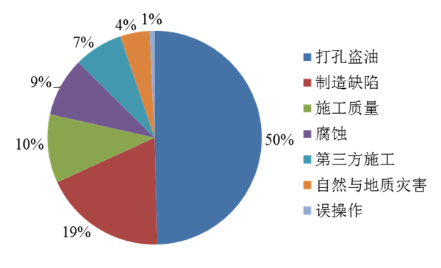
图18.1 中国石油管道失效原因
事故总结
（1）受经济发展现状制约，打孔盗油成为我国管道失效的最主要因素，而国外却较少发生。随着相关立法和宣传的不断加强，这一失效因素的比例将不断降低。
（2）国内外管道因管体/焊缝材料缺陷（制造缺陷+施工缺陷）导致失效的比例都较高。随着制管技术和质量控制的提升，管体缺陷能够得到有效控制；但现场施工由于受到各方面条件限制，质量难以保证，环焊缝缺陷、凹陷、划伤等缺陷还将不同程度的存在。
（3）随着中国石油大批老管道废弃，以及大力推行完整性管理并开展周期性内检测，因腐蚀导致失效的案例数量得到了有效控制。虽然目前腐蚀仍是国外管道失效主要因素，但随着时间的推移，腐蚀将成为我国管道失效的重要因素，需要及早开展相关研究及预防工作。
（4）国内外由于第三方损伤导致的管道失效均发生在经济活跃的城乡结合处。国外管道巡护没有国内及时和密集，该因素占整体失效因素的比例略高于我国。
（5）国内外因自然与地质灾害导致管道失效的比例（占整体失效）相当，其中主要因素均为暴雨洪水和土体移动。

18.2 管理职责

18.2.1 HSE管理领导小组职责
（1）执行公司HSE管理委员会有关HSE法规、政策和规定，协调处理业主
提出的具体要求。
（2）定期召开会议研究确定项目HSE管理的计划和措施；
（3）检查HSE计划和措施的落实执行情况；
（4）组织整改影响健康、安全和环境的隐患，防止、制止违章行为；
（5）配合上级管理部门进行事故调查、分析和上报工作；
（6）收集整理现场HSE管理记录，及时向主管部门汇报HSE管理现状，提
出合理化建议，改进HSE管理水平。

18.2.2项目经理职责
（1）贯彻执行有关健康、安全与环境的法律、法规，落实公司HSE管理文件；
（2）履行承诺对项目健康、安全与环境管理负全责，行使事务管理权；
（3）协调甲乙双方涉及的健康、安全与环境管理的关系；
（4）指导施工作业队贯彻执行HSE有关规定实现目标管理；
（5）组织专业管理人员对施工现场进行健康、安全与环境管理保护的例行检查；
（6）领导、组织紧急情况下的健康、安全与环境事故的处理；
（7）定期了解、分析本项目HSE计划书执行情况，有针对性地组织采取纠正措施。

18.2.3HSE总监职责
（1）负责协助项目经理在项目管理中开展HSE活动；
（2）负责组织项目施工过程中风险削减措施、应急计划的实现。

18.2.4HSE监督员职责
（1）负责现场健康、安全与环境管理措施的具体组织实施；
（2）组织员工进行健康、安全与环境管理知识的培训；
（3）经常对员工进行HSE管理宣传教育，定期组织紧急情况下的应急演习；
（4）参与项目HSE工作的管理，编制HSE现场检查表，定期对现场HSE管
理状况进行监测，检查与评估；
（5）安排HSE会议，对阶段性HSE管理状况进行总结；
（6）接受现场人员的建议，对HSE改进措施提出意见；

18.2.5HSE技术负责人职责
（1）负责协调项目经理在项目管理中开展HSE活动；
（2）负责本项目HSE方面科研、技术、质量、培训等管理工作；
（3）参加项目HSE计划书的编写和培训工作。

18.2.6现场急救人员职责
（1）在发生灾难事故需要疏散人员时，向项目汇报提供行动建议；
（2）储存足够的医疗药品及用品，准确记录员工的健康情况；
（3）进行现场医疗管理，准备好现场医疗救护；
（4）定期对营房食堂的设施及设备进行消毒；
（5）对全体职工进行卫生常识教育。

18.2.7班组长职责
（1）对管辖的班组负责，保证本班组人员熟悉本岗位操作程序，掌握HSE
知识；
（2）严格按照施工作业程序和有关要求施工；
（3）根据计划书的风险评估内容落实各项预防措施；
（4）保证本班组上岗人员穿戴和使用劳保用品、用具；
（5）及时进将了解的险情通知员工；
（6）参加现场HSE会议，按上级指令监督作业队伍实施HSE职责；

18,2,8员工职责
（1）每位员工均应清楚地了解自已在项目施工中的HSE职责；
（2）上岗前应掌握本岗的操作规程，了解自已作业的风险程序和风险控制、
削减措施；
（3）上岗时穿戴并正确使用工衣、工鞋、安全帽等个人用品、用具；
（4）对事故隐患、不安全行为及时向班组长及HSE监督员汇报；
（5）遵守HSE管理规定，制止不安全行为，服从班组长、现场HSE监督指
挥，实施安全作业；
（6）积极参加消防、急救等演习，提高自救互救能力，防患于未然；
（7）有权拒绝违章操作的指令；
（8）定期清洗床单、被罩、枕巾等，保证床上用品干净、整洁。

18.3健康

18.3.1编制依据
法律、法规依据
《中华人民共和国职业病防治法》（2001年10月27日中华人民共和国主席
令第60号发布）
《使用有毒物品作业场所劳动保护条例》（2002年5月12日国务院令第352
号发布）
《中华人民共和国尘肺病防治条例》（1987年12月3日国务院国发105号发
布）
《建设项目职业病危害分类管理办法》（2006年6月15日卫生部令第49号
发布）
《深海石油作业职业卫生管理办法》（卫监督发[2005]40号）

18.3.2标准与规范
《工业企业设计卫生标准》 （GBZ 1-2002）
《工作场所有害因素职业接触限值》 （GBZ 2-2002）
《职业性接触毒物危害程度分级》 （GB 5044-85）
《生产性粉尘作业危害程度分级》 （GB 5817-86）
《有毒作业分级》 （GB 12331-90）
《工业企业噪声控制设计规范》 （GBJ 81-85）

18.3.3职业病危害已经防护措施
（一）海上油田常见危害
海上油气田的生产可能引起的职业病主要包括：振动、噪声、毒物、高温、低温、粉尘等。生产中的机械性噪声和流体动力性噪声会对人体的听觉系统、神经系统、内分泌免疫系统产生危害；振动会影响人的休息；高低温管线也会危害人体健康；机修、检修过程中砂轮磨尘和电焊灰尘会有害人体健康。
（二）防护措施
（1）振动危害
在海上生产时，由于各种机械的振动，是工作人员收到振动的影响，目前主要的防护措施还是一进行工艺优化，减少或消除轻震源为主。合理的安排工作时间，加个人在工作中的防护。加强医疗保险措施，也可以有效的减少振动造成的危害。
（2）噪声危害
控制或消除噪声源，是从根本上解决噪声危害的一种方法。采用无声或低声设备代替强噪声的设备，可收到良好效果。此外，设法提高机器制造的精度，尽量减少机器部件的撞击和摩擦，减少机器的振动，也可以降低生产噪声。在进行工作场所设计时，合理配置噪声源，将产生高噪声和低噪声的机器分开，有利于减少噪声危害。
由于海上油田的复杂性与建设规模，在考虑成本的前提下，完全使用消除噪声的设备是不可能的，对于不能完全消除的噪声，要对工作人员进行个体防护：在特殊高噪声条件下工作时，佩戴个人防护用品是保护听觉器官的一项有效措施。最常用的是耳塞，一般由橡胶或软塑料等材料制成，隔声效果可达20～35dB。此外还有耳罩、帽盔等，其隔声效果优于耳塞，耳罩隔声效果可达30～40dB。同时，对噪声作业多公式进行合理的安排，休息也是对抗噪声的主要办法。
对于长期工作在噪声中的人员进行健康检查，特别是听力检查，观察听力变化情况，以便早期发现听力损伤，有利于采取防护措施。发现有高频段听力下降达到和超过30dB（A）时，应列为观察对象，并采取适当保护措施。对于听力明显下降者，应及早调离噪声作业并进行定期检查。
（3）有毒，有害物质
对于石油行业而言，石油伴生的天然气与各种有害气体（常指甲苯与二甲苯）是工作之中经常遇到的主要危害。
急性吸入高浓度的天然气可使人出现头晕、头痛、胸闷、眼和上呼吸道粘膜刺激及麻醉症状，甚至意识不清。严重者发生中枢性呼吸抑制。慢性中毒可引起神经系统、心血管系统、生殖系统、免疫系统等不同程度损伤。
短时间吸入高浓度甲苯和二甲苯可出现中枢神经系统功能障碍和皮肤黏膜刺激症状。长期接触中低浓度甲苯和二甲苯可出现不同程度的头晕、头痛、乏力、睡眠障碍和记忆力减退等症状。皮肤接触可致慢性皮炎、皮肤皲裂等。
加强对有毒危害物品的管理与保存，对气相与液相输送管道密封与维护，是现在石油行业应对有毒危害的最好方法。在生产过程中，进行全自动与密封化操作，加强对化学试剂的管理与储存，可有效的减少毒物的泄露。在工艺设计时，对原油分离出的气相进行处理，减少对园区的污染也可以减少对工作人员的伤害。同时，对可能接触到有害物体的工作人员，应佩戴防毒口罩、防毒面具、防化学污染物的工作服、手套、胶鞋等，并培训人工正确佩戴
（4）高温
处于高温时，人体的生理机能将会出现一系类改变，主要表现为体温，水分代谢，循环，消化等一系列的影响。如果工人长期处于高温状态，则会造成不良影响。
有效的减少工作人员在高温条件下的工作时间，是对高温的最好的处理方法，对于在高温地区工作的人员，佩戴防护用具。
（5）低温
皮肤暴露在较冷环境中，热量丢失加大；如果血液循环障碍或食物和氧供给不足，体温就会下降。营养不良或氧气不足，如寒冰潮时间，会增加冻伤的危险。如果皮肤、手指、脚趾、耳和鼻保护很好，而且在寒冷环境下时间不长，即使气候很冷也不会发生冻伤。在寒冷环境下时间较长，身体自动收缩皮肤、手指、脚趾、耳和鼻的小血管，以利更多的血流到重要器官，如心脏和脑。
同时在低温作业时由于天气寒冷，手指卷缩，不易伸平，工作人员容易落水和冻伤。
（6）粉尘
对于在生产中伴生的粉尘，是污染作业环境，损害工作人员的主要危害因素。可引起多种职业性肺部疾患。粉尘进入人体后，依据理化性质和毒性、进入的数量及沉积的部位不同，可引起不同的疾病。除了对人的危害之外，空气中的粉尘也可以使高级精密的仪器质量下降，使得机器的使用寿命减少。
对于粉尘对人体的危害，可以进行针对性的个人防护。切断粉尘进入呼吸系统的途径，根据不同性质的粉尘，佩戴不同种类的防尘口罩，呼吸器。正确的穿戴工作服，头盔，眼睛等。

18.4安全

18.4.1编制依据
《中华人民共和国安全生产法》 2002.11.1
《中华人民共和国矿山安全法》 1993.5.1
《海上交通安全法》 1984.1.1
《中华人民共和国消防法》 1998.4.29
《中华人民共和国海洋环境保护法》2000.4.1
《中华人民共和国职业病防治法》 2002.5.1
《危险化学品安全管理条例》 2002.3.15
《海洋石油安全生产规定》 2006.5.1
中华人民共和国海洋石油作业安全法规
《海洋石油硫化氢防护安全要求》 1989.4.5
《海上石油天然气生产设施检验规定》 1990.10.5
《海洋石油作业井控要求》 1989.4.1
《海洋石油作业放射性及爆炸性物质安全管理规定》1990.8.8
《海洋石油作业守护船安全管理规定》 1990.12.25
《海洋石油作业者安全应急计划编制要求》 1992.10.1
《海洋石油作业租用直升机安全管理规则》1992.12.1
《海洋石油作业事故报告和统计要求》 1993.6.30
《海底长输油（气）管线投用许可办法》 1993.2.25
《海洋石油作业系统管理规则》 1994.1.7
《海洋石油起重船作业认可办法》 1994.10.1
《海洋石油生产设施锅炉压力容器安全管理规定》 1994.12.1
《海上油田（井）延长测试作业许可办法》 1996.6.1
《海上石油作业安全培训要求》 1997.3.20
《关于海上油（气）生产设施安全监督检查和技术监督检查的通知》1989.3.20

18.4.2风险分析
海上开采出的油气为危险易爆产品，在生产作业之中极易发生各种安全事故，同时收到海上集输的特殊性，表现出比陆地更加复杂的安全情况。因此对于海上集输呃，需要做出更加爱严格地安全要求。要在保证人员安全的情况下，保证生产设备的正常维护与运行。海上安全系统设计要求应该以自动为主，手动为辅。
（一）火灾与爆炸危危险分析
火灾的爆发直接因素包括火源、可燃物、助燃物。即火三角，针对可能出现的潜在事故，切断火三角的任意一部分即可避免灾害的发生。
由于生产期间明火作业，静电聚集，机械火花都可能成为油气储运过程中发生火灾或者爆炸的原因。
燃料作为火三角之中最为重要的因素，在生产中存在多种形式，包括但不限于可燃气体、可燃液体或蒸汽、化学药剂和固体。根据成分的不同，不同的油表现出不同的性质，闪电以及燃点的变化也很大。当于氧气的混合达到爆炸极限，救护发生爆炸
（二）设备危险分析
在油气集输过程中，实用的管道均属于压力管道。一旦发生泄露，就会导致可燃气体指标升高，当发生液化石油气的泄漏时按照溢气应急情况处理。经视觉（跑冒滴漏）、听觉（泄漏咝咝声）、嗅觉（异味），并经探测、判定证实FPSO有油气泄漏，可燃气体浓度达到或超过安全临界浓度时，所有生产人员立即进入应急状态，作好应急准备。
常见的设备无限包括管道存在质量缺陷，导致管道及其附件不能承受额定压力导致泄露。或者在高压条件下产生损害，过度腐蚀发生变形。清关作业时与发球筒相连的阀门未全部关闭即打开发球筒的快速盲板，致使油气通过发球筒窜出。
（三）常见风险的预防
（1）集输管线敷设前，应加强对管材和焊接质量的检查，严禁使用不合格产品。对焊接质量严格检验，防止焊接缺陷造成泄漏事故的发生；
（2）在集输管线的敷设线路上应设置永久性标志，包括里程桩、转角桩、交叉标志和警示牌等；
（3）管线穿越活动断裂带时，应确定断层走向，使管道与断层有一个理想的交角，使埋地管线在断层错位作用下单纯受拉，从而增强管线抵抗断层位移和保持管身结构完整的能力；
（4）按规定进行设备维修、保养，及时更换易损及老化部件，防止油气泄漏事故的发生；
（5）加强自动控制系统的管理和控制，严格控制压力平衡；
（6）完善各个部门的环境保护工程，及时清除、处理各种污染物，保持安全设施的完好，杜绝火灾的发生；
（7）在集输系统运行期间，严格控制输送油的性质，定期清管，排除管内的
积水和污物，以减轻管道内腐蚀；定期对管线进行超声波检查，对壁厚低于规定要求的管段应及时更换，消除爆管的隐患；定期对集输管线上的安全保护设施，如截断阀、安全阀、放空系统等进行检查，使管道在超压时能够得到安全处理，在管道破裂时能够及时截断上下游管段，以减少事故时油气的释放量，使危害影响范围减小到最低程度；
（8）定期对管线进行巡视，应加强管线和警戒标志的管理工作

18.5环境保护

18.5.1主要污染源和污染物
在正常作业情况下，海上油田的污染主要来源于生产中的污水排放、管道发生意外事故时产生的油气泄露、施工过程中丢弃的生产废料已经工人日常丢弃的生活垃圾、管道测试后排出的工程废水。

18.5.2环境影响
管道的建设过程中，需要开挖管线，对自然环境造成影响。
在管道的运行过程中，由于采取加热输送。会对当地的气温，包括土壤大气等带来一定影响。检修时没有防控油气还会造成二次污染。
由于海底管道的特殊性，一旦发生泄露，就会对当前区域造成严重污染，泄露的大量的油气，会严重威胁当地人员的安全。

18.5.3 环保措施
针对本工程对环境的影响，采取如下防治措施：
（1）预防管道发生破裂
主要防范措施包括：
①线路尽量避开不良工程地质地区；
②在管材选用、焊接工艺、焊后质量检验以及安装方面提出严格的技术要求，并实施监理制度；
③在管道外壁采用优质防腐绝缘层，防止管道腐蚀穿孔；
④管道运行中加强管壁的腐蚀监测、沿线泄漏和管道设施的检查。
（2）处理清管产生的污物
安装完工后及投产前，管中所排出的少量污物为泥砂、雨水、铁锈、石块和管道施工过程中可能的遗忘物，不必作专门处理。
（3）实行燃烧排放
检修过程中和事故情况下，有少量油气放空，实施燃烧后再排放。将烃类气体转换为CO2和水，再排放，减少对大气的污染。

第19章 经济评价

19.1概述
基于研究的工作量、复杂程度及研究目的，根据油藏地质特征、储量、渗流、边水及油井产能等，依据相关研究建议，进行财务评价分析，从经济的角度评价方案的优劣，确定方案的可行性。
财务评价时以中国石油天然气股份有限公司 2010 年颁发的《中国石油天然气集团公司建设项目经济评价参数》具体要求为依据，对 区块油区进行经济评价与财务分析。

19.2 投资估算

1）投资估算编制范围
投资估算编制范围包括 A 区块油田的勘探工程投资和开发工程投资。

2）投资估算编制依据
（1）文件规定
①中国石油天然气股份有限公司《油气集输设计规范》GB50350-2005；
②中国石油天然气股份有限公司《气田地面工程项目可行性研究报告编制规定》（2010 年）；
③中国石油天然气股份有限公司《中国石油天然气集团公司油气勘探开发建设项目经济评价方法与参数》（2010 年）；
（2）《A 区块油田地面工程设计》各专业设计的工程量；

3）投资估算结果如表 19.1 所示。
表 19.1 方案建设投资估算表
设计方案 | 水下生产系统 | 浅水中心平台 | 陆上终端 | 管材 | 劳务及其他 | 总计
投资费用  （/万元） | 72000 | 100000 | 64000 | 89000 | 42000 | 367000

19.3资金筹措

1）建设投资筹措
按中国石油天然气股份有限公司规定，项目投资自筹资金比例为 55%，贷款比例为 45%，贷款年利率为 6.18%。

2）流动资金筹措

19.4生产成本和费用测算

1）成本和费用构成
原油生产成本和费用包括材料、燃料、动力、生产人员工资及福利费、井下作业费、测井试井费、维护及修理费、油气处理费、运输费、直他直接费、厂矿管理费等操作成本，以及折旧、管理费、财务费、销售费等。

2）成本和费用测算方法
（1）原油操作成本：方案能提供工作量和实物消耗量的、且从方法与参数有明确计算规定的成本项目，按实际情况测算，其他成本项目参照其他油田 2012 年效益评价中测算的成本为依据。
材料、燃料、动力按效益评价中油田 2012 年测算的成本为依据。
工人工资和福利按每人年均 10 万元测算。
维护及修理费按地面集输投资原值的 10%测算。其它直接费用以 2015 年平均水平测算。
厂矿管理费 3.7 元/人进行测算。
（2）折旧、折耗费
折旧按直线折旧法，评价范围固定资产折旧年限为 10 年，残值为 0 测算。
（3）管理费用
管理费用包括基本管理费、摊销费和矿产资源补偿费。基本管理费按其他油田 2012 年单位原油基本管理费取值，矿产资源补偿费按销售收入的 1%取值。
（4）销售费用
根据经验取销售收入的 0.5%。
（5）财务费用
建设期财务费用为 0 万元，生产期财务费用为投资贷款利息和流动资金贷款利息之和。

3）成本和费用估算结果
从国际原油的价格趋势可知，在开发阶段原油价格基本稳定在 50 美元/桶，后期上升到 80 美元/桶，折算的原油出售价格为 2.16~3.47 元/升之间波动，天然气为2.65 元/方，区块油田方案操作成本按 3740 元/吨进行测算。

19.5 财务分析

1）产品销售收入
（1）产品价格
原油价格取出厂不含税价 3948 元/吨。
（2）销售收入测算
原油商品率按 98.7%取值，评价期内年均销售收入 92207.115 万元。

2）销售税金及附加费用
在项目财务评价中涉及到的销售税金及附加有增值税、资源税、城市维护建设税和教育费附加。增值税税率为 13%，城市维护建设税和教育费附加分别按增值税额的 7%和 3%计算。

3）利润和所得税
评价期内 2016 年以后所得税税率取 25%。
评价期内年均利润总额为 69155.336 万元。在还款期内，税后利润与折旧全部用来偿还借款。

4）财务盈利能力分析
财务盈利能力分析主要是考察项目投资的盈利水平，由动态指标和静态指标组成。
（1）动态指标
①财务内部收益率：经测算，A 区块油田方案的财务内部收益率（全部投资、税后）为 4.4%；
②财务净现值：经测算，A 区块油田方案的财务净现值（全部投资、税后） 为 561275.9 万元。
（2）静态指标
经计算，按照 50~80 美元计算，开发设计方案投资回收期为 21.78 年，投资利润率为 4.59%，投资利税率为 6.13%。
从表 19.2 中可以看出，该油田方案的各项经济指标一般，达到行业标准，税后内部收益率小于 12.0%；财务净现值较小，方案税后内部收益率为 4.4%，税后财务净现值为 11275.9 万元。
表 19.2 油田方案经济指标明细表
方案经济指标 | 方案 | 财务净现值/万元 | 111275.9
生产方式 | 机械抽油 | 投资回收期/年 | 21.78
生产井数/口 | 15 | 投资利润率/% | 6.13
内部收益率/% | 4.4 | 投资利税率/% | 6.13

19.6敏感性分析

19.6.1 不确定分析
该油田方案的经济效益较好，现针对某油田方案进行了产量、成本、价格、投资作为不确定因素进行不确定分析（见表 19.3）。
表19.3 油田方案敏感性分析
变动率 | 变动因素 | 生产能力 | 产品售价 | 投资 | 经营成本
-20% | IRR% | 1.9 | 4.3 | 2.2 | 0.28
-20% | NPV/万元 | 120493.7 | 115595.5 | 169411 | 166089.1
-10% | IRR% | 1.6 | 3.4 | 0.1 | 0.46
-10% | NPV/万元 | 140946.3 | 138520.7 | 165382.2 | 163720.3
0% | IRR% | 1.4 | 1.6 | 8.4 | 1.4
0% | NPV/万元 | 161275.9 | 161275.9 | 161275.9 | 161275.9
10% | IRR% | 0.9 | 1.2 | 6.8 | 2.6
10% | NPV/万元 | 113387.3 | 183889.2 | 157081.6 | 158888.1
20% | IRR% | 5.4 | 4.6 | 5.5 | 2.2
20% | NPV/万元 | 201698.7 | 206502.5 | 152830.6 | 156424.8

经不确定性分析计算，当各因素变动±20%、±10%时，方案的内部收益率也随之变动，当价格降低 10%时的内部收益率为 0.28%，降低了 1.12%；当生产能力降低 10%时累计内部收益率为 0.46%，降低了 0.94%；而成本增加 20% 时内部收益率 2.2%，内部收益率降低 0.4%。在四个不确定因素中，影响财务净现值和内部收益率最敏感的因素为价格，其次为产量，再次为投资和成本。

140
120
盈亏曲线
原油价格曲线
100
80
60
40
20
0
2010
-20
2020
2030
2040
2050
2060
预测时间

图19.1 盈亏预测图

19.6.2 盈亏平衡分析
盈亏平衡分析是根据项目正常年份的产品产量，固定成本，可变成本，税金等因素，通过确定项目的产量盈亏平衡点（BEP），分析、预测产品产量（或生产能力利用率）对项目盈亏的影响。当项目的收益与成本相等时那一点的产品产量或生产能力利用率被称为盈亏平衡点，即盈利与亏损的转折点。盈亏平衡点越低， 说明项目的抗风险能力越强，盈利的可能性也越大，亏损的可能性越小。图 19.1 为计算期内各年的盈亏平衡点，可以看出在整个生产过程中，当原油成本低于 80 美元时候，盈利能力较弱，且随着生产成本的增加，亏损的风险增大。

19.7 经济评价结论及建议
通过以上对各方案的财务分析，油田方案：15 口井的税后内部收益率为4.4%，税后财务净现值为 111275.9 万元，说明方案的经济效益差，抗风险能力弱。从内部收益率影响因素分析，产量和价格是较敏感的因素，因此，建议在原油价格低于 80 美元/桶时，做好油田的生产管理的同时，需要适当减少产量，在油价高于80 美元/桶后可以增加投资，加大开采规模。

